ОБЩЕСТВО С ОГРАНИЧЕННОЙ ОТВЕТСТВЕННОСТЬЮ
«ГрафИнфо»

ДОКУМЕНТ ТЕРРИТОРИАЛЬНОГО ПЛАНИРОВАНИЯ
(ГЕНЕРАЛЬНЫЙ ПЛАН)

ШИМСКОГО ГОРОДСКОГО ПОСЕЛЕНИЯ
ШИМСКОГО МУНИЦИПАЛЬНОГО РАЙОНА
НОВГОРОДСКОЙ ОБЛАСТИ

Сведения о границах населенных пунктов, входящих в состав поселения.
Том 3

Директор ООО «ГрафИнфо» _______________ В.А.Кузьмичев
Руководитель проекта _______________ Румянцева Н.А.

Великий Новгород

Состав авторского коллектива

Раздел | Должность | Исполнители
Архитектурно-планировочное решение и компьютерная графика | главный архитектор проекта - руководитель проекта.  инженер | Румянцева Н.А.  Генералова Е.В.
Юридическое сопровождение | Зам. директора | Малихова К.Г.
Экономическое развитие | консультант по вопросам  промышленной безопасности и экологии | кандидат технических наук, с.н.с. Соколов Ю.Н.
Инженерная инфраструктура  Водоснабжение, водоотведение  Теплоснабжение  Газоснабжение  Электроснабжение, связь | главный инженер  ведущий инженер ВК  ведущий инженер по Т и В  инженер по Т и В  ведущий инженер по электроснабжению | Музафарова Г.Х.  Иванова Л.П.  Иванов М.О.  Орлова Л.Л.  Лежанкин В.М.
Транспортная инфраструктура,  инженерная подготовка территории | ведущий инженер по инженерной подготовке территории | Грецу О.Н.

Состав проектных материалов
№ | Наименование документа | Масштаб
1. Текстовые материалы
1. | Положения о территориальном планировании Шимского городского поселения Шимского муниципального района Новгородской области (внесение изменений, 2018 г.).
2. | Материалы по обоснованию проекта Генерального плана Шимского городского поселения Шимского муниципального района Новгородской области (внесение изменений, 2018 г.).
3 | Сведения о границах населенных пунктов, входящих в состав поселения. Том 3.
Графические материалы
Генеральный план.
Лист 1 | Карта границ населенных пунктов Шимского городского поселения | М 1:25000
Лист 2 | Карта планируемого размещения объектов местного значения Шимского городского поселения | М 1:25000
Лист 3 | Карта функциональных зон Шимского городского поселения | М 1:25000
Материалы по обоснованию проекта генерального плана.
Лист 1 | Карта границ поселений Шимского района | М 1:100 000
Лист 2 | Карта границ существующих населённых пунктов, входящих в состав Шимского городского поселения | М 1:25000
Лист 3 | Карта местоположения существующих и строящихся объектов местного значения Шимского городского поселения | М 1:25000
Лист 4 | Карта особых экономических зон Шимского городского поселения | М 1:25 000
Лист 5 | Карта особо охраняемых природных территорий федерального, регионального, местного значения Шимского городского поселения | М 1:25 000
Лист 6 | Карта границ территории объектов культурного наследия Шимского городского поселения | М 1:25 000
Лист 7 | Карта зон с особыми условиями использования территории Шимского городского поселения | М 1:25 000
Лист 8 | Карта территорий, подверженных риску возникновения чрезвычайных ситуаций природного и техногенного характера Шимского городского поселения | М 1:25 000
Лист 9 | Карта иных объектов, территорий и зон, которые оказали влияние на установление функциональных зон и планируемое размещение объектов местного значения Шимского городского поселения | М 1:25 000
1. | CD-диск с электронной версией

СОДЕРЖАНИЕ

Введение 5
Графическое описание местоположения границ населенных пунктов Шимского городского поселения, перечень координат характерных точек этих границ в системе координат, используемой для ведения Единого государственного реестра недвижимости Шимского городского поселения Шимского района Новгородской области 6
1. Деревня Белец 7
2. Деревня Большая Витонь 9
3. Деревня Бор 11
4. Деревня Голино 15
5. Деревня Дубовицы 18
6. Деревня Заполье 20
7. Деревня Ильмень 26
8. Деревня Калинница 32
9. Деревня Конопле 34
10. Деревня Коростынь 36
11. Деревня Корчищи 41
12. Деревня Маковище 42
13. Деревня Малая Витонь 46
14. Деревня Малиновка 49
15. Деревня Станки 52
16. Деревня Мшага Воскресенская 59
17. Деревня Мшага Ямская 62
18. Деревня Оспино 69
19. Деревня Ручьи 71
20. Деревня Северная Поляна 75
21. Деревня Старый Шимск 77
22. Деревня Теребутицы 83
23. Рабочий поселок Шимск 89
24. Деревня Веряжа 97

Введение
Границы населенных пунктов Шимского городского сельского поселения ранее были установлены в соответствии с разработанными изменениями генерального плана. разработанными на основании Постановления Администрации Рощинского сельского поселения
В этой связи по всем населенным пунктам Шимского городского поселения приводятся координаты характерных точек.
Землеустроительное дело подготовлено в соответствии с:
- Земельным кодексом Российской Федерации от 25.10.2001 года;
- Федеральный закон от 18 июня 2001 г. N 78-ФЗ «О землеустройстве»;
- Федеральным законом от 24.07.2007 г. № 221-ФЗ «О кадастровой деятельности»;
- Постановлением Правительства Российской Федерации от 30 июля 2009 г. N 621 «Об утверждении формы карты (плана) объекта землеустройства и требований к ее составлению»;
- Приказом Минэкономразвития России от 03.06.2011 N 267 «Об утверждении порядка описания местоположения границ объектов землеустройства»;
- Приказом Минэкономразвития России от 04.05.2018 N 236 «ОБ УСТАНОВЛЕНИИ ФОРМ ГРАФИЧЕСКОГО И ТЕКСТОВОГО ОПИСАНИЯ МЕСТОПОЛОЖЕНИЯ ГРАНИЦ НАСЕЛЕННЫХ ПУНКТОВ, ТЕРРИТОРИАЛЬНЫХ ЗОН, ТРЕБОВАНИЙ К ТОЧНОСТИ ОПРЕДЕЛЕНИЯ КООРДИНАТ ХАРАКТЕРНЫХ ТОЧЕК ГРАНИЦ НАСЕЛЕННЫХ ПУНКТОВ, ТЕРРИТОРИАЛЬНЫХ ЗОН, ФОРМАТУ ЭЛЕКТРОННОГО ДОКУМЕНТА, СОДЕРЖАЩЕГО СВЕДЕНИЯ О ГРАНИЦАХ НАСЕЛЕННЫХ ПУНКТОВ (В ТОМ ЧИСЛЕ ГРАНИЦАХ ОБРАЗУЕМЫХ НАСЕЛЕННЫХ ПУНКТОВ), РАСПОЛОЖЕННЫХ НА МЕЖСЕЛЕННЫХ ТЕРРИТОРИЯХ, СВЕДЕНИЯ О ГРАНИЦАХ НАСЕЛЕННЫХ ПУНКТОВ (В ТОМ ЧИСЛЕ ГРАНИЦАХ ОБРАЗУЕМЫХ НАСЕЛЕННЫХ ПУНКТОВ), ВХОДЯЩИХ В СОСТАВ ПОСЕЛЕНИЯ ИЛИ ГОРОДСКОГО ОКРУГА, СВЕДЕНИЯ О ГРАНИЦАХ ТЕРРИТОРИАЛЬНЫХ ЗОН»;
- Приказом Минэкономразвития России от 1 марта 2016 г. N 90 «ОБ УТВЕРЖДЕНИИ ТРЕБОВАНИЙ К ТОЧНОСТИ И МЕТОДАМ ОПРЕДЕЛЕНИЯ КООРДИНАТ ХАРАКТЕРНЫХ ТОЧЕК ГРАНИЦ ЗЕМЕЛЬНОГО УЧАСТКА, ТРЕБОВАНИЙ К ТОЧНОСТИ И МЕТОДАМ ОПРЕДЕЛЕНИЯ КООРДИНАТ ХАРАКТЕРНЫХ ТОЧЕК КОНТУРА ЗДАНИЯ, СООРУЖЕНИЯ ИЛИ ОБЪЕКТА НЕЗАВЕРШЕННОГО СТРОИТЕЛЬСТВА НА ЗЕМЕЛЬНОМ УЧАСТКЕ, А ТАКЖЕ ТРЕБОВАНИЙ К ОПРЕДЕЛЕНИЮ ПЛОЩАДИ ЗДАНИЯ, СООРУЖЕНИЯ И ПОМЕЩЕНИЯ».
Ниже по тексту приводятся Схемы населенных пунктов всех населенных пунктов Шимского городского Шимского городского поселения и координаты характерных точек границ.
Графическое описание местоположения границ населенных пунктов Шимского городского поселения, перечень координат характерных точек этих границ выполнен в системе координат, используемой для ведения Единого государственного реестра недвижимости Шимского городского Шимского городского поселения.

Графическое описание местоположения границ населенных пунктов Шимского городского поселения, перечень координат характерных точек этих границ в системе координат, используемой для ведения Единого государственного реестра недвижимости Шимского городского поселения Шимского района Новгородской области

Деревня Белец
 |  |  |  |  |  |  |  |  |  |  |  | Лист № 1
Графическое описание местоположения границ и сведений зон с особыми условиями использования территорий (ЗОУИТ)
граница населённого пункта д. Белец
Шимского района Новгородской области
 | (наименование ЗОУИТ)
Сведения о местоположении границ ЗОУИТ
1. Система координат МСК-53
2. Сведения о характерных точках границ объекта землеустройства ЗОУИТ
Обозначение характерных точек границ |  | Координаты, м |  |  |  |  |  | Метод определения координат и средняя квадратическая погрешность положения характерной точки (Mt), м |  | Описание закрепления точки
 |  | X |  |  |  | Y
1 |  | 2 |  |  |  | 3 |  | 4 |  | 5
1 |  | 546655,61 |  |  |  | 1328650,98 |  | Картометрический – 2 м. |  | -
2 |  | 546568,27 |  |  |  | 1328555,76 |  | Картометрический – 2 м |  | -
3 |  | 546497,59 |  |  |  | 1328618,63 |  | Картометрический – 2 м |  | -
4 |  | 546391,19 |  |  |  | 1328508,49 |  | Картометрический – 2 м |  | -
5 |  | 546433,27 |  |  |  | 1328469,61 |  | Картометрический – 2 м |  | -
6 |  | 546320,98 |  |  |  | 1328281,54 |  | Картометрический – 2 м |  | -
7 |  | 546348,14 |  |  |  | 1328277,16 |  | Картометрический – 2 м |  | -
8 |  | 546409,32 |  |  |  | 1328247,73 |  | Картометрический – 2 м |  | -
9 |  | 546434,44 |  |  |  | 1328210,21 |  | Картометрический – 2 м |  | -
10 |  | 546470,27 |  |  |  | 1328207,69 |  | Картометрический – 2 м |  | -
11 |  | 546617,36 |  |  |  | 1328344,16 |  | Картометрический – 2 м |  | -
12 |  | 546675,84 |  |  |  | 1328406,98 |  | Картометрический – 2 м |  | -
13 |  | 546780,31 |  |  |  | 1328508,25 |  | Картометрический – 2 м |  | -
14 |  | 546820,15 |  |  |  | 1328569,36 |  | Картометрический – 2 м |  | -
15 |  | 546840,9 |  |  |  | 1328608,19 |  | Картометрический – 2 м |  | -
16 |  | 547040,75 |  |  |  | 1328883,18 |  | Картометрический – 2 м |  | -
17 |  | 547071,94 |  |  |  | 1328880,73 |  | Картометрический – 2 м |  | -
18 |  | 547108,91 |  |  |  | 1328932,59 |  | Картометрический – 2 м |  | -
19 |  | 547344,21 |  |  |  | 1329218,34 |  | Картометрический – 2 м |  | -
20 |  | 547381,65 |  |  |  | 1329292,08 |  | Картометрический – 2 м |  | -
21 |  | 547442,74 |  |  |  | 1329384,05 |  | Картометрический – 2 м |  | -
22 |  | 547574,54 |  |  |  | 1329585,87 |  | Картометрический – 2 м |  | -
23 |  | 547593,84 |  |  |  | 1329678,36 |  | Картометрический – 2 м |  | -
24 |  | 547525,33 |  |  |  | 1329707,88 |  | Картометрический – 2 м |  | -
25 |  | 547473,77 |  |  |  | 1329728,55 |  | Картометрический – 2 м |  | -
26 |  | 547466,53 |  |  |  | 1329731,97 |  | Картометрический – 2 м |  | -
27 |  | 547452,86 |  |  |  | 1329737,48 |  | Картометрический – 2 м |  | -
28 |  | 547436,61 |  |  |  | 1329744,31 |  | Картометрический – 2 м |  | -
29 |  | 547424,43 |  |  |  | 1329751,24 |  | Картометрический – 2 м |  | -
30 |  | 546874,32 |  |  |  | 1328932,08 |  | Картометрический – 2 м |  | -
31 |  | 546842,76 |  |  |  | 1328950,51 |  | Картометрический – 2 м |  | -
32 |  | 546817,15 |  |  |  | 1328915,04 |  | Картометрический – 2 м |  | -
33 |  | 546777,92 |  |  |  | 1328941,64 |  | Картометрический – 2 м |  | -
34 |  | 546762,34 |  |  |  | 1328916,03 |  | Картометрический – 2 м |  | -
35 |  | 546749,6 |  |  |  | 1328924,49 |  | Картометрический – 2 м |  | -
36 |  | 546727,47 |  |  |  | 1328894,21 |  | Картометрический – 2 м |  | -
37 |  | 546760,81 |  |  |  | 1328872,07 |  | Картометрический – 2 м |  | -
 |  |  |  |  |  |  |  |  |  |  | Лист № 2
Графическое описание местоположения границ и сведений зон с особыми условиями использования территорий (ЗОУИТ)
граница населённого пункта д. Белец
Шимского района Новгородской области
 |  |  | (наименование ЗОУИТ)
Сведения о местоположении границ ЗОУИТ
1. Система координат МСК-53
2. Сведения о характерных точках границ объекта землеустройства ЗОУИТ
Обозначение характерных точек границ |  |  |  | Координаты, м |  |  | Метод определения координат и средняя квадратическая погрешность положения характерной точки (Mt), м |  | Описание закрепления точки
 |  |  |  | X | Y
1 |  |  |  | 2 | 3 |  | 4 |  | 5
38 |  |  |  | 546738,18 | 1328805,69 |  | Картометрический – 2 м. |  | -

Площадь земельного участка | 39,0249 | га.
д.Белец 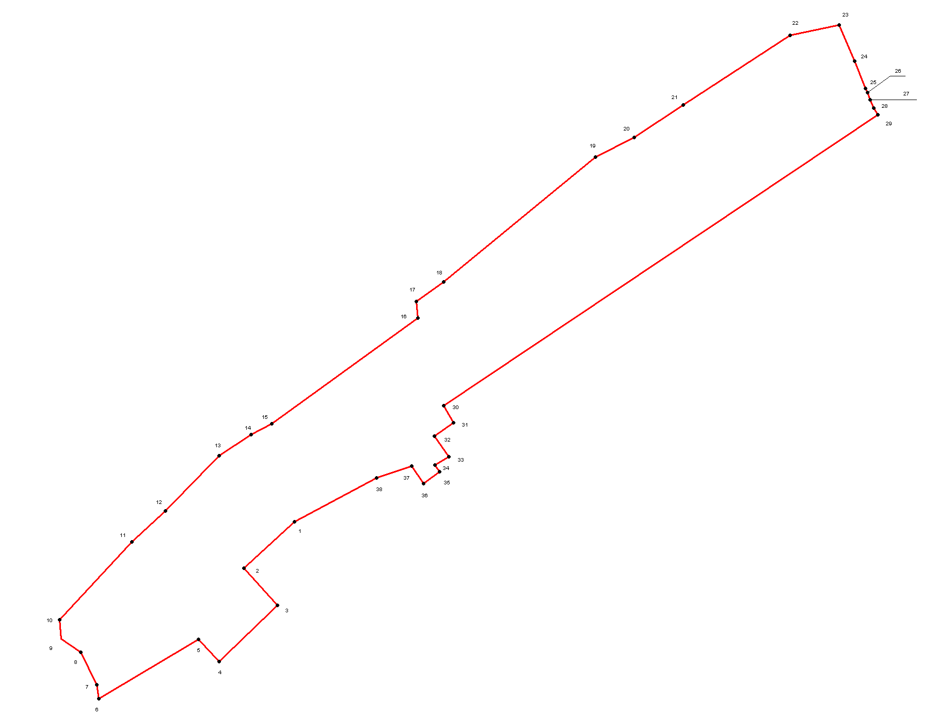

Деревня Большая Витонь
 |  |  |  |  |  | Лист № 1
Графическое описание местоположения границ и сведений зон с особыми условиями использования территорий (ЗОУИТ)
граница населённого пункта д. Большая Витонь
Шимского района Новгородской области
 | (наименование ЗОУИТ)
Сведения о местоположении границ ЗОУИТ
1. Система координат МСК-53 (зона 2)
2. Сведения о характерных точках границ объекта землеустройства ЗОУИТ
Обозначение характерных точек границ |  | Координаты, м |  | Метод определения координат и средняя квадратическая погрешность положения характерной точки (Mt), м | Описание закрепления точки
 |  | X | Y
1 |  | 2 | 3 | 4 | 5
1 |  | 540260,42 | 1334272,11 | Картометрический – 2 м. | -
2 |  | 540144,47 | 1334477,14 | Картометрический – 2 м | -
3 |  | 539990,39 | 1334131,61 | Картометрический – 2 м | -
4 |  | 540032,62 | 1334109,46 | Картометрический – 2 м | -
5 |  | 540046,68 | 1334086,54 | Картометрический – 2 м | -
6 |  | 540032,36 | 1334062,84 | Картометрический – 2 м | -
7 |  | 539985,15 | 1334071,27 | Картометрический – 2 м | -
8 |  | 539981,77 | 1334064,72 | Картометрический – 2 м | -
9 |  | 539909,58 | 1333972,81 | Картометрический – 2 м | -
10 |  | 539918,19 | 1333893,42 | Картометрический – 2 м | -
11 |  | 539903,86 | 1333850,85 | Картометрический – 2 м | -
12 |  | 539905,93 | 1333834,36 | Картометрический – 2 м | -
13 |  | 539887,32 | 1333829,69 | Картометрический – 2 м | -
14 |  | 539886,03 | 1333824,93 | Картометрический – 2 м | -
15 |  | 539984,97 | 1333847,29 | Картометрический – 2 м | -
16 |  | 539989,96 | 1333820,03 | Картометрический – 2 м | -
17 |  | 540066,8 | 1333468,21 | Картометрический – 2 м | -
18 |  | 540076,93 | 1333376,02 | Картометрический – 2 м | -
19 |  | 540127,51 | 1333202,57 | Картометрический – 2 м | -
20 |  | 540260,54 | 1333216,51 | Картометрический – 2 м | -
21 |  | 540270,6 | 1333217,38 | Картометрический – 2 м | -
22 |  | 540480,44 | 1333278,40 | Картометрический – 2 м | -
23 |  | 540483,58 | 1333720,39 | Картометрический – 2 м | -
24 |  | 540497,72 | 1334050,40 | Картометрический – 2 м | -
25 |  | 540436,01 | 1334065,31 | Картометрический – 2 м | -
26 |  | 540329,19 | 1334101,84 | Картометрический – 2 м | -
27 |  | 540298,45 | 1334150,63 | Картометрический – 2 м | -
28 |  | 540263,53 | 1334174,50 | Картометрический – 2 м | -
29 |  | 540224,8 | 1334164,52 | Картометрический – 2 м | -
30 |  | 540276,58 | 1334268,41 | Картометрический – 2 м | -

Площадь земельного участка | 46,7428 | га.

д. Большая Витонь
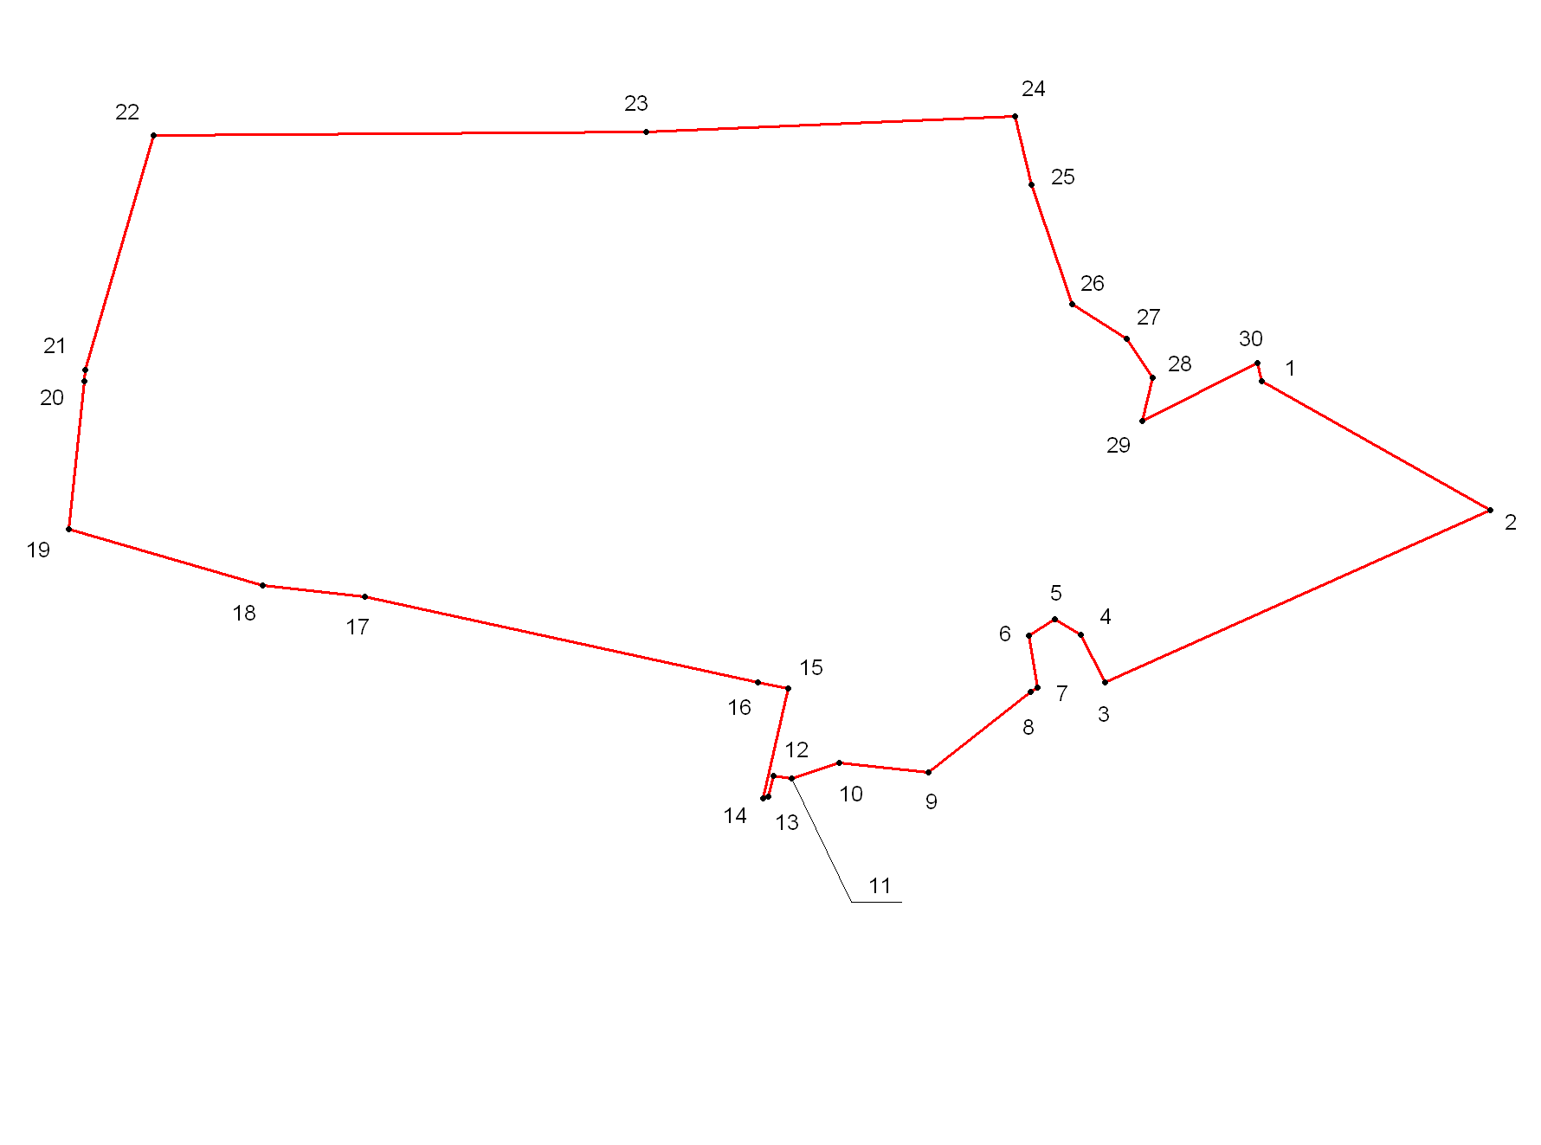

Деревня Бор
 |  |  |  |  |  | Лист № 1
Графическое описание местоположения границ и сведений зон с особыми условиями использования территорий (ЗОУИТ)
граница населённого пункта д. Бор
Шимского района Новгородской области
 | (наименование ЗОУИТ)
Сведения о местоположении границ ЗОУИТ
1. Система координат МСК-53
2. Сведения о характерных точках границ объекта землеустройства ЗОУИТ
Обозначение характерных точек границ |  | Координаты, м |  | Метод определения координат и средняя квадратическая погрешность положения характерной точки (Mt), м | Описание закрепления точки
 |  | X | Y
1 |  | 2 | 3 | 4 | 5
1 |  | 541687,02 | 1320067,04 | Картометрический – 2 м. | -
2 |  | 541709,28 | 1320073,54 | Картометрический – 2 м | -
3 |  | 541749,09 | 1320038,05 | Картометрический – 2 м | -
4 |  | 541883,27 | 1320043,88 | Картометрический – 2 м | -
5 |  | 541971,62 | 1320044,65 | Картометрический – 2 м | -
6 |  | 541969,7 | 1320051,22 | Картометрический – 2 м | -
7 |  | 541970,03 | 1320055,87 | Картометрический – 2 м | -
8 |  | 541970,48 | 1320056,70 | Картометрический – 2 м | -
9 |  | 541972,41 | 1320060,19 | Картометрический – 2 м | -
10 |  | 541975,32 | 1320063,52 | Картометрический – 2 м | -
11 |  | 541978,38 | 1320065,94 | Картометрический – 2 м | -
12 |  | 542033,16 | 1320098,13 | Картометрический – 2 м | -
13 |  | 542059,33 | 1320115,63 | Картометрический – 2 м | -
14 |  | 542076,29 | 1320130,38 | Картометрический – 2 м | -
15 |  | 542094,55 | 1320146,07 | Картометрический – 2 м | -
16 |  | 542115,84 | 1320167,39 | Картометрический – 2 м | -
17 |  | 542132,34 | 1320186,48 | Картометрический – 2 м | -
18 |  | 542147,58 | 1320202,13 | Картометрический – 2 м | -
19 |  | 542157,73 | 1320209,56 | Картометрический – 2 м | -
20 |  | 542181,94 | 1320228,20 | Картометрический – 2 м | -
21 |  | 542197,37 | 1320237,50 | Картометрический – 2 м | -
22 |  | 542212,84 | 1320246,82 | Картометрический – 2 м | -
23 |  | 542195,33 | 1320300,23 | Картометрический – 2 м | -
24 |  | 542211,03 | 1321083,35 | Картометрический – 2 м | -
25 |  | 542445,34 | 1321691,68 | Картометрический – 2 м | -
26 |  | 542467,5 | 1321722,56 | Картометрический – 2 м | -
27 |  | 542135,41 | 1321801,85 | Картометрический – 2 м | -
28 |  | 542101,93 | 1321702,83 | Картометрический – 2 м | -
29 |  | 542027,64 | 1321737,87 | Картометрический – 2 м | -
30 |  | 542015,52 | 1321713,60 | Картометрический – 2 м | -
31 |  | 542009,75 | 1321715,23 | Картометрический – 2 м | -
32 |  | 542005,04 | 1321703,56 | Картометрический – 2 м | -
33 |  | 541968,15 | 1321716,70 | Картометрический – 2 м | -
34 |  | 541895,37 | 1321595,81 | Картометрический – 2 м | -
35 |  | 541506,7 | 1321641,04 | Картометрический – 2 м | -
36 |  | 541342,26 | 1321698,49 | Картометрический – 2 м | -
37 |  | 541252,2 | 1321469,38 | Картометрический – 2 м | -
 |  |  |  |  |  | Лист № 2
Графическое описание местоположения границ и сведений зон с особыми условиями использования территорий (ЗОУИТ)
граница населённого пункта д. Бор
Шимского района Новгородской области
 | (наименование ЗОУИТ)
Сведения о местоположении границ ЗОУИТ
1. Система координат МСК-53
2. Сведения о характерных точках границ объекта землеустройства ЗОУИТ
Обозначение характерных точек границ |  | Координаты, м |  | Метод определения координат и средняя квадратическая погрешность положения характерной точки (Mt), м | Описание закрепления точки
 |  | X | Y
1 |  | 2 | 3 | 4 | 5
38 |  | 541205,44 | 1321360,72 | Картометрический – 2 м. | -
39 |  | 541140,86 | 1321236,56 | Картометрический – 2 м. | -
40 |  | 541060,58 | 1321143,94 | Картометрический – 2 м | -
41 |  | 541038,63 | 1321096,05 | Картометрический – 2 м | -
42 |  | 541014,42 | 1320995,37 | Картометрический – 2 м | -
43 |  | 540996,04 | 1320953,45 | Картометрический – 2 м | -
44 |  | 540994,66 | 1320915,00 | Картометрический – 2 м | -
45 |  | 540988,6 | 1320886,10 | Картометрический – 2 м | -
46 |  | 540979,33 | 1320868,16 | Картометрический – 2 м | -
47 |  | 540973,48 | 1320876,58 | Картометрический – 2 м | -
48 |  | 540982,26 | 1320953,39 | Картометрический – 2 м | -
49 |  | 541011,51 | 1321116,58 | Картометрический – 2 м | -
50 |  | 541000,44 | 1321136,28 | Картометрический – 2 м | -
51 |  | 540981,1 | 1321144,33 | Картометрический – 2 м | -
52 |  | 540949,86 | 1321132,77 | Картометрический – 2 м | -
53 |  | 540853,17 | 1321010,26 | Картометрический – 2 м | -
54 |  | 540828,16 | 1320967,02 | Картометрический – 2 м | -
55 |  | 540835,93 | 1320954,26 | Картометрический – 2 м | -
56 |  | 540874,93 | 1320953,07 | Картометрический – 2 м | -
57 |  | 540874,57 | 1320935,85 | Картометрический – 2 м | -
58 |  | 540844,4 | 1320892,68 | Картометрический – 2 м | -
59 |  | 540812,15 | 1320832,90 | Картометрический – 2 м | -
60 |  | 540796,62 | 1320830,85 | Картометрический – 2 м | -
61 |  | 540798,72 | 1320849,19 | Картометрический – 2 м | -
62 |  | 540821,64 | 1320874,67 | Картометрический – 2 м | -
63 |  | 540822,53 | 1320889,58 | Картометрический – 2 м | -
64 |  | 540810,69 | 1320900,11 | Картометрический – 2 м | -
65 |  | 540790,5 | 1320895,26 | Картометрический – 2 м | -
66 |  | 540702,04 | 1320781,81 | Картометрический – 2 м | -
67 |  | 540685,16 | 1320770,59 | Картометрический – 2 м | -
68 |  | 540688,68 | 1320801,54 | Картометрический – 2 м | -
69 |  | 540740,42 | 1320915,57 | Картометрический – 2 м | -
70 |  | 540854,99 | 1321069,38 | Картометрический – 2 м | -
71 |  | 540906,63 | 1321123,69 | Картометрический – 2 м | -
72 |  | 540911,2 | 1321150,03 | Картометрический – 2 м | -
73 |  | 540891,05 | 1321174,47 | Картометрический – 2 м | -
74 |  | 540866,95 | 1321174,85 | Картометрический – 2 м | -
75 |  | 540847,18 | 1321162,53 | Картометрический – 2 м | -
76 |  | 540793,89 | 1321111,69 | Картометрический – 2 м | -

 |  |  |  |  |  | Лист № 3
Графическое описание местоположения границ и сведений зон с особыми условиями использования территорий (ЗОУИТ)
граница населённого пункта д. Бор
Шимского района Новгородской области
 | (наименование ЗОУИТ)
Сведения о местоположении границ ЗОУИТ
1. Система координат МСК-53
2. Сведения о характерных точках границ объекта землеустройства ЗОУИТ
Обозначение характерных точек границ |  | Координаты, м |  | Метод определения координат и средняя квадратическая погрешность положения характерной точки (Mt), м | Описание закрепления точки
 |  | X | Y
1 |  | 2 | 3 | 4 | 5
78 |  | 540656,97 | 1320849,70 | Картометрический – 2 м. | -
79 |  | 540613,09 | 1320699,95 | Картометрический – 2 м | -
80 |  | 540599,21 | 1320557,76 | Картометрический – 2 м | -
81 |  | 540634,38 | 1320401,78 | Картометрический – 2 м | -
82 |  | 540773,45 | 1320102,59 | Картометрический – 2 м | -
83 |  | 540898,09 | 1319908,38 | Картометрический – 2 м | -
84 |  | 540952,67 | 1319808,93 | Картометрический – 2 м | -
85 |  | 541245,34 | 1319486,50 | Картометрический – 2 м | -
86 |  | 541284,76 | 1319411,64 | Картометрический – 2 м | -
87 |  | 541338,64 | 1319343,66 | Картометрический – 2 м | -
88 |  | 541437,37 | 1319240,95 | Картометрический – 2 м | -
89 |  | 541520,54 | 1319163,56 | Картометрический – 2 м | -
90 |  | 541752,53 | 1319001,19 | Картометрический – 2 м | -
91 |  | 541803,88 | 1318948,57 | Картометрический – 2 м | -
92 |  | 541838,78 | 1318891,98 | Картометрический – 2 м | -
93 |  | 541928,46 | 1318691,46 | Картометрический – 2 м | -
94 |  | 541983,25 | 1318420,23 | Картометрический – 2 м | -
95 |  | 542056,75 | 1318444,82 | Картометрический – 2 м | -
96 |  | 542031,25 | 1318543,73 | Картометрический – 2 м | -
97 |  | 542050,54 | 1318548,49 | Картометрический – 2 м | -
98 |  | 542141,96 | 1318204,44 | Картометрический – 2 м | -
99 |  | 542448,01 | 1318323,72 | Картометрический – 2 м | -
100 |  | 542714,77 | 1318731,15 | Картометрический – 2 м | -
101 |  | 542719,18 | 1318941,68 | Картометрический – 2 м | -
102 |  | 542727,54 | 1319340,79 | Картометрический – 2 м | -
103 |  | 542364,3 | 1319334,16 | Картометрический – 2 м | -
104 |  | 542110,17 | 1319450,80 | Картометрический – 2 м | -
105 |  | 541960,73 | 1319504,71 | Картометрический – 2 м | -
106 |  | 541905,33 | 1319514,29 | Картометрический – 2 м | -
107 |  | 541788,83 | 1319525,38 | Картометрический – 2 м | -
108 |  | 541741,13 | 1319527,06 | Картометрический – 2 м | -
109 |  | 541740,67 | 1319534,56 | Картометрический – 2 м | -
110 |  | 541750,72 | 1319563,49 | Картометрический – 2 м | -
111 |  | 541772,28 | 1319886,86 | Картометрический – 2 м | -
112 |  | 541753,73 | 1319887,21 | Картометрический – 2 м | -
113 |  | 541721,7 | 1319879,56 | Картометрический – 2 м | -
114 |  | 541723,17 | 1319897,65 | Картометрический – 2 м | -
115 |  | 541593,72 | 1319892,52 | Картометрический – 2 м | -

 |  |  |  |  |  | Лист № 4
Графическое описание местоположения границ и сведений зон с особыми условиями использования территорий (ЗОУИТ)
граница населённого пункта д. Бор
Шимского района Новгородской области
 | (наименование ЗОУИТ)
Сведения о местоположении границ ЗОУИТ
1. Система координат МСК-53
2. Сведения о характерных точках границ объекта землеустройства ЗОУИТ
Обозначение характерных точек границ |  | Координаты, м |  | Метод определения координат и средняя квадратическая погрешность положения характерной точки (Mt), м | Описание закрепления точки
 |  | X | Y
1 |  | 2 | 3 | 4 | 5
116 |  | 541606,41 | 1319995,74 | Картометрический – 2 м. | -
117 |  | 541677,28 | 1319992,77 | Картометрический – 2 м | -
118 |  | 541677,89 | 1320007,06 | Картометрический – 2 м | -
119 |  | 541703,08 | 1320005,95 | Картометрический – 2 м | -

Площадь земельного участка | 366,8871 | га.

д.Бор
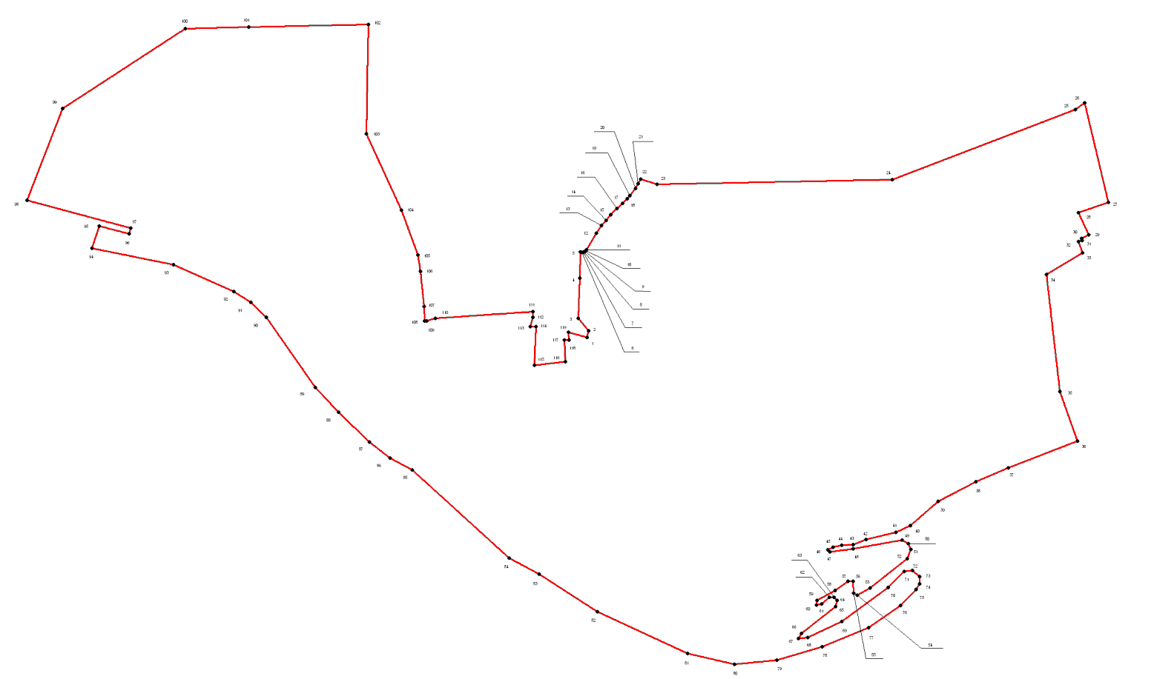

Деревня Голино
 |  |  |  |  | Лист № 1
Графическое описание местоположения границ и сведений зон с особыми условиями использования территорий (ЗОУИТ)
граница населённого пункта д. Голино
Шимского района Новгородской области
 | (наименование ЗОУИТ)
Сведения о местоположении границ ЗОУИТ
1. Система координат МСК-53
2. Сведения о характерных точках границ объекта землеустройства ЗОУИТ
Обозначение характерных точек границ | Координаты, м |  | Метод определения координат и средняя квадратическая погрешность положения характерной точки (Mt), м | Описание закрепления точки
 | X | Y
1 | 2 | 3 | 4 | 5
1 | 547313,28 | 1331325,47 | Картометрический – 2 м. | -
2 | 547169,98 | 1331223,14 | Картометрический – 2 м | -
3 | 547170,43 | 1331201,08 | Картометрический – 2 м | -
4 | 547283,78 | 1331134,62 | Картометрический – 2 м | -
5 | 547289,41 | 1331035,03 | Картометрический – 2 м | -
6 | 547042,15 | 1330994,53 | Картометрический – 2 м | -
7 | 547342,62 | 1330777,02 | Картометрический – 2 м | -
8 | 547333,29 | 1330723,96 | Картометрический – 2 м | -
9 | 546692,78 | 1330809,41 | Картометрический – 2 м | -
10 | 546500,76 | 1330813,67 | Картометрический – 2 м | -
11 | 546500,31 | 1330808,57 | Картометрический – 2 м | -
12 | 546517,29 | 1330805,92 | Картометрический – 2 м | -
13 | 546690,25 | 1330801,92 | Картометрический – 2 м | -
14 | 546686,24 | 1330793,11 | Картометрический – 2 м | -
15 | 546333,26 | 1330305,84 | Картометрический – 2 м | -
16 | 546343,16 | 1330270,57 | Картометрический – 2 м | -
17 | 546345,4 | 1330262,88 | Картометрический – 2 м | -
18 | 546399,34 | 1330057,05 | Картометрический – 2 м | -
19 | 546387,78 | 1330057,68 | Картометрический – 2 м | -
20 | 546378,91 | 1330073,79 | Картометрический – 2 м | -
21 | 546247,22 | 1330093,32 | Картометрический – 2 м | -
22 | 546239,89 | 1330055,96 | Картометрический – 2 м | -
23 | 546213,1 | 1330060,60 | Картометрический – 2 м | -
24 | 546186,53 | 1330065,37 | Картометрический – 2 м | -
25 | 546193,12 | 1330160,25 | Картометрический – 2 м | -
26 | 546218,76 | 1330249,63 | Картометрический – 2 м | -
27 | 546171,87 | 1330388,46 | Картометрический – 2 м | -
28 | 546161,98 | 1330468,32 | Картометрический – 2 м | -
29 | 546098,24 | 1330584,44 | Картометрический – 2 м | -
30 | 546093,48 | 1330664,29 | Картометрический – 2 м | -
31 | 546056,85 | 1330831,33 | Картометрический – 2 м | -
32 | 546035,6 | 1330890,31 | Картометрический – 2 м | -
33 | 546017,01 | 1331045,18 | Картометрический – 2 м | -
34 | 545997,85 | 1331141,78 | Картометрический – 2 м | -
35 | 545996,04 | 1331151,85 | Картометрический – 2 м | -
36 | 546590,17 | 1331316,33 | Картометрический – 2 м | -
37 | 546609,61 | 1331313,03 | Картометрический – 2 м | -
38 | 546621,68 | 1331324,23 | Картометрический – 2 м | -
 |  |  |  |  | Лист № 2
Графическое описание местоположения границ и сведений зон с особыми условиями использования территорий (ЗОУИТ)
граница населённого пункта д. Голино
Шимского района Новгородской области
 | (наименование ЗОУИТ)
Сведения о местоположении границ ЗОУИТ
1. Система координат МСК-53
2. Сведения о характерных точках границ объекта землеустройства ЗОУИТ
Обозначение характерных точек границ | Координаты, м |  | Метод определения координат и средняя квадратическая погрешность положения характерной точки (Mt), м | Описание закрепления точки
 | X | Y
1 | 2 | 3 | 4 | 5
39 | 546642,04 | 1331347,42 | Картометрический – 2 м. | -
40 | 546657,24 | 1331331,24 | Картометрический – 2 м | -
41 | 546674,96 | 1331342,16 | Картометрический – 2 м | -
42 | 546771,73 | 1331413,11 | Картометрический – 2 м | -
43 | 546809,57 | 1331453,98 | Картометрический – 2 м | -
44 | 546939,58 | 1331665,55 | Картометрический – 2 м | -
45 | 546996,75 | 1331695,32 | Картометрический – 2 м | -
46 | 547100,84 | 1331772,07 | Картометрический – 2 м | -
47 | 547213,64 | 1331698,62 | Картометрический – 2 м | -
48 | 547211,73 | 1331688,34 | Картометрический – 2 м | -

Площадь земельного участка | 99,0947 | га.

д.Голино
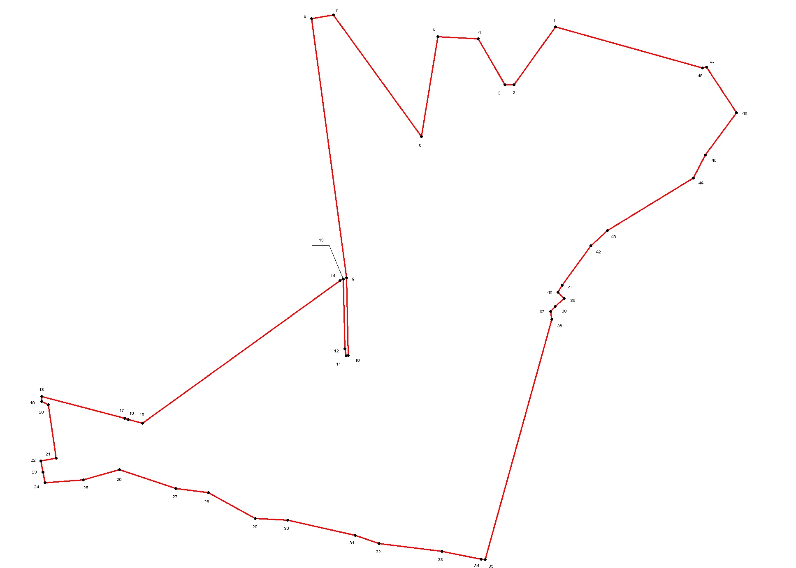

Деревня Дубовицы
 |  |  |  |  |  | Лист № 1
Графическое описание местоположения границ и сведений зон с особыми условиями использования территорий (ЗОУИТ)
граница населённого пункта д. Дубовицы
Шимского района Новгородской области
 | (наименование ЗОУИТ)
Сведения о местоположении границ ЗОУИТ
1. Система координат МСК-53
2. Сведения о характерных точках границ объекта землеустройства ЗОУИТ
Обозначение характерных точек границ |  | Координаты, м |  | Метод определения координат и средняя квадратическая погрешность положения характерной точки (Mt), м | Описание закрепления точки
 |  | X | Y
1 |  | 2 | 3 | 4 | 5
1 |  | 549490,87 | 1331578,82 | Картометрический – 2 м. | -
2 |  | 549477,68 | 1331606,34 | Картометрический – 2 м | -
3 |  | 549505,71 | 1331633,38 | Картометрический – 2 м | -
4 |  | 549533,31 | 1331640,03 | Картометрический – 2 м | -
5 |  | 549551,1 | 1331685,84 | Картометрический – 2 м | -
6 |  | 549537,98 | 1331694,03 | Картометрический – 2 м | -
7 |  | 549553,3 | 1331706,20 | Картометрический – 2 м | -
8 |  | 549567,4 | 1331702,43 | Картометрический – 2 м | -
9 |  | 549588,03 | 1331714,51 | Картометрический – 2 м | -
10 |  | 549593,86 | 1331739,24 | Картометрический – 2 м | -
11 |  | 549591,33 | 1331745,48 | Картометрический – 2 м | -
12 |  | 549614,05 | 1331772,60 | Картометрический – 2 м | -
13 |  | 549629,88 | 1331767,03 | Картометрический – 2 м | -
14 |  | 549658,04 | 1331800,27 | Картометрический – 2 м | -
15 |  | 549679,24 | 1331839,83 | Картометрический – 2 м | -
16 |  | 550033,89 | 1332191,45 | Картометрический – 2 м | -
17 |  | 549953,42 | 1332261,86 | Картометрический – 2 м | -
18 |  | 549995,63 | 1332310,39 | Картометрический – 2 м | -
19 |  | 550062,71 | 1332467,55 | Картометрический – 2 м | -
20 |  | 550050,8 | 1332533,33 | Картометрический – 2 м | -
21 |  | 550065,72 | 1332568,55 | Картометрический – 2 м | -
22 |  | 550165,67 | 1332603,32 | Картометрический – 2 м | -
23 |  | 550162,78 | 1332626,10 | Картометрический – 2 м | -
24 |  | 550033,85 | 1332880,57 | Картометрический – 2 м | -
25 |  | 549981,05 | 1333021,71 | Картометрический – 2 м | -
26 |  | 549935,95 | 1333046,09 | Картометрический – 2 м | -
27 |  | 549730,05 | 1333038,32 | Картометрический – 2 м | -
28 |  | 549662,52 | 1333016,61 | Картометрический – 2 м | -
29 |  | 549602,93 | 1333011,70 | Картометрический – 2 м | -
30 |  | 549570,66 | 1333000,06 | Картометрический – 2 м | -
31 |  | 549511,31 | 1333012,17 | Картометрический – 2 м | -
32 |  | 549351,38 | 1332876,07 | Картометрический – 2 м | -
33 |  | 549539,48 | 1332747,69 | Картометрический – 2 м | -
34 |  | 549758,17 | 1332496,05 | Картометрический – 2 м | -
35 |  | 549688,19 | 1332403,55 | Картометрический – 2 м | -
36 |  | 549547,07 | 1332555,74 | Картометрический – 2 м | -
37 |  | 549322,44 | 1332300,81 | Картометрический – 2 м | -
38 |  | 549456,19 | 1332171,13 | Картометрический – 2 м | -
 |  |  |  |  |  | Лист № 2
Графическое описание местоположения границ и сведений зон с особыми условиями использования территорий (ЗОУИТ)
граница населённого пункта д. Дубовицы
Шимского района Новгородской области
 | (наименование ЗОУИТ)
Сведения о местоположении границ ЗОУИТ
1. Система координат МСК-53 (зона 2)
2. Сведения о характерных точках границ объекта землеустройства ЗОУИТ
Обозначение характерных точек границ |  | Координаты, м |  | Метод определения координат и средняя квадратическая погрешность положения характерной точки (Mt), м | Описание закрепления точки
 |  | X | Y
1 |  | 2 | 3 | 4 | 5
39 |  | 549164,61 | 1331841,75 | Картометрический – 2 м. | -
40 |  | 549425,12 | 1331550,44 | Картометрический – 2 м | -

Площадь земельного участка | 73,3776 | га.

д.Дубовицы
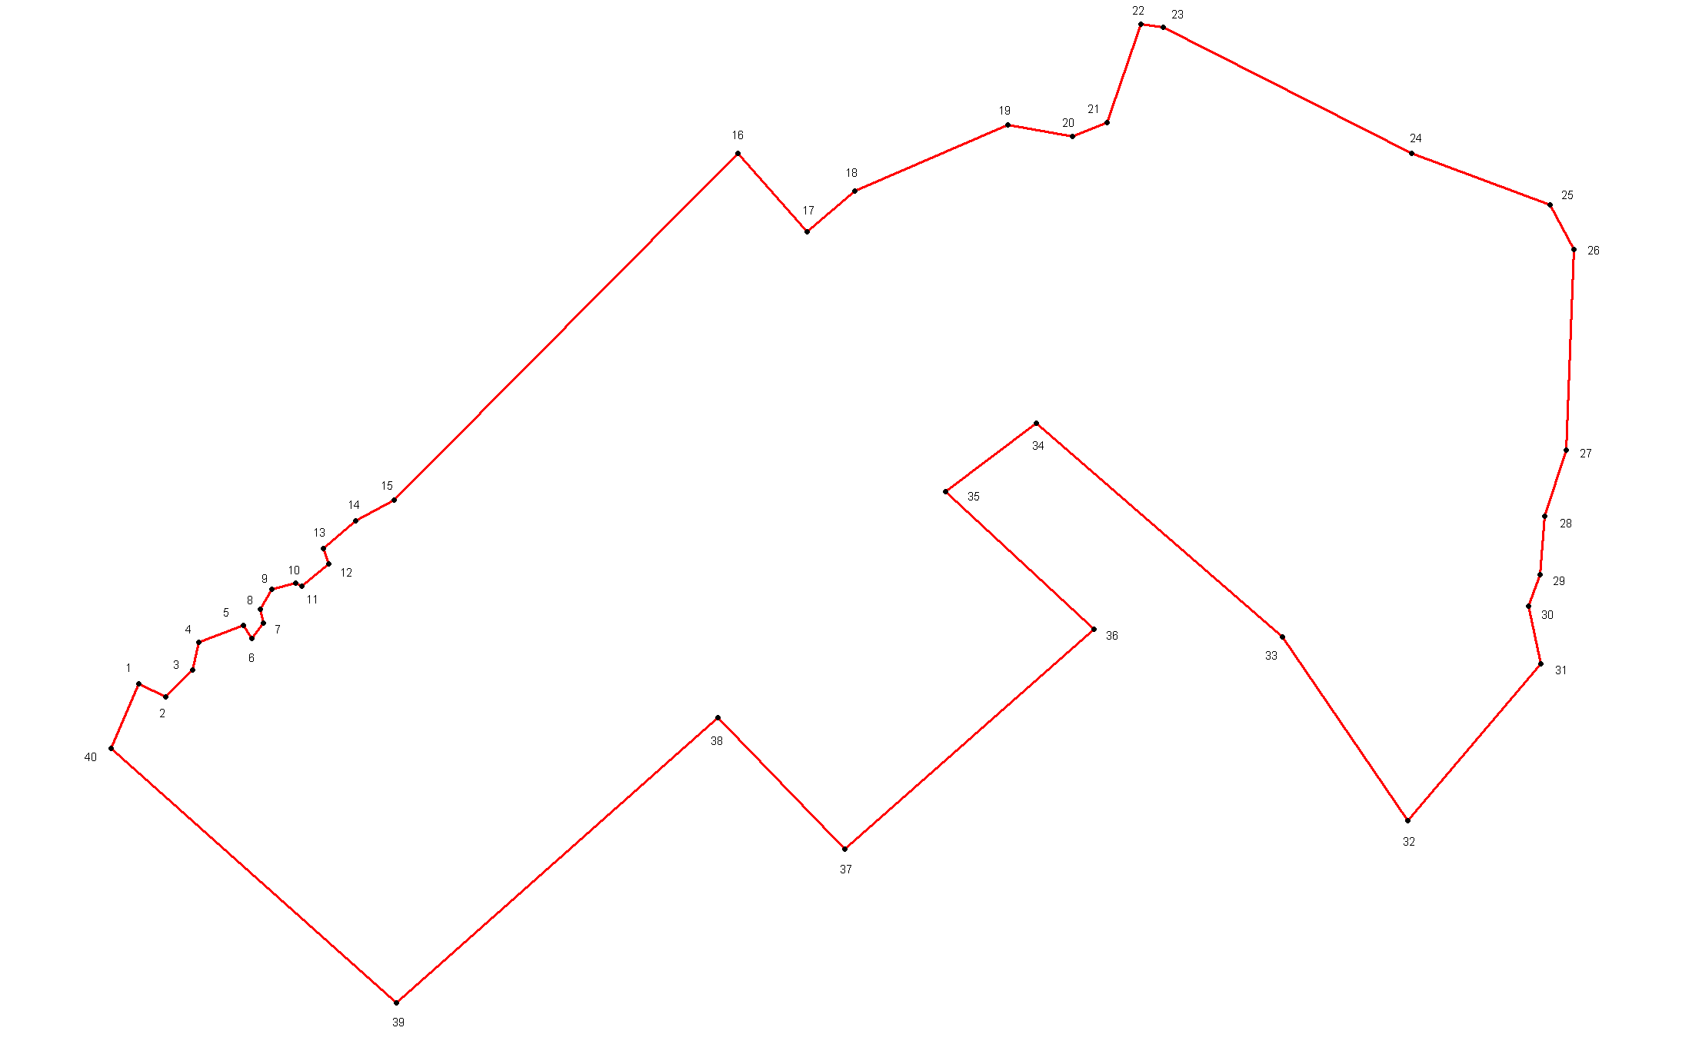

Деревня Заполье
Существующая граница:

 |  |  |  |  |  | Лист № 1
Графическое описание местоположения границ и сведений зон с особыми условиями использования территорий (ЗОУИТ)
граница населённого пункта д. Заполье
Шимского района Новгородской области
 | (наименование ЗОУИТ)
Сведения о местоположении границ ЗОУИТ
1. Система координат МСК-53
2. Сведения о характерных точках границ объекта землеустройства ЗОУИТ
Обозначение характерных точек границ |  | Координаты, м |  | Метод определения координат и средняя квадратическая погрешность положения характерной точки (Mt), м | Описание закрепления точки
 |  | X | Y
1 |  | 2 | 3 | 4 | 5
1 |  | 537967,38 | 1340920,63 | Картометрический – 2 м. | -
2 |  | 537982,71 | 1340921,96 | Картометрический – 2 м | -
3 |  | 537966,46 | 1340869,88 | Картометрический – 2 м | -
4 |  | 537958,54 | 1340834,68 | Картометрический – 2 м | -
5 |  | 537947,8 | 1340813,52 | Картометрический – 2 м | -
6 |  | 537980,94 | 1340755,29 | Картометрический – 2 м | -
7 |  | 537989,67 | 1340721,58 | Картометрический – 2 м | -
8 |  | 538019,7 | 1340681,25 | Картометрический – 2 м | -
9 |  | 538000,91 | 1340617,20 | Картометрический – 2 м | -
10 |  | 537974,71 | 1340580,68 | Картометрический – 2 м | -
11 |  | 537936,25 | 1340558,20 | Картометрический – 2 м | -
12 |  | 537911,62 | 1340533,21 | Картометрический – 2 м | -
13 |  | 537880,48 | 1340494,47 | Картометрический – 2 м | -
14 |  | 537856,56 | 1340515,84 | Картометрический – 2 м | -
15 |  | 537778,87 | 1340473,97 | Картометрический – 2 м | -
16 |  | 537696,15 | 1340422,55 | Картометрический – 2 м | -
17 |  | 537690,39 | 1340384,14 | Картометрический – 2 м | -
18 |  | 537667,33 | 1340355,68 | Картометрический – 2 м | -
19 |  | 537625,19 | 1340330,79 | Картометрический – 2 м | -
20 |  | 537538,16 | 1340298,72 | Картометрический – 2 м | -
21 |  | 537458,51 | 1340242,43 | Картометрический – 2 м | -
22 |  | 537372,64 | 1340192,68 | Картометрический – 2 м | -
23 |  | 537354,8 | 1340510,09 | Картометрический – 2 м | -
24 |  | 537349,36 | 1340506,67 | Картометрический – 2 м | -
25 |  | 537209,35 | 1340791,73 | Картометрический – 2 м | -
26 |  | 537166,9 | 1340868,86 | Картометрический – 2 м | -
27 |  | 537151,43 | 1340884,51 | Картометрический – 2 м | -
28 |  | 537097,33 | 1340934,81 | Картометрический – 2 м | -
29 |  | 537107,99 | 1340964,29 | Картометрический – 2 м | -
30 |  | 537100,66 | 1340996,66 | Картометрический – 2 м | -
31 |  | 537103,06 | 1341010,94 | Картометрический – 2 м | -
32 |  | 537121,46 | 1341029,25 | Картометрический – 2 м | -
33 |  | 537184,7 | 1341090,38 | Картометрический – 2 м | -
34 |  | 537199,93 | 1341096,27 | Картометрический – 2 м | -
35 |  | 537215,77 | 1341084,63 | Картометрический – 2 м | -
 |  |  |  |  |  | Лист № 2
Графическое описание местоположения границ и сведений зон с особыми условиями использования территорий (ЗОУИТ)
граница населённого пункта д. Заполье
Шимского района Новгородской области
 | (наименование ЗОУИТ)
Сведения о местоположении границ ЗОУИТ
1. Система координат МСК-53
2. Сведения о характерных точках границ объекта землеустройства ЗОУИТ
Обозначение характерных точек границ |  | Координаты, м |  | Метод определения координат и средняя квадратическая погрешность положения характерной точки (Mt), м | Описание закрепления точки
 |  | X | Y
1 |  | 2 | 3 | 4 | 5
36 |  | 537234,05 | 1341075,97 | Картометрический – 2 м. | -
37 |  | 537365,11 | 1341118,98 | Картометрический – 2 м | -
38 |  | 537403,39 | 1341071,99 | Картометрический – 2 м | -
39 |  | 537408,37 | 1341068,19 | Картометрический – 2 м | -
40 |  | 537541,14 | 1341307,67 | Картометрический – 2 м | -
41 |  | 537578,91 | 1341344,02 | Картометрический – 2 м | -
42 |  | 537591,64 | 1341342,69 | Картометрический – 2 м | -
43 |  | 537666,25 | 1341326,46 | Картометрический – 2 м | -
44 |  | 537699,2 | 1341327,01 | Картометрический – 2 м | -
45 |  | 537741,37 | 1341357,74 | Картометрический – 2 м | -
46 |  | 537759,57 | 1341367,58 | Картометрический – 2 м | -
47 |  | 537788,14 | 1341367,08 | Картометрический – 2 м | -
48 |  | 537805,28 | 1341360,50 | Картометрический – 2 м | -
49 |  | 537842,95 | 1341326,49 | Картометрический – 2 м | -
50 |  | 537813,42 | 1341286,39 | Картометрический – 2 м | -
51 |  | 537809,96 | 1341271,52 | Картометрический – 2 м | -
52 |  | 537820,33 | 1341219,98 | Картометрический – 2 м | -
53 |  | 537837,48 | 1341190,00 | Картометрический – 2 м | -
54 |  | 537886,9 | 1341162,77 | Картометрический – 2 м | -
55 |  | 537903,49 | 1341147,18 | Картометрический – 2 м | -
56 |  | 537909,5 | 1341135,00 | Картометрический – 2 м | -
57 |  | 537900,48 | 1341121,97 | Картометрический – 2 м | -
58 |  | 537880,23 | 1341121,40 | Картометрический – 2 м | -
59 |  | 537864,2 | 1341113,48 | Картометрический – 2 м | -
60 |  | 537859 | 1341090,24 | Картометрический – 2 м | -
61 |  | 537879,27 | 1341030,98 | Картометрический – 2 м | -
62 |  | 537877,06 | 1340975,52 | Картометрический – 2 м | -
63 |  | 537881,42 | 1340960,97 | Картометрический – 2 м | -
64 |  | 537905,51 | 1340947,46 | Картометрический – 2 м | -
65 |  | 537933,25 | 1340970,48 | Картометрический – 2 м | -
66 |  | 537941,95 | 1340963,53 | Картометрический – 2 м | -

Площадь земельного участка | 60,1947 | га.

д.Заполье
Существующая граница:

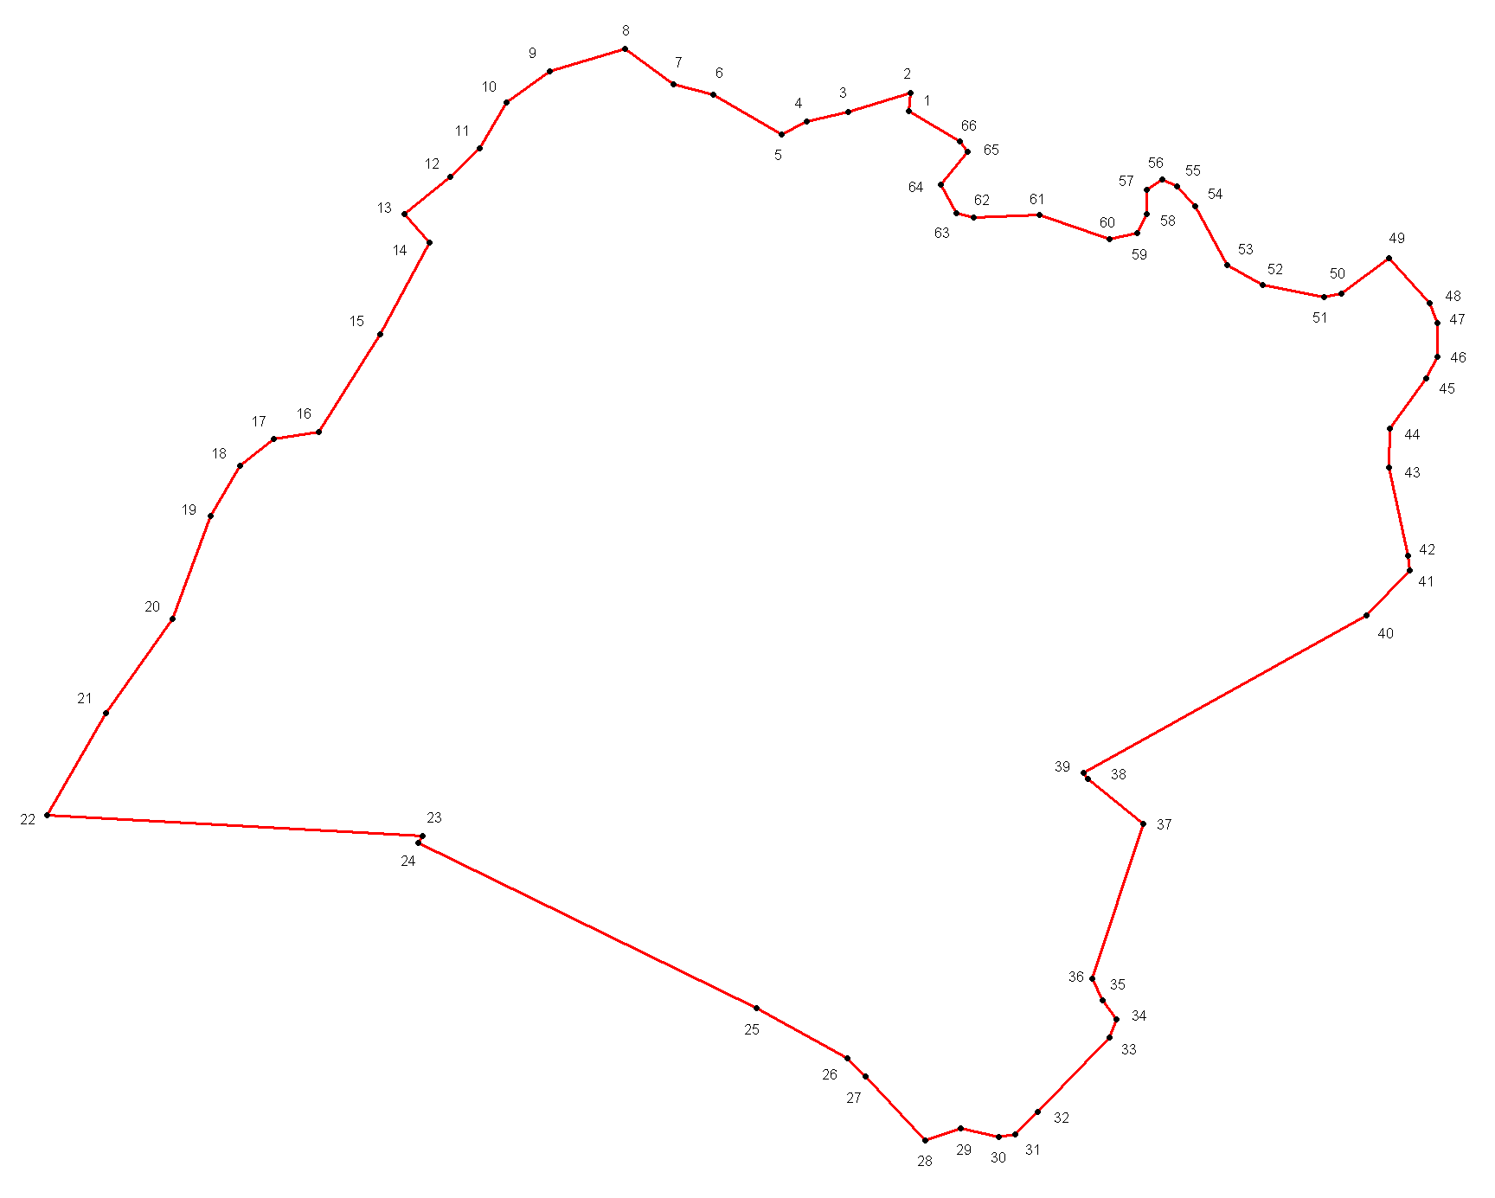

д.Заполье
Планируемая граница:
 |  |  |  |  |  | Лист № 1
Графическое описание местоположения границ и сведений зон с особыми условиями использования территорий (ЗОУИТ)
граница населённого пункта д. Заполье
Шимского района Новгородской области
 | (наименование ЗОУИТ)
Сведения о местоположении границ ЗОУИТ
1. Система координат МСК-53
2. Сведения о характерных точках границ объекта землеустройства ЗОУИТ
Обозначение характерных точек границ |  | Координаты, м |  | Метод определения координат и средняя квадратическая погрешность положения характерной точки (Mt), м | Описание закрепления точки
 |  | X | Y
1 |  | 2 | 3 | 4 | 5
1 |  | 537800,94 | 1341429,80 | Картометрический – 2 м. | -
2 |  | 537790 | 1341434,85 | Картометрический – 2 м | -
3 |  | 537550,06 | 1341578,56 | Картометрический – 2 м | -
4 |  | 537557,27 | 1341490,47 | Картометрический – 2 м | -
5 |  | 537551,69 | 1341341,42 | Картометрический – 2 м | -
6 |  | 537549,71 | 1341326,32 | Картометрический – 2 м | -
7 |  | 537541,14 | 1341307,67 | Картометрический – 2 м | -
8 |  | 537408,37 | 1341068,19 | Картометрический – 2 м | -
9 |  | 537403,39 | 1341071,99 | Картометрический – 2 м | -
10 |  | 537365,11 | 1341118,98 | Картометрический – 2 м | -
11 |  | 537234,05 | 1341075,97 | Картометрический – 2 м | -
12 |  | 537215,77 | 1341084,63 | Картометрический – 2 м | -
13 |  | 537199,93 | 1341096,27 | Картометрический – 2 м | -
14 |  | 537184,7 | 1341090,38 | Картометрический – 2 м | -
15 |  | 537121,46 | 1341029,25 | Картометрический – 2 м | -
16 |  | 537103,06 | 1341010,94 | Картометрический – 2 м | -
17 |  | 537100,66 | 1340996,66 | Картометрический – 2 м | -
18 |  | 537107,99 | 1340964,29 | Картометрический – 2 м | -
19 |  | 537097,33 | 1340934,81 | Картометрический – 2 м | -
20 |  | 537151,43 | 1340884,51 | Картометрический – 2 м | -
21 |  | 537166,9 | 1340868,86 | Картометрический – 2 м | -
22 |  | 537209,35 | 1340791,73 | Картометрический – 2 м | -
23 |  | 537349,36 | 1340506,67 | Картометрический – 2 м | -
24 |  | 537354,8 | 1340510,09 | Картометрический – 2 м | -
25 |  | 537372,64 | 1340192,68 | Картометрический – 2 м | -
26 |  | 537458,51 | 1340242,43 | Картометрический – 2 м | -
27 |  | 537538,16 | 1340298,72 | Картометрический – 2 м | -
28 |  | 537625,19 | 1340330,79 | Картометрический – 2 м | -
29 |  | 537667,33 | 1340355,68 | Картометрический – 2 м | -
30 |  | 537690,39 | 1340384,14 | Картометрический – 2 м | -
31 |  | 537696,15 | 1340422,55 | Картометрический – 2 м | -
32 |  | 537778,87 | 1340473,97 | Картометрический – 2 м | -
33 |  | 537856,56 | 1340515,84 | Картометрический – 2 м | -
34 |  | 537880,48 | 1340494,47 | Картометрический – 2 м | -
35 |  | 537911,62 | 1340533,21 | Картометрический – 2 м | -

 |  |  |  |  |  |  |  |  |  | Лист № 2
Графическое описание местоположения границ и сведений зон с особыми условиями использования территорий (ЗОУИТ)
граница населённого пункта д. Заполье
Шимского района Новгородской области
 |  | (наименование ЗОУИТ)
Сведения о местоположении границ ЗОУИТ
1. Система координат МСК-53
2. Сведения о характерных точках границ объекта землеустройства ЗОУИТ
Обозначение характерных точек границ |  |  | Координаты, м |  |  |  | Метод определения координат и средняя квадратическая погрешность положения характерной точки (Mt), м |  | Описание закрепления точки
 |  |  | X |  | Y
1 |  |  | 2 |  | 3 |  | 4 |  | 5
36 |  |  | 537936,25 |  | 1340558,20 |  | Картометрический – 2 м. |  | -
37 |  |  | 537974,71 |  | 1340580,68 |  | Картометрический – 2 м |  | -
38 |  |  | 538000,91 |  | 1340617,20 |  | Картометрический – 2 м |  | -
39 |  |  | 538019,7 |  | 1340681,25 |  | Картометрический – 2 м |  | -
40 |  |  | 537989,67 |  | 1340721,58 |  | Картометрический – 2 м |  | -
41 |  |  | 537980,94 |  | 1340755,29 |  | Картометрический – 2 м |  | -
42 |  |  | 537947,8 |  | 1340813,52 |  | Картометрический – 2 м |  | -
43 |  |  | 537958,54 |  | 1340834,68 |  | Картометрический – 2 м |  | -
44 |  |  | 537966,46 |  | 1340869,88 |  | Картометрический – 2 м |  | -
45 |  |  | 537982,71 |  | 1340921,96 |  | Картометрический – 2 м |  | -
46 |  |  | 537967,38 |  | 1340920,63 |  | Картометрический – 2 м |  | -
47 |  |  | 537941,95 |  | 1340963,53 |  | Картометрический – 2 м |  | -
48 |  |  | 537933,25 |  | 1340970,48 |  | Картометрический – 2 м |  | -
49 |  |  | 537905,51 |  | 1340947,46 |  | Картометрический – 2 м |  | -
50 |  |  | 537881,42 |  | 1340960,97 |  | Картометрический – 2 м |  | -
51 |  |  | 537877,06 |  | 1340975,52 |  | Картометрический – 2 м |  | -
52 |  |  | 537879,27 |  | 1341030,98 |  | Картометрический – 2 м |  | -
53 |  |  | 537859 |  | 1341090,24 |  | Картометрический – 2 м |  | -
54 |  |  | 537864,2 |  | 1341113,48 |  | Картометрический – 2 м |  | -
55 |  |  | 537880,23 |  | 1341121,40 |  | Картометрический – 2 м |  | -
56 |  |  | 537900,48 |  | 1341121,97 |  | Картометрический – 2 м |  | -
57 |  |  | 537909,5 |  | 1341135,00 |  | Картометрический – 2 м |  | -
58 |  |  | 537903,49 |  | 1341147,18 |  | Картометрический – 2 м |  | -
59 |  |  | 537886,9 |  | 1341162,77 |  | Картометрический – 2 м |  | -
60 |  |  | 537837,48 |  | 1341190,00 |  | Картометрический – 2 м |  | -
61 |  |  | 537820,33 |  | 1341219,98 |  | Картометрический – 2 м |  | -
62 |  |  | 537809,96 |  | 1341271,52 |  | Картометрический – 2 м |  | -
63 |  |  | 537813,42 |  | 1341286,39 |  | Картометрический – 2 м |  | -
64 |  |  | 537842,95 |  | 1341326,49 |  | Картометрический – 2 м |  | -
65 |  |  | 537805,28 |  | 1341360,50 |  | Картометрический – 2 м |  | -
66 |  |  | 537788,14 |  | 1341367,08 |  | Картометрический – 2 м |  | -
67 |  |  | 537759,57 |  | 1341367,58 |  | Картометрический – 2 м |  | -
68 |  |  | 537741,37 |  | 1341357,74 |  | Картометрический – 2 м |  | -
69 |  |  | 537699,2 |  | 1341327,01 |  | Картометрический – 2 м |  | -
70 |  |  | 537666,25 |  | 1341326,46 |  | Картометрический – 2 м |  | -
71 |  |  | 537591,64 |  | 1341342,69 |  | Картометрический – 2 м |  | -
72 |  |  | 537642,91 |  | 1341357,75 |  | Картометрический – 2 м |  | -
 | Площадь земельного участка |  |  | 63,3238 |  | га.

д.Заполье
Планируемая граница:
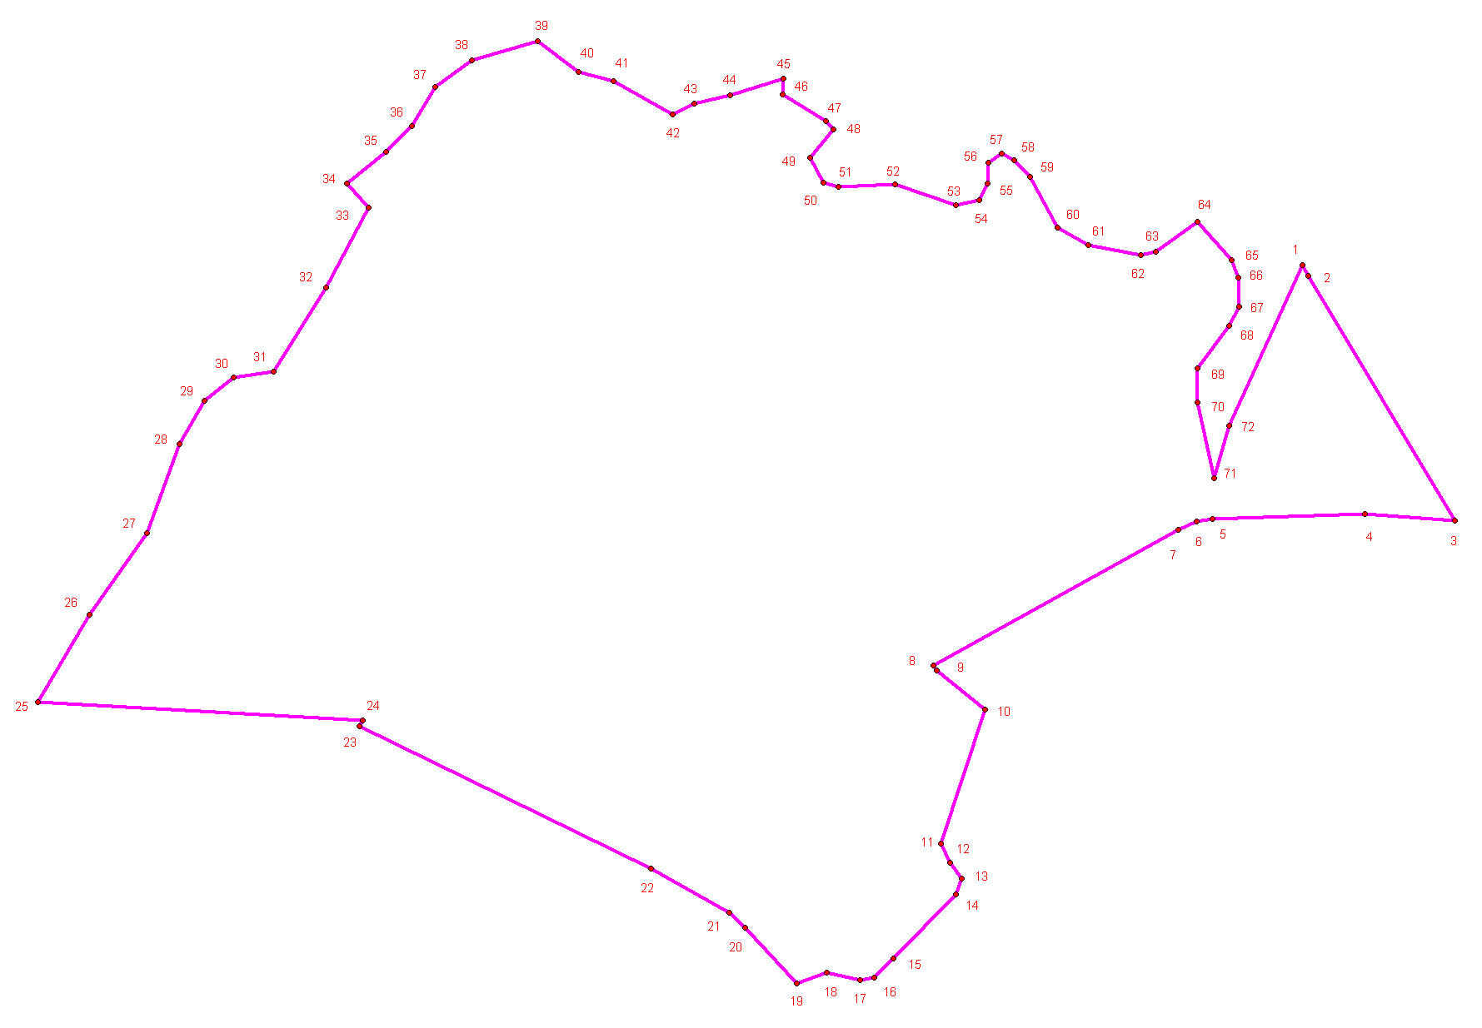

Деревня Ильмень
Существующая граница:

 |  |  |  |  |  | Лист № 1
Графическое описание местоположения границ и сведений зон с особыми условиями использования территорий (ЗОУИТ)
граница населённого пункта д. Ильмень
Шимского района Новгородской области
 | (наименование ЗОУИТ)
Сведения о местоположении границ ЗОУИТ
1. Система координат МСК-53
2. Сведения о характерных точках границ объекта землеустройства ЗОУИТ
Обозначение характерных точек границ |  | Координаты, м |  | Метод определения координат и средняя квадратическая погрешность положения характерной точки (Mt), м | Описание закрепления точки
 |  | X | Y
1 |  | 2 | 3 | 4 | 5
1 |  | 544430,66 | 1326008,57 | Картометрический – 2 м. | -
2 |  | 544380,78 | 1325992,83 | Картометрический – 2 м | -
3 |  | 544303,93 | 1326029,00 | Картометрический – 2 м | -
4 |  | 544289,87 | 1325996,96 | Картометрический – 2 м | -
5 |  | 544226,21 | 1326002,84 | Картометрический – 2 м | -
6 |  | 544157,42 | 1326018,10 | Картометрический – 2 м | -
7 |  | 544196,02 | 1326084,42 | Картометрический – 2 м | -
8 |  | 544183,68 | 1326087,27 | Картометрический – 2 м | -
9 |  | 544166,73 | 1326101,73 | Картометрический – 2 м | -
10 |  | 544073,72 | 1326134,90 | Картометрический – 2 м | -
11 |  | 544075,93 | 1326166,53 | Картометрический – 2 м | -
12 |  | 544094,87 | 1326188,76 | Картометрический – 2 м | -
13 |  | 544022,81 | 1326203,65 | Картометрический – 2 м | -
14 |  | 543904,43 | 1326236,22 | Картометрический – 2 м | -
15 |  | 543846,32 | 1326257,82 | Картометрический – 2 м | -
16 |  | 543803,11 | 1326294,03 | Картометрический – 2 м | -
17 |  | 543791,09 | 1326345,56 | Картометрический – 2 м | -
18 |  | 543768,83 | 1326415,43 | Картометрический – 2 м | -
19 |  | 543801,69 | 1326425,37 | Картометрический – 2 м | -
20 |  | 543849,51 | 1326460,58 | Картометрический – 2 м | -
21 |  | 543899,51 | 1326506,42 | Картометрический – 2 м | -
22 |  | 543925,1 | 1326543,20 | Картометрический – 2 м | -
23 |  | 543951,88 | 1326602,37 | Картометрический – 2 м | -
24 |  | 543981,76 | 1326648,67 | Картометрический – 2 м | -
25 |  | 544031,83 | 1326708,38 | Картометрический – 2 м | -
26 |  | 544073,42 | 1326767,22 | Картометрический – 2 м | -
27 |  | 544155,88 | 1326947,90 | Картометрический – 2 м | -
28 |  | 544231,85 | 1327100,97 | Картометрический – 2 м | -
29 |  | 544238,67 | 1327141,79 | Картометрический – 2 м | -
30 |  | 544381,17 | 1327092,61 | Картометрический – 2 м | -
31 |  | 544436,8 | 1327073,91 | Картометрический – 2 м | -
32 |  | 544483,01 | 1327056,32 | Картометрический – 2 м | -
33 |  | 544503,76 | 1327077,20 | Картометрический – 2 м | -
34 |  | 544522,84 | 1327074,27 | Картометрический – 2 м | -
35 |  | 544595,75 | 1327022,81 | Картометрический – 2 м | -
 |  |  |  |  |  | Лист № 2
Графическое описание местоположения границ и сведений зон с особыми условиями использования территорий (ЗОУИТ)
граница населённого пункта д. Ильмень
Шимского района Новгородской области
 | (наименование ЗОУИТ)
Сведения о местоположении границ ЗОУИТ
1. Система координат МСК-53
2. Сведения о характерных точках границ объекта землеустройства ЗОУИТ
Обозначение характерных точек границ |  | Координаты, м |  | Метод определения координат и средняя квадратическая погрешность положения характерной точки (Mt), м | Описание закрепления точки
 |  | X | Y
1 |  | 2 | 3 | 4 | 5
36 |  | 544746,13 | 1326932,70 | Картометрический – 2 м. | -
37 |  | 544873,27 | 1327155,07 | Картометрический – 2 м | -
38 |  | 544879,18 | 1327164,34 | Картометрический – 2 м | -
39 |  | 544944,95 | 1327287,92 | Картометрический – 2 м | -
40 |  | 544954,97 | 1327297,52 | Картометрический – 2 м | -
41 |  | 544963,85 | 1327300,95 | Картометрический – 2 м | -
42 |  | 544969,73 | 1327298,30 | Картометрический – 2 м | -
43 |  | 545000,57 | 1327369,26 | Картометрический – 2 м | -
44 |  | 545258 | 1327332,06 | Картометрический – 2 м | -
45 |  | 545222,73 | 1327170,86 | Картометрический – 2 м | -
46 |  | 545136,76 | 1326927,28 | Картометрический – 2 м | -
47 |  | 545092,7 | 1326801,24 | Картометрический – 2 м | -
48 |  | 545064,88 | 1326745,29 | Картометрический – 2 м | -
49 |  | 545040,05 | 1326654,05 | Картометрический – 2 м | -
50 |  | 544976,69 | 1326481,48 | Картометрический – 2 м | -
51 |  | 544947,78 | 1326419,15 | Картометрический – 2 м | -
52 |  | 544897,03 | 1326432,04 | Картометрический – 2 м | -
53 |  | 544762,88 | 1326285,63 | Картометрический – 2 м | -
54 |  | 544602,07 | 1326320,06 | Картометрический – 2 м | -
55 |  | 544508,53 | 1326033,43 | Картометрический – 2 м | -
56 |  | 544446,16 | 1326043,11 | Картометрический – 2 м | -

Площадь земельного участка | 101,6922 | га.

д.Ильмень
Существующая граница:
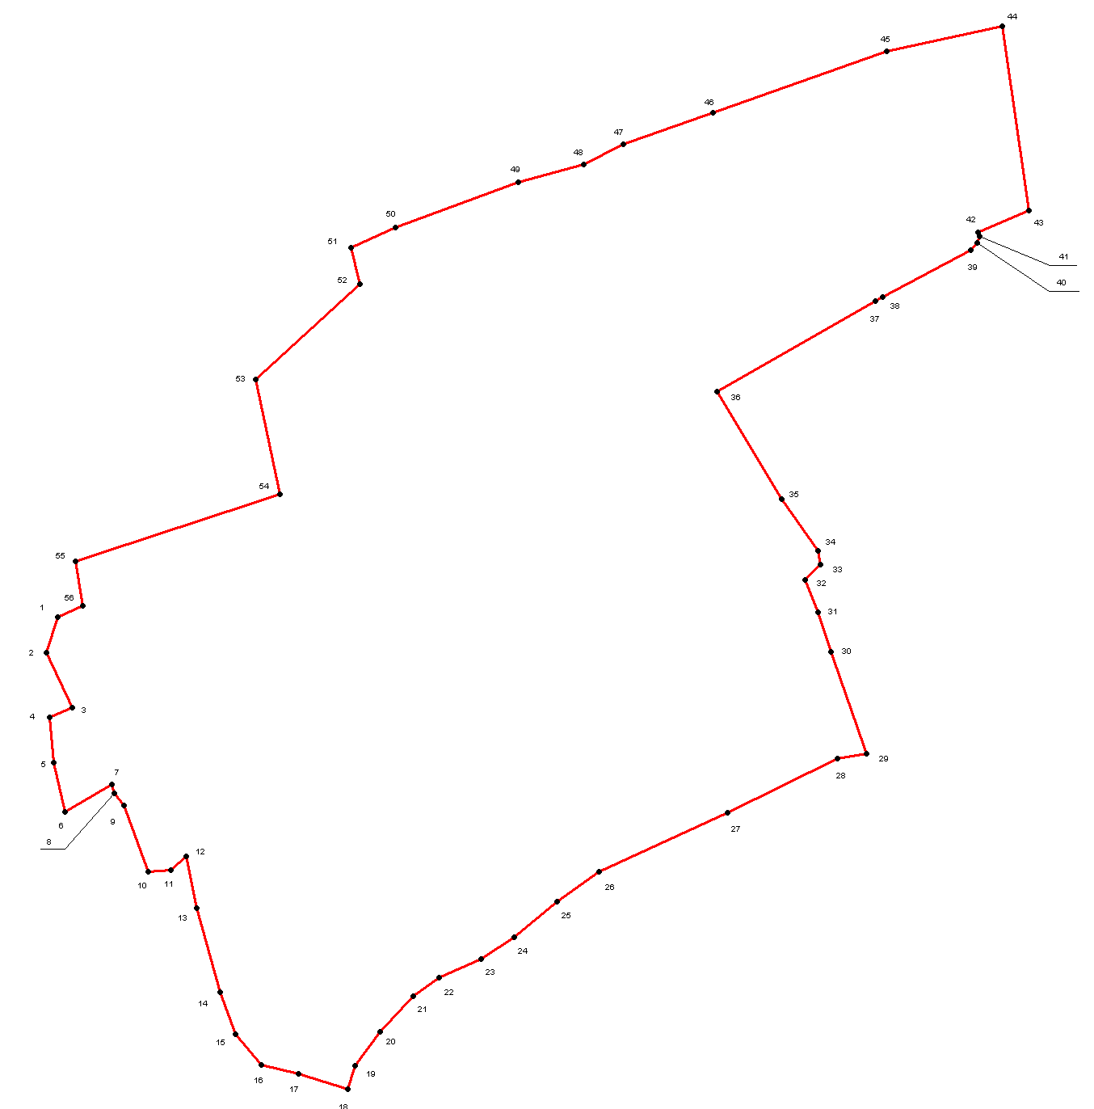

д.Ильмень
Планируемая граница:

 |  |  |  |  |  | Лист № 1
Графическое описание местоположения границ и сведений зон с особыми условиями использования территорий (ЗОУИТ)
граница населённого пункта д. Ильмень
Шимского района Новгородской области
 | (наименование ЗОУИТ)
Сведения о местоположении границ ЗОУИТ
1. Система координат МСК-53
2. Сведения о характерных точках границ объекта землеустройства ЗОУИТ
Обозначение характерных точек границ |  | Координаты, м |  | Метод определения координат и средняя квадратическая погрешность положения характерной точки (Mt), м | Описание закрепления точки
 |  | X | Y
1 |  | 2 | 3 | 4 | 5
1 |  | 544762,88 | 1326285,63 | Картометрический – 2 м. | -
2 |  | 544897,03 | 1326432,04 | Картометрический – 2 м | -
3 |  | 544947,78 | 1326419,15 | Картометрический – 2 м | -
4 |  | 544976,69 | 1326481,48 | Картометрический – 2 м | -
5 |  | 545040,05 | 1326654,05 | Картометрический – 2 м | -
6 |  | 545064,88 | 1326745,29 | Картометрический – 2 м | -
7 |  | 545092,7 | 1326801,24 | Картометрический – 2 м | -
8 |  | 545136,76 | 1326927,28 | Картометрический – 2 м | -
9 |  | 545222,73 | 1327170,86 | Картометрический – 2 м | -
10 |  | 545258 | 1327332,06 | Картометрический – 2 м | -
11 |  | 545000,57 | 1327369,26 | Картометрический – 2 м | -
12 |  | 544969,73 | 1327298,30 | Картометрический – 2 м | -
13 |  | 544963,85 | 1327300,95 | Картометрический – 2 м | -
14 |  | 544954,97 | 1327297,52 | Картометрический – 2 м | -
15 |  | 544944,95 | 1327287,92 | Картометрический – 2 м | -
16 |  | 544879,18 | 1327164,34 | Картометрический – 2 м | -
17 |  | 544873,27 | 1327155,07 | Картометрический – 2 м | -
18 |  | 544746,13 | 1326932,70 | Картометрический – 2 м | -
19 |  | 544595,75 | 1327022,81 | Картометрический – 2 м | -
20 |  | 544522,84 | 1327074,27 | Картометрический – 2 м | -
21 |  | 544503,76 | 1327077,20 | Картометрический – 2 м | -
22 |  | 544483,01 | 1327056,32 | Картометрический – 2 м | -
23 |  | 544436,8 | 1327073,91 | Картометрический – 2 м | -
24 |  | 544381,17 | 1327092,61 | Картометрический – 2 м | -
25 |  | 544238,67 | 1327141,79 | Картометрический – 2 м | -
26 |  | 544231,85 | 1327100,97 | Картометрический – 2 м | -
27 |  | 544155,88 | 1326947,90 | Картометрический – 2 м | -
28 |  | 544073,42 | 1326767,22 | Картометрический – 2 м | -
29 |  | 544031,83 | 1326708,38 | Картометрический – 2 м | -
30 |  | 543981,76 | 1326648,67 | Картометрический – 2 м | -
31 |  | 543951,88 | 1326602,37 | Картометрический – 2 м | -
32 |  | 543925,1 | 1326543,20 | Картометрический – 2 м | -
33 |  | 543899,51 | 1326506,42 | Картометрический – 2 м | -
34 |  | 543849,51 | 1326460,58 | Картометрический – 2 м | -
35 |  | 543801,69 | 1326425,37 | Картометрический – 2 м | -

 |  |  |  |  |  | Лист № 2
Графическое описание местоположения границ и сведений зон с особыми условиями использования территорий (ЗОУИТ)
граница населённого пункта д. Ильмень
Шимского района Новгородской области
 | (наименование ЗОУИТ)
Сведения о местоположении границ ЗОУИТ
1. Система координат МСК-53
2. Сведения о характерных точках границ объекта землеустройства ЗОУИТ
Обозначение характерных точек границ |  | Координаты, м |  | Метод определения координат и средняя квадратическая погрешность положения характерной точки (Mt), м | Описание закрепления точки
 |  | X | Y
1 |  | 2 | 3 | 4 | 5
36 |  | 543768,83 | 1326415,43 | Картометрический – 2 м. | -
37 |  | 543791,09 | 1326345,56 | Картометрический – 2 м | -
38 |  | 543803,11 | 1326294,03 | Картометрический – 2 м | -
39 |  | 543846,32 | 1326257,82 | Картометрический – 2 м | -
40 |  | 543904,43 | 1326236,22 | Картометрический – 2 м | -
41 |  | 544022,81 | 1326203,65 | Картометрический – 2 м | -
42 |  | 544094,87 | 1326188,76 | Картометрический – 2 м | -
43 |  | 544075,93 | 1326166,53 | Картометрический – 2 м | -
44 |  | 544073,72 | 1326134,90 | Картометрический – 2 м | -
45 |  | 544166,73 | 1326101,73 | Картометрический – 2 м | -
46 |  | 544183,68 | 1326087,27 | Картометрический – 2 м | -
47 |  | 544196,02 | 1326084,42 | Картометрический – 2 м | -
48 |  | 544157,42 | 1326018,10 | Картометрический – 2 м | -
49 |  | 544226,21 | 1326002,84 | Картометрический – 2 м | -
50 |  | 544289,87 | 1325996,96 | Картометрический – 2 м | -
51 |  | 544303,93 | 1326029,00 | Картометрический – 2 м | -
52 |  | 544380,78 | 1325992,83 | Картометрический – 2 м | -
53 |  | 544430,66 | 1326008,57 | Картометрический – 2 м | -
54 |  | 544446,16 | 1326043,11 | Картометрический – 2 м | -
55 |  | 544508,53 | 1326033,43 | Картометрический – 2 м | -
56 |  | 544692,29 | 1325967,91 | Картометрический – 2 м | -
57 |  | 544825,47 | 1326267,57 | Картометрический – 2 м | -

Площадь земельного участка | 108,3664 | га.

д.Ильмень
Планируемая граница:

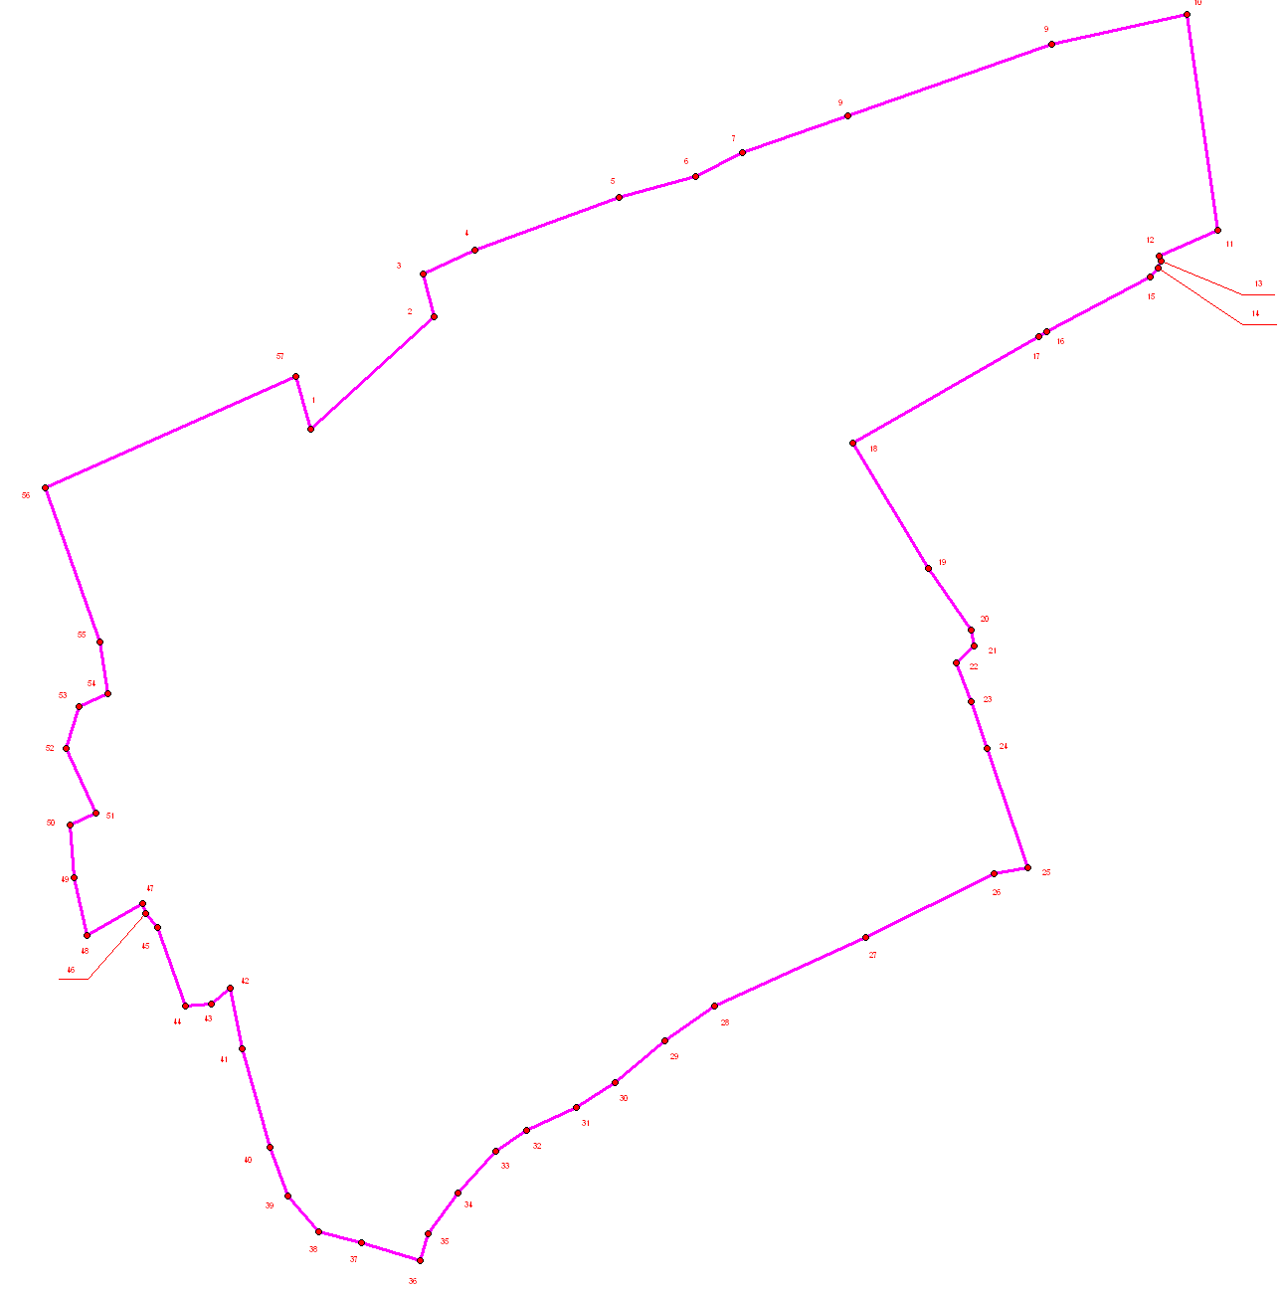

Деревня Калинница

 |  |  |  |  |  | Лист № 1
Графическое описание местоположения границ и сведений зон с особыми условиями использования территорий (ЗОУИТ)
граница населённого пункта д. Калинница
Шимского района Новгородской области
 | (наименование ЗОУИТ)
Сведения о местоположении границ ЗОУИТ
1. Система координат МСК-53
2. Сведения о характерных точках границ объекта землеустройства ЗОУИТ
Обозначение характерных точек границ |  | Координаты, м |  | Метод определения координат и средняя квадратическая погрешность положения характерной точки (Mt), м | Описание закрепления точки
 |  | X | Y
1 |  | 2 | 3 | 4 | 5
1 |  | 537083,15 | 1337179,53 | Картометрический – 2 м. | -
2 |  | 537046,09 | 1337247,04 | Картометрический – 2 м | -
3 |  | 537013,32 | 1337303,58 | Картометрический – 2 м | -
4 |  | 537081,75 | 1337345,58 | Картометрический – 2 м | -
5 |  | 537094,57 | 1337365,97 | Картометрический – 2 м | -
6 |  | 537098,45 | 1337387,26 | Картометрический – 2 м | -
7 |  | 537088,78 | 1337415,24 | Картометрический – 2 м | -
8 |  | 537053,82 | 1337468,02 | Картометрический – 2 м | -
9 |  | 537042,93 | 1337485,15 | Картометрический – 2 м | -
10 |  | 536999,43 | 1337457,02 | Картометрический – 2 м | -
11 |  | 536995,25 | 1337452,68 | Картометрический – 2 м | -
12 |  | 536991,75 | 1337446,73 | Картометрический – 2 м | -
13 |  | 536968,63 | 1337442,15 | Картометрический – 2 м | -
14 |  | 536972,38 | 1337466,62 | Картометрический – 2 м | -
15 |  | 536968,49 | 1337465,23 | Картометрический – 2 м | -
16 |  | 536916,12 | 1337429,62 | Картометрический – 2 м | -
17 |  | 536725,01 | 1337307,02 | Картометрический – 2 м | -
18 |  | 536600,86 | 1337227,40 | Картометрический – 2 м | -
19 |  | 536559,96 | 1337202,18 | Картометрический – 2 м | -
20 |  | 536523,21 | 1337177,58 | Картометрический – 2 м | -
21 |  | 536482,1 | 1337147,79 | Картометрический – 2 м | -
22 |  | 536457,71 | 1337136,68 | Картометрический – 2 м | -
23 |  | 536373,51 | 1337079,40 | Картометрический – 2 м | -
24 |  | 536191,97 | 1336988,37 | Картометрический – 2 м | -
25 |  | 536182,75 | 1336985,00 | Картометрический – 2 м | -
26 |  | 536175,42 | 1336978,80 | Картометрический – 2 м | -
27 |  | 536362,08 | 1336692,74 | Картометрический – 2 м | -
28 |  | 536383,3 | 1336706,08 | Картометрический – 2 м | -
29 |  | 536513,14 | 1336790,10 | Картометрический – 2 м | -
30 |  | 537071,68 | 1337172,13 | Картометрический – 2 м | -

Площадь земельного участка | 29,3735 | га.

д.Калинница
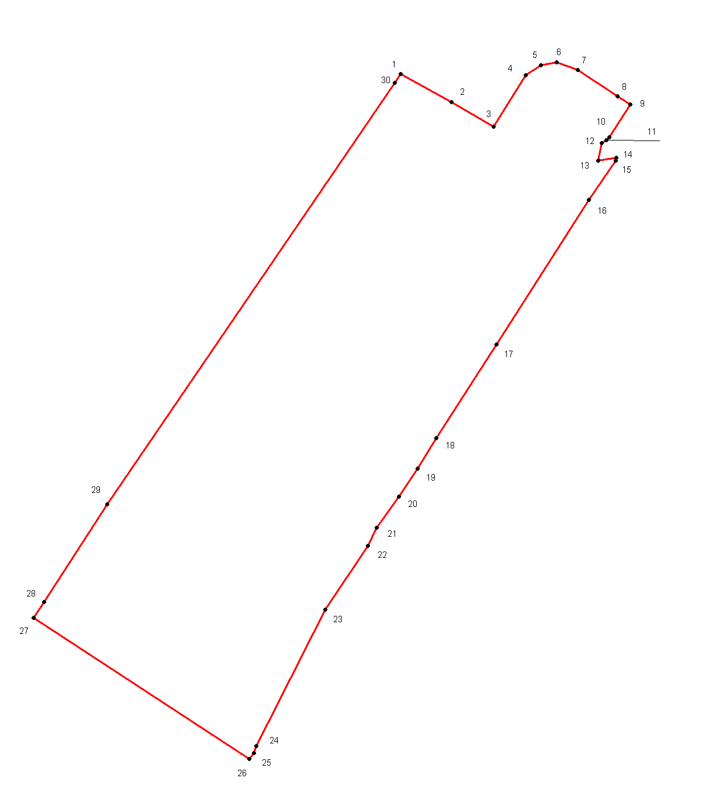

Деревня Конопле

 |  |  |  |  |  | Лист № 1
Графическое описание местоположения границ и сведений зон с особыми условиями использования территорий (ЗОУИТ)
граница населённого пункта д. Конопле
Шимского района Новгородской области
 | (наименование ЗОУИТ)
Сведения о местоположении границ ЗОУИТ
1. Система координат МСК-53
2. Сведения о характерных точках границ объекта землеустройства ЗОУИТ
Обозначение характерных точек границ |  | Координаты, м |  | Метод определения координат и средняя квадратическая погрешность положения характерной точки (Mt), м | Описание закрепления точки
 |  | X | Y
1 |  | 2 | 3 | 4 | 5
1 |  | 533721,94 | 1336103,10 | Картометрический – 2 м. | -
2 |  | 533751,04 | 1336048,78 | Картометрический – 2 м | -
3 |  | 533869,87 | 1335954,12 | Картометрический – 2 м | -
4 |  | 533993,97 | 1336011,77 | Картометрический – 2 м | -
5 |  | 534145,1 | 1336066,16 | Картометрический – 2 м | -
6 |  | 534237,45 | 1336109,90 | Картометрический – 2 м | -
7 |  | 534380,35 | 1336201,28 | Картометрический – 2 м | -
8 |  | 534335,26 | 1336272,53 | Картометрический – 2 м | -
9 |  | 534325,53 | 1336322,90 | Картометрический – 2 м | -
10 |  | 534262,8 | 1336385,31 | Картометрический – 2 м | -
11 |  | 534259,6 | 1336527,41 | Картометрический – 2 м | -
12 |  | 534042,55 | 1336411,94 | Картометрический – 2 м | -
13 |  | 533998,34 | 1336379,60 | Картометрический – 2 м | -
14 |  | 533967,59 | 1336363,72 | Картометрический – 2 м | -
15 |  | 533956,47 | 1336363,24 | Картометрический – 2 м | -
16 |  | 533945,06 | 1336355,42 | Картометрический – 2 м | -
17 |  | 533941,98 | 1336341,97 | Картометрический – 2 м | -
18 |  | 533944,68 | 1336326,47 | Картометрический – 2 м | -
19 |  | 533944,21 | 1336316,47 | Картометрический – 2 м | -
20 |  | 533940,01 | 1336306,92 | Картометрический – 2 м | -
21 |  | 533932,78 | 1336300,28 | Картометрический – 2 м | -
22 |  | 533904,18 | 1336285,30 | Картометрический – 2 м | -
23 |  | 533858,83 | 1336265,63 | Картометрический – 2 м | -
24 |  | 533842,81 | 1336264,97 | Картометрический – 2 м | -
25 |  | 533824,83 | 1336271,52 | Картометрический – 2 м | -
26 |  | 533804,02 | 1336286,17 | Картометрический – 2 м | -
27 |  | 533786,11 | 1336292,52 | Картометрический – 2 м | -
28 |  | 533750,46 | 1336295,21 | Картометрический – 2 м | -
29 |  | 533713,54 | 1336310,85 | Картометрический – 2 м | -
30 |  | 533697,01 | 1336320,63 | Картометрический – 2 м | -
31 |  | 533674,29 | 1336329,33 | Картометрический – 2 м | -
32 |  | 533653,17 | 1336333,27 | Картометрический – 2 м | -
33 |  | 533641,75 | 1336340,57 | Картометрический – 2 м | -

Площадь земельного участка | 21,1818 | га.

д.Конопле
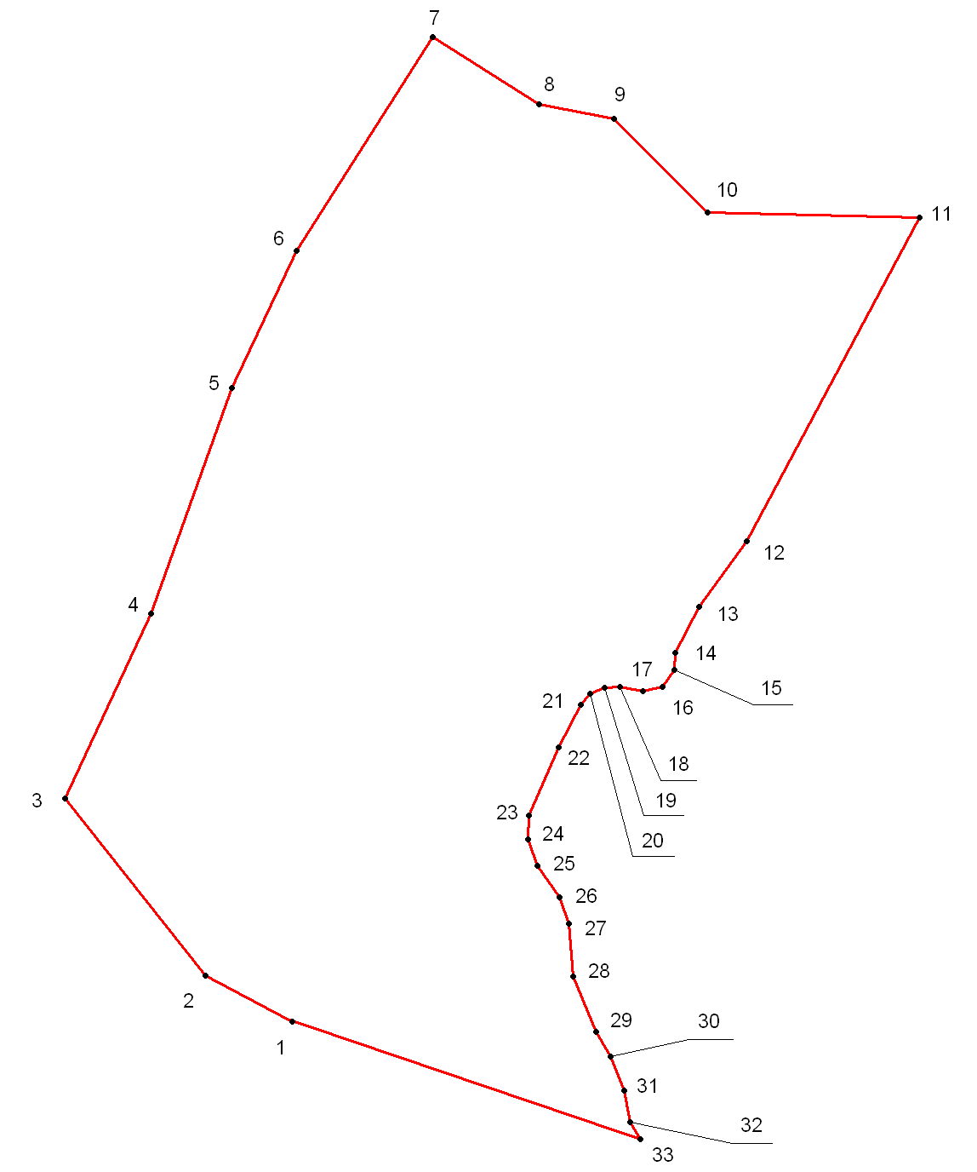

Деревня Коростынь
 |  |  |  |  |  | Лист № 1
Графическое описание местоположения границ и сведений зон с особыми условиями использования территорий (ЗОУИТ)
граница населённого пункта д. Коростынь
Шимского района Новгородской области
 | (наименование ЗОУИТ)
Сведения о местоположении границ ЗОУИТ
1. Система координат МСК-53
2. Сведения о характерных точках границ объекта землеустройства ЗОУИТ
Обозначение характерных точек границ |  | Координаты, м |  | Метод определения координат и средняя квадратическая погрешность положения характерной точки (Mt), м | Описание закрепления точки
 |  | X | Y
1 |  | 2 | 3 | 4 | 5
1 |  | 541155,57 | 1338703,49 | Картометрический – 2 м. | -
2 |  | 541103,61 | 1338698,29 | Картометрический – 2 м | -
3 |  | 540878,11 | 1338670,08 | Картометрический – 2 м | -
4 |  | 540802,78 | 1338658,54 | Картометрический – 2 м | -
5 |  | 540493,62 | 1338620,31 | Картометрический – 2 м | -
6 |  | 540522,21 | 1338460,85 | Картометрический – 2 м. | -
7 |  | 540548,79 | 1338370,83 | Картометрический – 2 м. | -
8 |  | 540603,36 | 1338256,37 | Картометрический – 2 м. | -
9 |  | 540671,08 | 1338063,15 | Картометрический – 2 м. | -
10 |  | 540675,06 | 1338047,53 | Картометрический – 2 м. | -
11 |  | 540700,84 | 1337828,24 | Картометрический – 2 м. | -
12 |  | 540736,68 | 1337712,20 | Картометрический – 2 м. | -
13 |  | 540791,68 | 1337466,16 | Картометрический – 2 м. | -
14 |  | 540712,47 | 1337443,96 | Картометрический – 2 м. | -
15 |  | 540649,78 | 1337665,80 | Картометрический – 2 м. | -
16 |  | 540644,44 | 1337664,13 | Картометрический – 2 м. | -
17 |  | 540638,58 | 1337662,47 | Картометрический – 2 м. | -
18 |  | 540666,81 | 1337565,79 | Картометрический – 2 м. | -
19 |  | 540645,34 | 1337547,37 | Картометрический – 2 м. | -
20 |  | 540559,53 | 1337554,33 | Картометрический – 2 м. | -
21 |  | 540524,85 | 1337563,29 | Картометрический – 2 м. | -
22 |  | 540514,99 | 1337591,84 | Картометрический – 2 м. | -
23 |  | 540491,98 | 1337591,53 | Картометрический – 2 м. | -
24 |  | 540423,52 | 1337646,32 | Картометрический – 2 м. | -
25 |  | 540363,63 | 1337764,51 | Картометрический – 2 м. | -
26 |  | 540364,97 | 1337808,79 | Картометрический – 2 м. | -
27 |  | 540360,33 | 1337899,74 | Картометрический – 2 м. | -
28 |  | 540342,39 | 1337977,55 | Картометрический – 2 м. | -
29 |  | 540322,59 | 1338031,23 | Картометрический – 2 м. | -
30 |  | 540267,27 | 1338153,02 | Картометрический – 2 м. | -
31 |  | 540183,05 | 1338122,95 | Картометрический – 2 м. | -
32 |  | 540189,65 | 1338192,42 | Картометрический – 2 м. | -
33 |  | 540179,02 | 1338208,13 | Картометрический – 2 м. | -
34 |  | 540114,68 | 1338209,34 | Картометрический – 2 м. | -
35 |  | 540056,53 | 1338193,60 | Картометрический – 2 м. | -
36 |  | 540017,32 | 1338212,07 | Картометрический – 2 м. | -
37 |  | 539958,92 | 1338201,60 | Картометрический – 2 м. | -

 |  |  |  |  |  | Лист № 1
Графическое описание местоположения границ и сведений зон с особыми условиями использования территорий (ЗОУИТ)
граница населённого пункта д. Коростынь
Шимского района Новгородской области
 | (наименование ЗОУИТ)
Сведения о местоположении границ ЗОУИТ
1. Система координат МСК-53
2. Сведения о характерных точках границ объекта землеустройства ЗОУИТ
Обозначение характерных точек границ |  | Координаты, м |  | Метод определения координат и средняя квадратическая погрешность положения характерной точки (Mt), м | Описание закрепления точки
 |  | X | Y
1 |  | 2 | 3 | 4 | 5
1 |  | 541155,57 | 1338703,49 | Картометрический – 2 м. | -
2 |  | 541103,61 | 1338698,29 | Картометрический – 2 м | -
3 |  | 540878,11 | 1338670,08 | Картометрический – 2 м | -
4 |  | 540802,78 | 1338658,54 | Картометрический – 2 м | -
5 |  | 540493,62 | 1338620,31 | Картометрический – 2 м | -
6 |  | 540522,21 | 1338460,85 | Картометрический – 2 м. | -
7 |  | 540548,79 | 1338370,83 | Картометрический – 2 м. | -
8 |  | 540603,36 | 1338256,37 | Картометрический – 2 м. | -
9 |  | 540671,08 | 1338063,15 | Картометрический – 2 м. | -
10 |  | 540675,06 | 1338047,53 | Картометрический – 2 м. | -
11 |  | 540700,84 | 1337828,24 | Картометрический – 2 м. | -
12 |  | 540736,68 | 1337712,20 | Картометрический – 2 м. | -
13 |  | 540791,68 | 1337466,16 | Картометрический – 2 м. | -
14 |  | 540712,47 | 1337443,96 | Картометрический – 2 м. | -
15 |  | 540649,78 | 1337665,80 | Картометрический – 2 м. | -
16 |  | 540644,44 | 1337664,13 | Картометрический – 2 м. | -
17 |  | 540638,58 | 1337662,47 | Картометрический – 2 м. | -
18 |  | 540666,81 | 1337565,79 | Картометрический – 2 м. | -
19 |  | 540645,34 | 1337547,37 | Картометрический – 2 м. | -
20 |  | 540559,53 | 1337554,33 | Картометрический – 2 м. | -
21 |  | 540524,85 | 1337563,29 | Картометрический – 2 м. | -
22 |  | 540514,99 | 1337591,84 | Картометрический – 2 м. | -
23 |  | 540491,98 | 1337591,53 | Картометрический – 2 м. | -
24 |  | 540423,52 | 1337646,32 | Картометрический – 2 м. | -
25 |  | 540363,63 | 1337764,51 | Картометрический – 2 м. | -
26 |  | 540364,97 | 1337808,79 | Картометрический – 2 м. | -
27 |  | 540360,33 | 1337899,74 | Картометрический – 2 м. | -
28 |  | 540342,39 | 1337977,55 | Картометрический – 2 м. | -
29 |  | 540322,59 | 1338031,23 | Картометрический – 2 м. | -
30 |  | 540267,27 | 1338153,02 | Картометрический – 2 м. | -
31 |  | 540183,05 | 1338122,95 | Картометрический – 2 м. | -
32 |  | 540189,65 | 1338192,42 | Картометрический – 2 м. | -
33 |  | 540179,02 | 1338208,13 | Картометрический – 2 м. | -
34 |  | 540114,68 | 1338209,34 | Картометрический – 2 м. | -
35 |  | 540056,53 | 1338193,60 | Картометрический – 2 м. | -
36 |  | 540017,32 | 1338212,07 | Картометрический – 2 м. | -
37 |  | 539958,92 | 1338201,60 | Картометрический – 2 м. | -
 |  |  |  |  |  | Лист № 2
Графическое описание местоположения границ и сведений зон с особыми условиями использования территорий (ЗОУИТ)
граница населённого пункта д. Коростынь
Шимского района Новгородской области
 | (наименование ЗОУИТ)
Сведения о местоположении границ ЗОУИТ
1. Система координат МСК-53
2. Сведения о характерных точках границ объекта землеустройства ЗОУИТ
Обозначение характерных точек границ |  | Координаты, м |  | Метод определения координат и средняя квадратическая погрешность положения характерной точки (Mt), м | Описание закрепления точки
 |  | X | Y
1 |  | 2 | 3 | 4 | 5
38 |  | 539954,33 | 1338264,62 | Картометрический – 2 м. | -
39 |  | 539965,07 | 1338306,09 | Картометрический – 2 м | -
40 |  | 539919,52 | 1338493,99 | Картометрический – 2 м | -
41 |  | 539915,08 | 1338516,20 | Картометрический – 2 м | -
42 |  | 539721,53 | 1338450,97 | Картометрический – 2 м | -
43 |  | 539629,51 | 1338419,96 | Картометрический – 2 м. | -
44 |  | 539476,64 | 1339101,07 | Картометрический – 2 м. | -
45 |  | 539366,04 | 1339573,24 | Картометрический – 2 м. | -
46 |  | 539291,31 | 1339730,53 | Картометрический – 2 м. | -
47 |  | 539300,83 | 1339734,40 | Картометрический – 2 м. | -
48 |  | 539302,24 | 1339735,03 | Картометрический – 2 м. | -
49 |  | 539316,59 | 1339730,81 | Картометрический – 2 м. | -
50 |  | 539386,39 | 1339665,99 | Картометрический – 2 м. | -
51 |  | 539448,81 | 1339622,29 | Картометрический – 2 м. | -
52 |  | 539457,89 | 1339616,05 | Картометрический – 2 м. | -
53 |  | 539491,51 | 1339592,64 | Картометрический – 2 м. | -
54 |  | 539514,05 | 1339575,80 | Картометрический – 2 м. | -
55 |  | 539536,53 | 1339564,18 | Картометрический – 2 м. | -
56 |  | 539617,14 | 1339506,05 | Картометрический – 2 м. | -
57 |  | 539622,06 | 1339502,94 | Картометрический – 2 м. | -
58 |  | 539622,56 | 1339502,97 | Картометрический – 2 м. | -
59 |  | 539745,25 | 1339637,60 | Картометрический – 2 м. | -
60 |  | 539790,33 | 1339666,48 | Картометрический – 2 м. | -
61 |  | 539789,2 | 1339667,17 | Картометрический – 2 м. | -
62 |  | 539759,74 | 1339698,13 | Картометрический – 2 м. | -
63 |  | 539710,3 | 1339801,22 | Картометрический – 2 м. | -
64 |  | 539693,02 | 1339835,60 | Картометрический – 2 м. | -
65 |  | 539689 | 1339872,07 | Картометрический – 2 м. | -
66 |  | 539697,23 | 1339900,28 | Картометрический – 2 м. | -
67 |  | 539727,47 | 1339931,23 | Картометрический – 2 м. | -
68 |  | 539795,3 | 1339985,42 | Картометрический – 2 м. | -
69 |  | 539811,53 | 1339996,80 | Картометрический – 2 м. | -
70 |  | 539458,06 | 1340267,95 | Картометрический – 2 м. | -
71 |  | 539465,61 | 1340275,56 | Картометрический – 2 м. | -
72 |  | 539471,11 | 1340281,89 | Картометрический – 2 м. | -
73 |  | 539497,92 | 1340295,71 | Картометрический – 2 м. | -
74 |  | 539693,53 | 1340471,70 | Картометрический – 2 м. | -

 |  |  |  |  |  | Лист № 2
Графическое описание местоположения границ и сведений зон с особыми условиями использования территорий (ЗОУИТ)
граница населённого пункта д. Коростынь
Шимского района Новгородской области
 | (наименование ЗОУИТ)
Сведения о местоположении границ ЗОУИТ
1. Система координат МСК-53
2. Сведения о характерных точках границ объекта землеустройства ЗОУИТ
Обозначение характерных точек границ |  | Координаты, м |  | Метод определения координат и средняя квадратическая погрешность положения характерной точки (Mt), м | Описание закрепления точки
 |  | X | Y
1 |  | 2 | 3 | 4 | 5
38 |  | 539954,33 | 1338264,62 | Картометрический – 2 м. | -
39 |  | 539965,07 | 1338306,09 | Картометрический – 2 м | -
40 |  | 539919,52 | 1338493,99 | Картометрический – 2 м | -
41 |  | 539915,08 | 1338516,20 | Картометрический – 2 м | -
42 |  | 539721,53 | 1338450,97 | Картометрический – 2 м | -
43 |  | 539629,51 | 1338419,96 | Картометрический – 2 м. | -
44 |  | 539476,64 | 1339101,07 | Картометрический – 2 м. | -
45 |  | 539366,04 | 1339573,24 | Картометрический – 2 м. | -
46 |  | 539291,31 | 1339730,53 | Картометрический – 2 м. | -
47 |  | 539300,83 | 1339734,40 | Картометрический – 2 м. | -
48 |  | 539302,24 | 1339735,03 | Картометрический – 2 м. | -
49 |  | 539316,59 | 1339730,81 | Картометрический – 2 м. | -
50 |  | 539386,39 | 1339665,99 | Картометрический – 2 м. | -
51 |  | 539448,81 | 1339622,29 | Картометрический – 2 м. | -
52 |  | 539457,89 | 1339616,05 | Картометрический – 2 м. | -
53 |  | 539491,51 | 1339592,64 | Картометрический – 2 м. | -
54 |  | 539514,05 | 1339575,80 | Картометрический – 2 м. | -
55 |  | 539536,53 | 1339564,18 | Картометрический – 2 м. | -
56 |  | 539617,14 | 1339506,05 | Картометрический – 2 м. | -
57 |  | 539622,06 | 1339502,94 | Картометрический – 2 м. | -
58 |  | 539622,56 | 1339502,97 | Картометрический – 2 м. | -
59 |  | 539745,25 | 1339637,60 | Картометрический – 2 м. | -
60 |  | 539790,33 | 1339666,48 | Картометрический – 2 м. | -
61 |  | 539789,2 | 1339667,17 | Картометрический – 2 м. | -
62 |  | 539759,74 | 1339698,13 | Картометрический – 2 м. | -
63 |  | 539710,3 | 1339801,22 | Картометрический – 2 м. | -
64 |  | 539693,02 | 1339835,60 | Картометрический – 2 м. | -
65 |  | 539689 | 1339872,07 | Картометрический – 2 м. | -
66 |  | 539697,23 | 1339900,28 | Картометрический – 2 м. | -
67 |  | 539727,47 | 1339931,23 | Картометрический – 2 м. | -
68 |  | 539795,3 | 1339985,42 | Картометрический – 2 м. | -
69 |  | 539811,53 | 1339996,80 | Картометрический – 2 м. | -
70 |  | 539458,06 | 1340267,95 | Картометрический – 2 м. | -
71 |  | 539465,61 | 1340275,56 | Картометрический – 2 м. | -
72 |  | 539471,11 | 1340281,89 | Картометрический – 2 м. | -
73 |  | 539497,92 | 1340295,71 | Картометрический – 2 м. | -
74 |  | 539693,53 | 1340471,70 | Картометрический – 2 м. | -

 |  |  |  |  |  |  |  |  |  | Лист № 3
Графическое описание местоположения границ и сведений зон с особыми условиями использования территорий (ЗОУИТ)
граница населённого пункта д. Коростынь
Шимского района Новгородской области
 |  | (наименование ЗОУИТ)
Сведения о местоположении границ ЗОУИТ
1. Система координат МСК-53
2. Сведения о характерных точках границ объекта землеустройства ЗОУИТ
Обозначение характерных точек границ |  |  | Координаты, м |  |  |  | Метод определения координат и средняя квадратическая погрешность положения характерной точки (Mt), м |  | Описание закрепления точки
 |  |  | X |  | Y
1 |  |  | 2 |  | 3 |  | 4 |  | 5
75 |  |  | 539739,26 |  | 1340509,55 |  | Картометрический – 2 м. |  | -
76 |  |  | 540526,01 |  | 1339498,01 |  | Картометрический – 2 м |  | -
77 |  |  | 540592,18 |  | 1339392,13 |  | Картометрический – 2 м |  | -
78 |  |  | 540808,51 |  | 1339110,71 |  | Картометрический – 2 м |  | -
79 |  |  | 540811,26 |  | 1339106,96 |  | Картометрический – 2 м |  | -
80 |  |  | 540827,57 |  | 1339090,52 |  | Картометрический – 2 м. |  | -
81 |  |  | 540829,01 |  | 1339051,23 |  | Картометрический – 2 м. |  | -
82 |  |  | 540864,58 |  | 1339001,19 |  | Картометрический – 2 м. |  | -
 | Площадь земельного участка |  |  | 219,9845 |  | га.
д.Коростынь
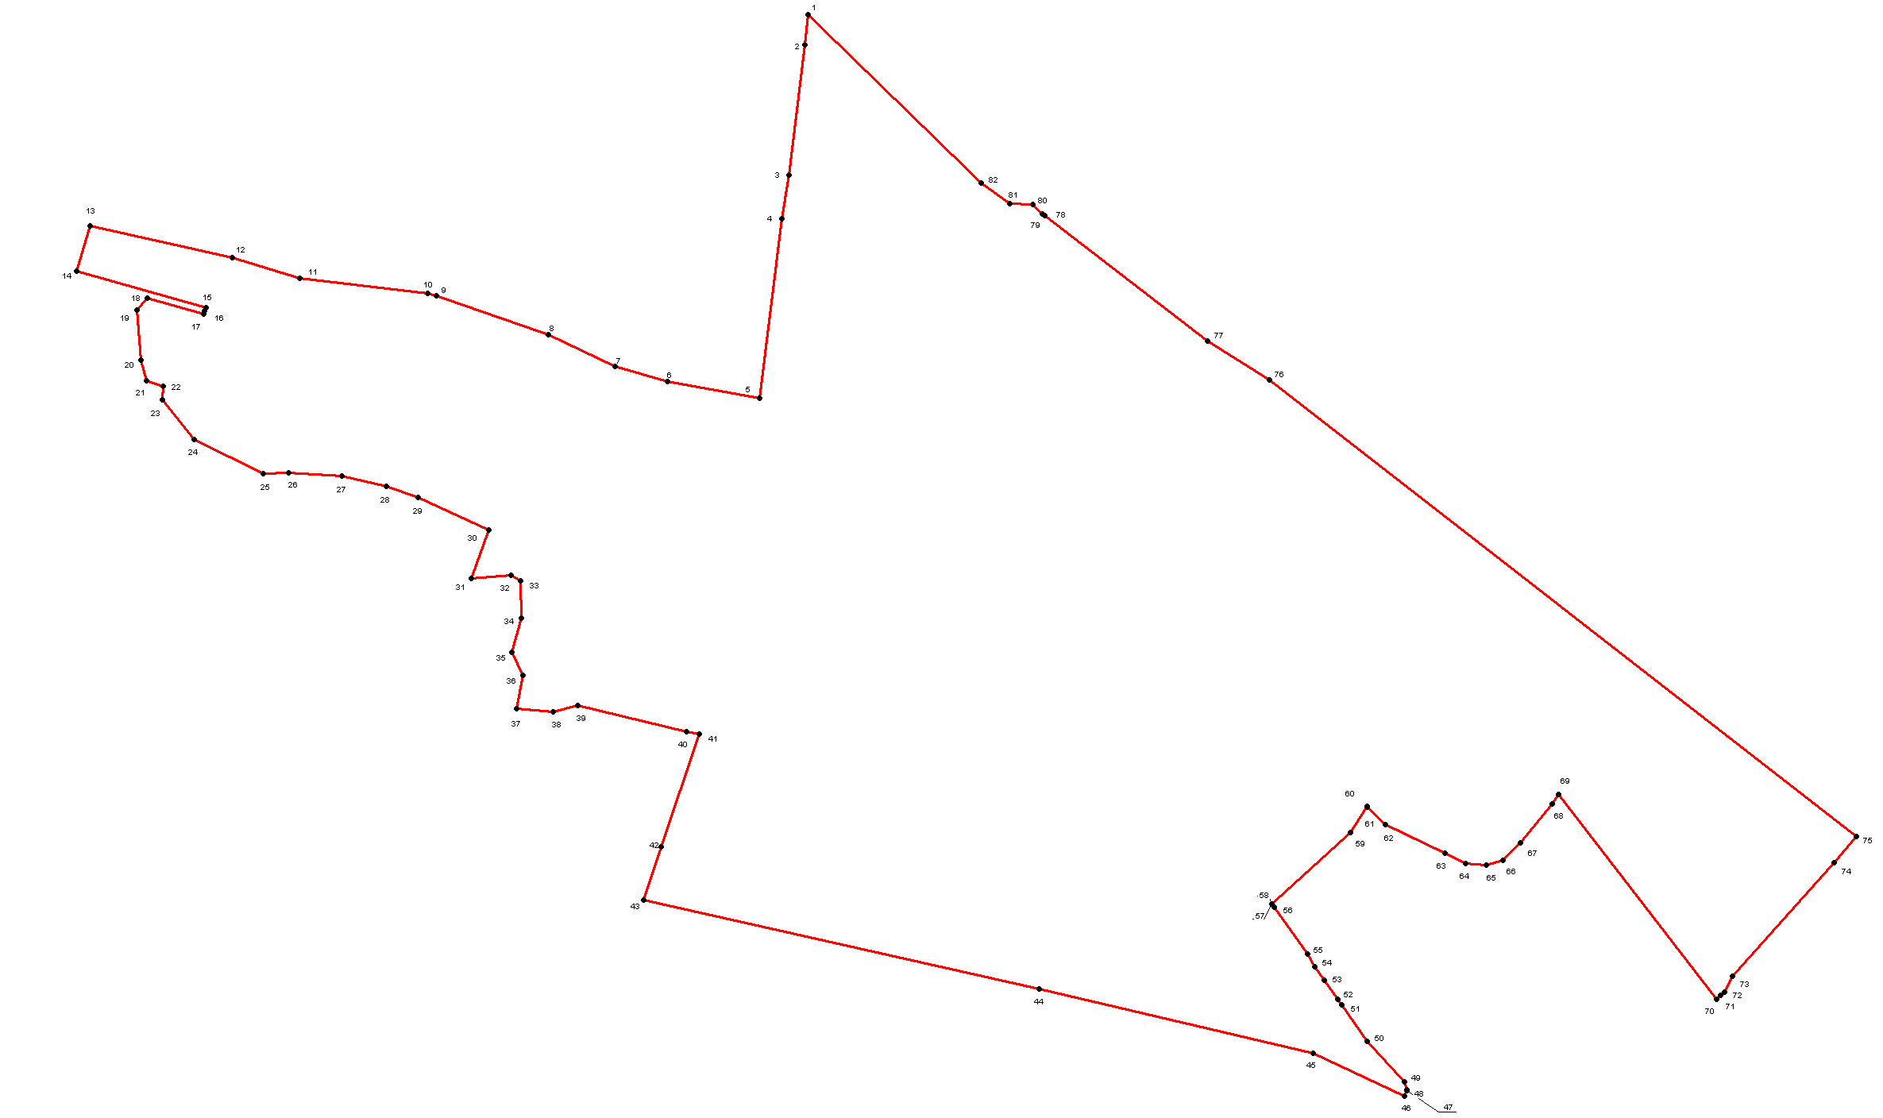

Деревня Корчищи
 |  |  |  |  |  | Лист № 1
Графическое описание местоположения границ и сведений зон с особыми условиями использования территорий (ЗОУИТ)
граница населённого пункта д. Корчищи
Шимского района Новгородской области
 | (наименование ЗОУИТ)
Сведения о местоположении границ ЗОУИТ
1. Система координат МСК-53
2. Сведения о характерных точках границ объекта землеустройства ЗОУИТ
Обозначение характерных точек границ |  | Координаты, м |  | Метод определения координат и средняя квадратическая погрешность положения характерной точки (Mt), м | Описание закрепления точки
 |  | X | Y
1 |  | 2 | 3 | 4 | 5
1 |  | 534322,19 | 1337747,48 | Картометрический – 2 м. | -
2 |  | 534156,94 | 1338179,71 | Картометрический – 2 м | -
3 |  | 533957,42 | 1338085,47 | Картометрический – 2 м | -
4 |  | 534094,01 | 1337637,00 | Картометрический – 2 м | -
38 |  | 524 167,60 | 2 301 746,98 | Картометрический – 2 м | -
39 |  | 524 164,41 | 2 301 724,04 | Картометрический – 2 м | -

Площадь земельного участка | 10,9615 | га.

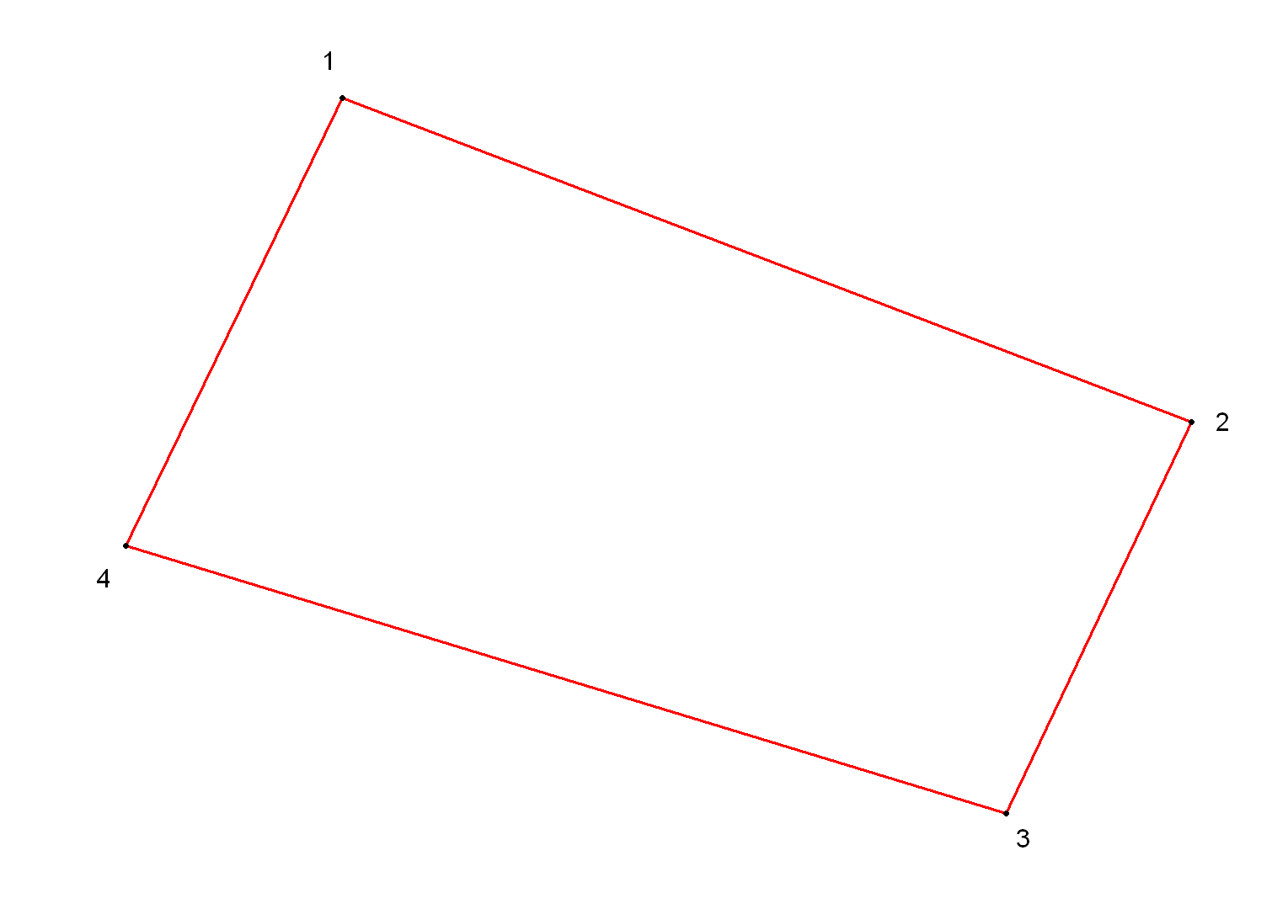

Деревня Маковище
 |  |  |  |  |  | Лист № 1
Графическое описание местоположения границ и сведений зон с особыми условиями использования территорий (ЗОУИТ)
граница населённого пункта д. Маковище
Шимского района Новгородской области
 | (наименование ЗОУИТ)
Сведения о местоположении границ ЗОУИТ
1. Система координат МСК-53
2. Сведения о характерных точках границ объекта землеустройства ЗОУИТ
Обозначение характерных точек границ |  | Координаты, м |  | Метод определения координат и средняя квадратическая погрешность положения характерной точки (Mt), м | Описание закрепления точки
 |  | X | Y
1 |  | 2 | 3 | 4 | 5
1 |  | 552054,43 | 1320798,51 | Картометрический – 2 м. | -
2 |  | 552032,21 | 1320780,33 | Картометрический – 2 м | -
3 |  | 552031,43 | 1320772,09 | Картометрический – 2 м | -
4 |  | 552034,54 | 1320761,37 | Картометрический – 2 м | -
5 |  | 552023,05 | 1320750,81 | Картометрический – 2 м | -
6 |  | 551991,35 | 1320734,81 | Картометрический – 2 м | -
7 |  | 551969,31 | 1320754,09 | Картометрический – 2 м | -
8 |  | 551935,19 | 1320763,47 | Картометрический – 2 м | -
9 |  | 551908,3 | 1320754,76 | Картометрический – 2 м | -
10 |  | 551889,16 | 1320760,92 | Картометрический – 2 м | -
11 |  | 551889,84 | 1320791,10 | Картометрический – 2 м | -
12 |  | 551880,06 | 1320798,52 | Картометрический – 2 м | -
13 |  | 551853,59 | 1320795,99 | Картометрический – 2 м | -
14 |  | 551847,52 | 1320794,13 | Картометрический – 2 м | -
15 |  | 551828,81 | 1320797,84 | Картометрический – 2 м | -
16 |  | 551813,79 | 1320794,81 | Картометрический – 2 м | -
17 |  | 551804,69 | 1320791,77 | Картометрический – 2 м | -
18 |  | 551797,61 | 1320792,11 | Картометрический – 2 м | -
19 |  | 551790,36 | 1320803,74 | Картометрический – 2 м | -
20 |  | 551783,45 | 1320815,88 | Картометрический – 2 м | -
21 |  | 551766,42 | 1320817,23 | Картометрический – 2 м | -
22 |  | 551750,9 | 1320824,48 | Картометрический – 2 м | -
23 |  | 551743,32 | 1320805,94 | Картометрический – 2 м | -
24 |  | 551716 | 1320792,61 | Картометрический – 2 м | -
25 |  | 551697,96 | 1320797,67 | Картометрический – 2 м | -
26 |  | 551682,62 | 1320782,33 | Картометрический – 2 м | -
27 |  | 551686,67 | 1320770,02 | Картометрический – 2 м | -
28 |  | 551662,89 | 1320753,84 | Картометрический – 2 м | -
29 |  | 551637,26 | 1320780,98 | Картометрический – 2 м | -
30 |  | 551614,84 | 1320798,01 | Картометрический – 2 м | -
31 |  | 551655,47 | 1320834,60 | Картометрический – 2 м | -
32 |  | 551581,01 | 1320838,01 | Картометрический – 2 м | -
33 |  | 551526,57 | 1320780,35 | Картометрический – 2 м | -
34 |  | 551502,26 | 1320774,11 | Картометрический – 2 м | -
35 |  | 551474,68 | 1320781,67 | Картометрический – 2 м | -
36 |  | 551478,95 | 1320831,91 | Картометрический – 2 м | -
 |  |  |  |  |  | Лист № 2
Графическое описание местоположения границ и сведений зон с особыми условиями использования территорий (ЗОУИТ)
граница населённого пункта д. НоваяМаковище
Шимского района Новгородской области
 | (наименование ЗОУИТ)
Сведения о местоположении границ ЗОУИТ
1. Система координат МСК-53
2. Сведения о характерных точках границ объекта землеустройства ЗОУИТ
Обозначение характерных точек границ |  | Координаты, м |  | Метод определения координат и средняя квадратическая погрешность положения характерной точки (Mt), м | Описание закрепления точки
 |  | X | Y
1 |  | 2 | 3 | 4 | 5
37 |  | 551467,45 | 1320842,42 | Картометрический – 2 м. | -
38 |  | 551445,12 | 1320829,28 | Картометрический – 2 м | -
39 |  | 551434,29 | 1320791,85 | Картометрический – 2 м | -
40 |  | 551427,39 | 1320785,61 | Картометрический – 2 м | -
41 |  | 551381,34 | 1320779,68 | Картометрический – 2 м | -
42 |  | 551379,63 | 1320771,36 | Картометрический – 2 м | -
43 |  | 551374,09 | 1320763,68 | Картометрический – 2 м | -
44 |  | 551364,49 | 1320762,61 | Картометрический – 2 м | -
45 |  | 551335,91 | 1320769,65 | Картометрический – 2 м | -
46 |  | 551334 | 1320777,12 | Картометрический – 2 м | -
47 |  | 551370,04 | 1320790,98 | Картометрический – 2 м | -
48 |  | 551384,97 | 1320798,87 | Картометрический – 2 м | -
49 |  | 551392,22 | 1320807,83 | Картометрический – 2 м | -
50 |  | 551398,4 | 1320826,17 | Картометрический – 2 м | -
51 |  | 551395,21 | 1320843,02 | Картометрический – 2 м | -
52 |  | 551386,03 | 1320846,64 | Картометрический – 2 м | -
53 |  | 551293,05 | 1320796,52 | Картометрический – 2 м | -
54 |  | 551283,03 | 1320840,46 | Картометрический – 2 м | -
55 |  | 551281,48 | 1320865,37 | Картометрический – 2 м | -
56 |  | 551275,77 | 1320879,31 | Картометрический – 2 м | -
57 |  | 551281,91 | 1320958,72 | Картометрический – 2 м | -
58 |  | 551280,92 | 1321009,76 | Картометрический – 2 м | -
59 |  | 551281,12 | 1321103,08 | Картометрический – 2 м | -
60 |  | 551302,94 | 1321108,94 | Картометрический – 2 м | -
61 |  | 551322,1 | 1321103,08 | Картометрический – 2 м | -
62 |  | 551347,12 | 1321098,83 | Картометрический – 2 м | -
63 |  | 551348,62 | 1320958,95 | Картометрический – 2 м | -
64 |  | 551441,1 | 1320963,73 | Картометрический – 2 м | -
65 |  | 551459,43 | 1320971,61 | Картометрический – 2 м | -
66 |  | 551486,04 | 1320963,10 | Картометрический – 2 м | -
67 |  | 551509,46 | 1320963,10 | Картометрический – 2 м | -
68 |  | 551525,43 | 1320963,63 | Картометрический – 2 м | -
69 |  | 551557,9 | 1320968,42 | Картометрический – 2 м | -
70 |  | 551554,17 | 1320996,10 | Картометрический – 2 м | -
71 |  | 551567,48 | 1321018,45 | Картометрический – 2 м | -
72 |  | 551544,35 | 1321136,13 | Картометрический – 2 м | -
73 |  | 551641,25 | 1321133,58 | Картометрический – 2 м | -
74 |  | 551642,53 | 1321079,67 | Картометрический – 2 м | -
 |  |  |  |  |  | Лист № 3
Графическое описание местоположения границ и сведений зон с особыми условиями использования территорий (ЗОУИТ)
граница населённого пункта д. Маковище
Шимского района Новгородской области
 | (наименование ЗОУИТ)
Сведения о местоположении границ ЗОУИТ
1. Система координат МСК-53
2. Сведения о характерных точках границ объекта землеустройства ЗОУИТ
Обозначение характерных точек границ |  | Координаты, м |  | Метод определения координат и средняя квадратическая погрешность положения характерной точки (Mt), м | Описание закрепления точки
 |  | X | Y
1 |  | 2 | 3 | 4 | 5
75 |  | 551676,59 | 1321030,70 | Картометрический – 2 м. | -
76 |  | 551656,9 | 1320988,65 | Картометрический – 2 м | -
77 |  | 551671,81 | 1320980,13 | Картометрический – 2 м | -
78 |  | 551694,16 | 1321020,58 | Картометрический – 2 м | -
79 |  | 551703,74 | 1321053,05 | Картометрический – 2 м | -
80 |  | 551722,9 | 1321103,08 | Картометрический – 2 м | -
81 |  | 551764,7 | 1321127,15 | Картометрический – 2 м | -
82 |  | 551958,65 | 1321135,14 | Картометрический – 2 м | -
83 |  | 551934,71 | 1321114,52 | Картометрический – 2 м | -
84 |  | 551913,15 | 1321086,57 | Картометрический – 2 м | -
85 |  | 551914,65 | 1321074,33 | Картометрический – 2 м | -
86 |  | 551921,13 | 1321067,83 | Картометрический – 2 м | -
87 |  | 551928,51 | 1321069,52 | Картометрический – 2 м | -
88 |  | 551951,8 | 1321106,48 | Картометрический – 2 м | -
89 |  | 551977,29 | 1321118,93 | Картометрический – 2 м | -
90 |  | 551997,77 | 1321122,35 | Картометрический – 2 м | -
91 |  | 552002,65 | 1321119,12 | Картометрический – 2 м | -
92 |  | 552002,58 | 1321112,58 | Картометрический – 2 м | -
93 |  | 551984,26 | 1321081,39 | Картометрический – 2 м | -
94 |  | 551991,13 | 1321073,26 | Картометрический – 2 м | -
95 |  | 552003,33 | 1321067,63 | Картометрический – 2 м | -
96 |  | 552109,33 | 1321062,10 | Картометрический – 2 м | -
97 |  | 552113,8 | 1320914,46 | Картометрический – 2 м | -
98 |  | 552120,39 | 1320900,97 | Картометрический – 2 м | -
99 |  | 552093,21 | 1320886,03 | Картометрический – 2 м | -
100 |  | 552076,73 | 1320879,93 | Картометрический – 2 м | -
101 |  | 552076,65 | 1320874,79 | Картометрический – 2 м | -
102 |  | 552083,33 | 1320862,05 | Картометрический – 2 м | -
103 |  | 552083,02 | 1320839,84 | Картометрический – 2 м | -
104 |  | 552071,83 | 1320810,16 | Картометрический – 2 м | -
105 |  | 552058,78 | 1320807,52 | Картометрический – 2 м | -
106 |  | 552056,14 | 1320803,94 | Картометрический – 2 м | -

Площадь земельного участка | 22,3575 | га.

д.Маковище
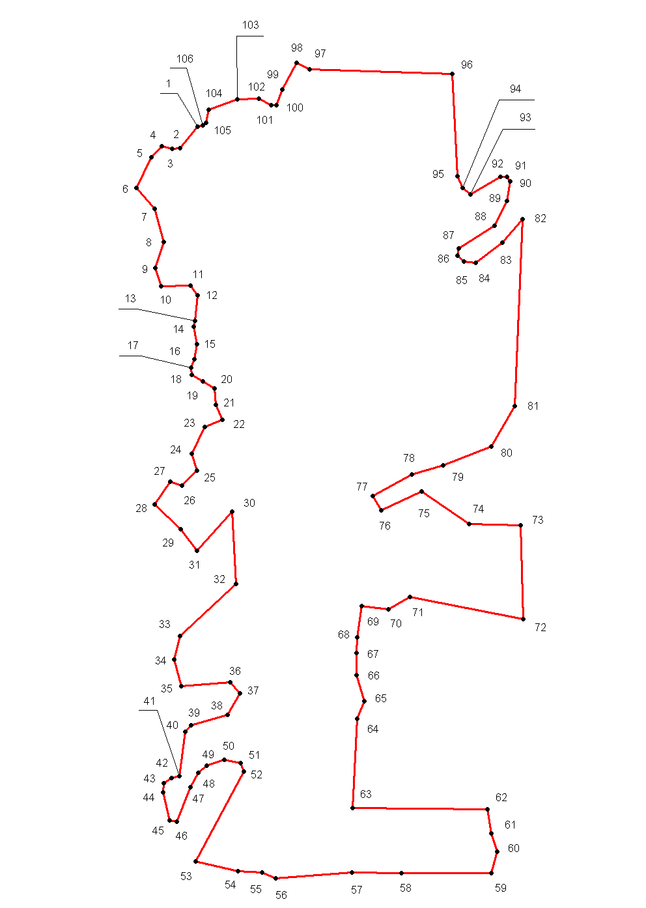

Деревня Малая Витонь
 |  |  |  |  |  |  | Лист № 1
Графическое описание местоположения границ и сведений зон с особыми условиями использования территорий (ЗОУИТ)
граница населённого пункта д. Малая Витонь
Шимского района Новгородской области
 | (наименование ЗОУИТ)
Сведения о местоположении границ ЗОУИТ
1. Система координат МСК-53
2. Сведения о характерных точках границ объекта землеустройства ЗОУИТ
Обозначение характерных точек границ | Координаты, м |  |  | Метод определения координат и средняя квадратическая погрешность положения характерной точки (Mt), м |  | Описание закрепления точки
 | X | Y
1 | 2 | 3 |  | 4 |  | 5
1 | 540474,91 | 1332620,82 |  | Картометрический – 2 м. |  | -
2 | 540407,45 | 1332599,25 |  | Картометрический – 2 м |  | -
3 | 540460,99 | 1332385,79 |  | Картометрический – 2 м |  | -
4 | 540494,71 | 1332319,77 |  | Картометрический – 2 м |  | -
5 | 540478,55 | 1332310,35 |  | Картометрический – 2 м |  | -
6 | 540470,04 | 1332326,38 |  | Картометрический – 2 м |  | -
7 | 540390,43 | 1332314,83 |  | Картометрический – 2 м |  | -
8 | 540373,82 | 1332306,42 |  | Картометрический – 2 м |  | -
9 | 540365,76 | 1332297,59 |  | Картометрический – 2 м |  | -
10 | 540367,65 | 1332267,21 |  | Картометрический – 2 м |  | -
11 | 540341,44 | 1332213,79 |  | Картометрический – 2 м |  | -
12 | 540343,39 | 1332173,16 |  | Картометрический – 2 м |  | -
13 | 540353,19 | 1332123,06 |  | Картометрический – 2 м |  | -
14 | 540361,4 | 1332106,35 |  | Картометрический – 2 м |  | -
15 | 540372,46 | 1332043,02 |  | Картометрический – 2 м |  | -
16 | 540394,01 | 1332025,51 |  | Картометрический – 2 м |  | -
17 | 540445,17 | 1332017,77 |  | Картометрический – 2 м |  | -
18 | 540445,58 | 1331962,24 |  | Картометрический – 2 м |  | -
19 | 540447,34 | 1331946,58 |  | Картометрический – 2 м |  | -
20 | 540463,55 | 1331902,49 |  | Картометрический – 2 м |  | -
21 | 540342,86 | 1331729,15 |  | Картометрический – 2 м |  | -
22 | 540360,36 | 1331716,85 |  | Картометрический – 2 м |  | -
23 | 540353,13 | 1331699,87 |  | Картометрический – 2 м |  | -
24 | 540323,13 | 1331701,95 |  | Картометрический – 2 м |  | -
25 | 540300,17 | 1331674,90 |  | Картометрический – 2 м |  | -
26 | 540303,32 | 1331663,80 |  | Картометрический – 2 м |  | -
27 | 540176,33 | 1331510,29 |  | Картометрический – 2 м |  | -
28 | 540282,06 | 1331423,31 |  | Картометрический – 2 м |  | -
29 | 540279,16 | 1331404,79 |  | Картометрический – 2 м |  | -
30 | 540321,09 | 1331367,93 |  | Картометрический – 2 м |  | -
31 | 540631,72 | 1331185,14 |  | Картометрический – 2 м |  | -
32 | 540611,37 | 1330839,54 |  | Картометрический – 2 м |  | -
33 | 540637,18 | 1330843,67 |  | Картометрический – 2 м |  | -
34 | 540657,58 | 1330824,95 |  | Картометрический – 2 м |  | -
35 | 540689,58 | 1330854,28 |  | Картометрический – 2 м |  | -
36 | 540752,54 | 1330862,85 |  | Картометрический – 2 м |  | -
37 | 540761,93 | 1330870,43 |  | Картометрический – 2 м |  | -
 |  |  |  |  |  |  | Лист № 2
Графическое описание местоположения границ и сведений зон с особыми условиями использования территорий (ЗОУИТ)
граница населённого пункта д. Малая Витонь
Шимского района Новгородской области
 | (наименование ЗОУИТ)
Сведения о местоположении границ ЗОУИТ
1. Система координат МСК-53
2. Сведения о характерных точках границ объекта землеустройства ЗОУИТ
Обозначение характерных точек границ | Координаты, м |  |  | Метод определения координат и средняя квадратическая погрешность положения характерной точки (Mt), м |  | Описание закрепления точки
 | X | Y
1 | 2 | 3 |  | 4 |  | 5
38 | 540791,09 |  | 1330874,51 |  | Картометрический – 2 м. |  | -
39 | 540848,97 |  | 1330903,18 |  | Картометрический – 2 м |  | -
40 | 540880,4 |  | 1330894,54 |  | Картометрический – 2 м |  | -
41 | 540882,36 |  | 1330904,93 |  | Картометрический – 2 м |  | -
42 | 540955 |  | 1330926,06 |  | Картометрический – 2 м |  | -
43 | 540991,21 |  | 1330918,29 |  | Картометрический – 2 м |  | -
44 | 540976,4 |  | 1331156,53 |  | Картометрический – 2 м |  | -
45 | 540940,93 |  | 1331195,22 |  | Картометрический – 2 м |  | -
46 | 540906,06 |  | 1331764,52 |  | Картометрический – 2 м |  | -
47 | 540935,69 |  | 1331776,10 |  | Картометрический – 2 м |  | -
48 | 540920,7 |  | 1332017,15 |  | Картометрический – 2 м |  | -
49 | 540854,96 |  | 1332001,97 |  | Картометрический – 2 м |  | -
50 | 540800,81 |  | 1332000,11 |  | Картометрический – 2 м |  | -
51 | 540730,15 |  | 1332006,66 |  | Картометрический – 2 м |  | -
52 | 540705,22 |  | 1332137,25 |  | Картометрический – 2 м |  | -
53 | 540669,63 |  | 1332301,73 |  | Картометрический – 2 м |  | -
54 | 540639,26 |  | 1332322,51 |  | Картометрический – 2 м |  | -
55 | 540597,53 |  | 1332342,15 |  | Картометрический – 2 м |  | -
56 | 540593,77 |  | 1332363,22 |  | Картометрический – 2 м |  | -
57 | 540521,82 |  | 1332505,65 |  | Картометрический – 2 м |  | -
58 | 540544,51 |  | 1332527,30 |  | Картометрический – 2 м |  | -
59 | 540577,92 |  | 1332521,28 |  | Картометрический – 2 м |  | -
60 | 540615,72 |  | 1332510,34 |  | Картометрический – 2 м |  | -
61 | 540606,31 |  | 1332540,67 |  | Картометрический – 2 м |  | -
62 | 540574,97 |  | 1332652,83 |  | Картометрический – 2 м |  | -

Площадь земельного участка | 71,7272 | га.

д.Малая Витонь

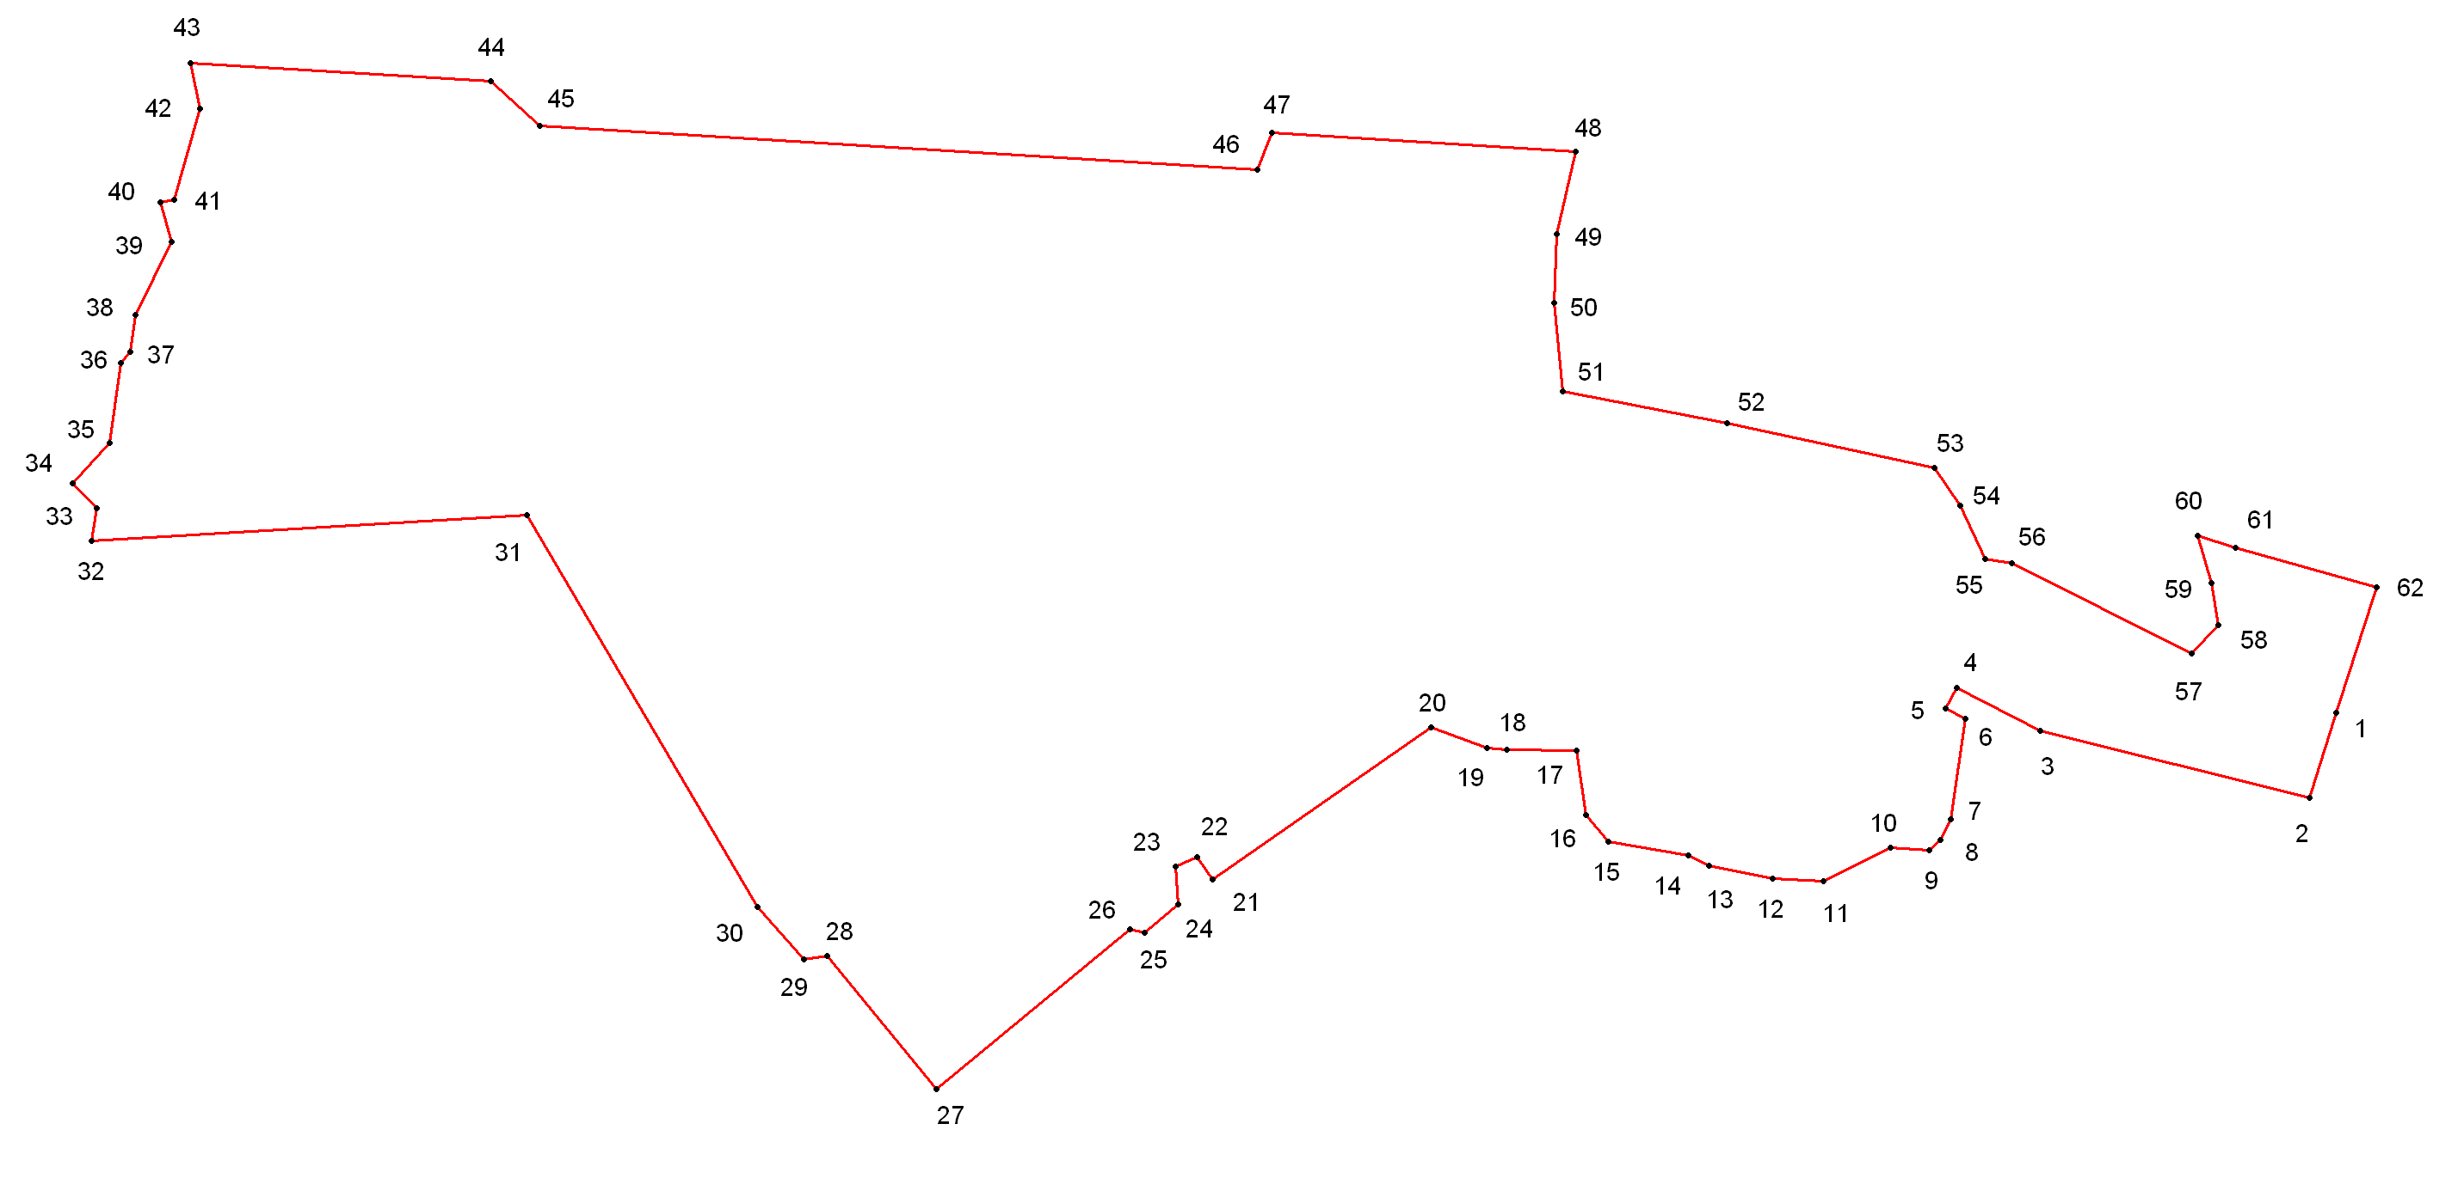

Деревня Малиновка
 |  |  |  |  | Лист № 1
Графическое описание местоположения границ и сведений зон с особыми условиями использования территорий (ЗОУИТ)
граница населённого пункта д. Малиновка
Шимского района Новгородской области
 | (наименование ЗОУИТ)
Сведения о местоположении границ ЗОУИТ
1. Система координат МСК-53
2. Сведения о характерных точках границ объекта землеустройства ЗОУИТ
Обозначение характерных точек границ |  | Координаты, м |  | Метод определения координат и средняя квадратическая погрешность положения характерной точки (Mt), м | Описание закрепления точки
 |  | X | Y
1 |  | 2 | 3 | 4 | 5
1 |  | 549129,16 | 1329693,13 | Картометрический – 2 м. | -
2 |  | 549039,01 | 1329553,39 | Картометрический – 2 м | -
3 |  | 548919,54 | 1329370,22 | Картометрический – 2 м | -
4 |  | 548893 | 1329363,02 | Картометрический – 2 м | -
5 |  | 548879,01 | 1329352,51 | Картометрический – 2 м | -
6 |  | 548774,24 | 1329261,93 | Картометрический – 2 м | -
7 |  | 548610,62 | 1329150,82 | Картометрический – 2 м | -
8 |  | 548550,19 | 1329113,77 | Картометрический – 2 м | -
9 |  | 548533,19 | 1329107,85 | Картометрический – 2 м | -
10 |  | 548522,09 | 1329114,17 | Картометрический – 2 м | -
11 |  | 548412,29 | 1329026,39 | Картометрический – 2 м | -
12 |  | 548167,36 | 1329186,68 | Картометрический – 2 м | -
13 |  | 547998,78 | 1329297,90 | Картометрический – 2 м | -
14 |  | 547830,2 | 1329409,11 | Картометрический – 2 м | -
15 |  | 547661,63 | 1329520,33 | Картометрический – 2 м | -
16 |  | 547574,54 | 1329585,87 | Картометрический – 2 м | -
17 |  | 547593,84 | 1329678,36 | Картометрический – 2 м | -
18 |  | 547525,33 | 1329707,88 | Картометрический – 2 м | -
19 |  | 547473,77 | 1329728,55 | Картометрический – 2 м | -
20 |  | 547466,53 | 1329731,97 | Картометрический – 2 м | -
21 |  | 547452,86 | 1329737,48 | Картометрический – 2 м | -
22 |  | 547436,61 | 1329744,31 | Картометрический – 2 м | -
23 |  | 547424,43 | 1329751,24 | Картометрический – 2 м | -
24 |  | 547015 | 1329984,23 | Картометрический – 2 м | -
25 |  | 546968,65 | 1330004,82 | Картометрический – 2 м | -
26 |  | 546990,92 | 1330052,68 | Картометрический – 2 м | -
27 |  | 547299,94 | 1330256,29 | Картометрический – 2 м | -
28 |  | 547626,51 | 1330485,15 | Картометрический – 2 м | -
29 |  | 547701,46 | 1330452,24 | Картометрический – 2 м | -
30 |  | 547846,63 | 1330346,16 | Картометрический – 2 м | -
31 |  | 547953,55 | 1330299,07 | Картометрический – 2 м | -
32 |  | 548039,04 | 1330248,18 | Картометрический – 2 м | -
33 |  | 548028,72 | 1330292,82 | Картометрический – 2 м | -
34 |  | 548025,68 | 1330303,90 | Картометрический – 2 м | -
35 |  | 548011,98 | 1330340,84 | Картометрический – 2 м | -
36 |  | 548009,1 | 1330357,96 | Картометрический – 2 м | -
37 |  | 548082,18 | 1330358,68 | Картометрический – 2 м | -

 |  |  |  |  | Лист № 2
Графическое описание местоположения границ и сведений зон с особыми условиями использования территорий (ЗОУИТ)
граница населённого пункта д. Малиновка
Шимского района Новгородской области
 | (наименование ЗОУИТ)
Сведения о местоположении границ ЗОУИТ
1. Система координат МСК-53
2. Сведения о характерных точках границ объекта землеустройства ЗОУИТ
Обозначение характерных точек границ |  | Координаты, м |  | Метод определения координат и средняя квадратическая погрешность положения характерной точки (Mt), м | Описание закрепления точки
 |  | X | Y
1 |  | 2 | 3 | 4 | 5
38 |  | 548080,39 | 1330292,91 | Картометрический – 2 м. | -
39 |  | 548301,48 | 1330231,81 | Картометрический – 2 м | -
40 |  | 548930,87 | 1329954,20 | Картометрический – 2 м | -

Площадь земельного участка | 160,4900 | га.
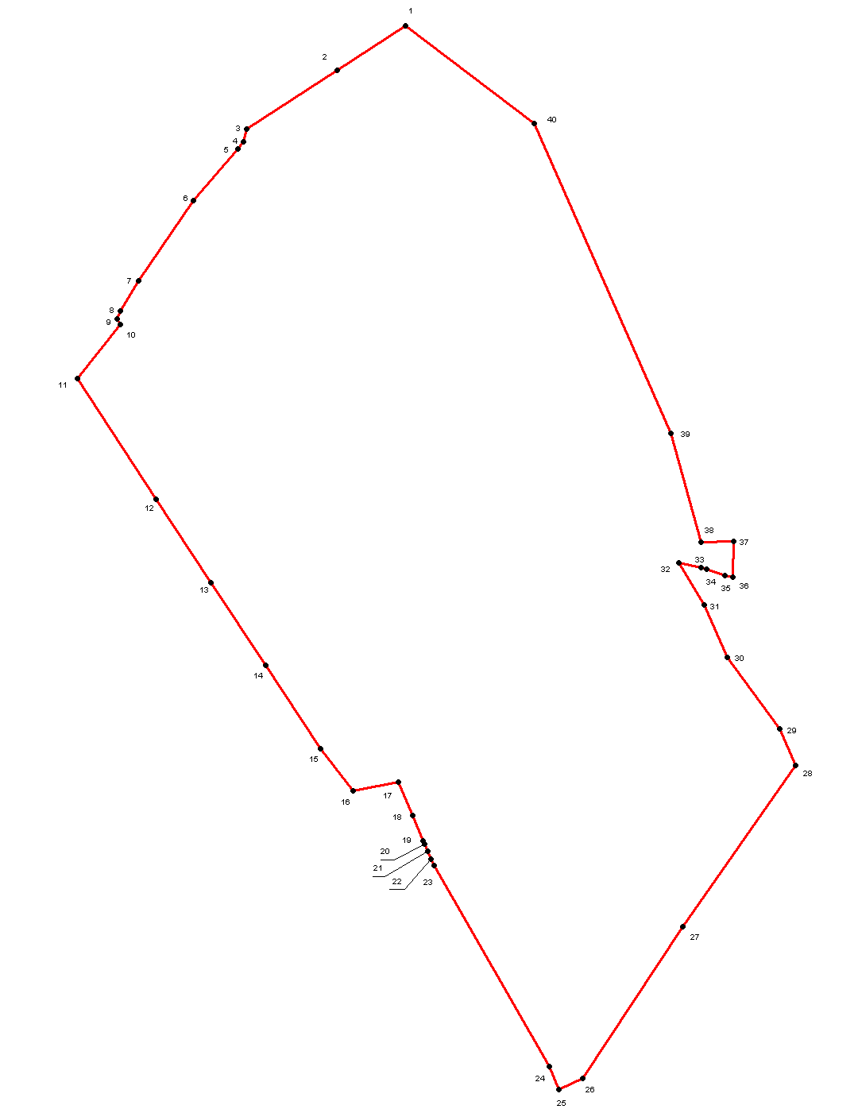

Деревня Станки
 |  |  |  |  |  | Лист № 1
Графическое описание местоположения границ и сведений зон с особыми условиями использования территорий (ЗОУИТ)
граница населённого пункта д. Мстонь
Шимского района Новгородской области
 | (наименование ЗОУИТ)
Сведения о местоположении границ ЗОУИТ
1. Система координат МСК-53
2. Сведения о характерных точках границ объекта землеустройства ЗОУИТ
Обозначение характерных точек границ |  | Координаты, м |  | Метод определения координат и средняя квадратическая погрешность положения характерной точки (Mt), м | Описание закрепления точки
 |  | X | Y
1 |  | 2 | 3 | 4 | 5
1 |  | 542831,9 | 1333499,14 | Картометрический – 2 м. | -
2 |  | 542773,91 | 1333430,02 | Картометрический – 2 м | -
3 |  | 542767,06 | 1333389,19 | Картометрический – 2 м | -
4 |  | 542734,82 | 1333341,04 | Картометрический – 2 м | -
5 |  | 542478,69 | 1333334,37 | Картометрический – 2 м | -
6 |  | 542249,48 | 1333342,62 | Картометрический – 2 м | -
7 |  | 542268,61 | 1333707,80 | Картометрический – 2 м | -
8 |  | 542334,52 | 1333705,64 | Картометрический – 2 м | -
9 |  | 542306,86 | 1334049,56 | Картометрический – 2 м | -
10 |  | 542270,28 | 1334504,51 | Картометрический – 2 м | -
11 |  | 542094,13 | 1334507,84 | Картометрический – 2 м | -
12 |  | 542086,36 | 1334507,98 | Картометрический – 2 м | -
13 |  | 542051,17 | 1334079,99 | Картометрический – 2 м | -
14 |  | 542021,24 | 1333715,91 | Картометрический – 2 м | -
15 |  | 541990,7 | 1333353,42 | Картометрический – 2 м | -
16 |  | 541989,57 | 1333351,97 | Картометрический – 2 м | -
17 |  | 541594,75 | 1333375,33 | Картометрический – 2 м | -
18 |  | 541588,19 | 1333369,18 | Картометрический – 2 м | -
19 |  | 541722,49 | 1333151,65 | Картометрический – 2 м | -
20 |  | 541779,43 | 1332976,39 | Картометрический – 2 м | -
21 |  | 541802,13 | 1332925,19 | Картометрический – 2 м | -
22 |  | 541813,12 | 1332900,40 | Картометрический – 2 м | -
23 |  | 541871,94 | 1332737,47 | Картометрический – 2 м | -
24 |  | 541890,61 | 1332685,74 | Картометрический – 2 м | -
25 |  | 541942,27 | 1332562,86 | Картометрический – 2 м | -
26 |  | 541910,69 | 1332568,53 | Картометрический – 2 м | -
27 |  | 541770,73 | 1332593,63 | Картометрический – 2 м | -
28 |  | 541742,68 | 1332595,60 | Картометрический – 2 м | -
29 |  | 541671,83 | 1332592,79 | Картометрический – 2 м | -
30 |  | 541513,84 | 1332621,02 | Картометрический – 2 м | -
31 |  | 541342,54 | 1332620,79 | Картометрический – 2 м | -
32 |  | 541322,38 | 1332797,31 | Картометрический – 2 м | -
33 |  | 541315,7 | 1332855,89 | Картометрический – 2 м | -
34 |  | 541302,23 | 1332973,84 | Картометрический – 2 м | -
35 |  | 541282,07 | 1333150,38 | Картометрический – 2 м | -
36 |  | 541219,67 | 1333150,20 | Картометрический – 2 м | -
37 |  | 541223,02 | 1332844,64 | Картометрический – 2 м | -
 |  |  |  |  |  | Лист № 2
Графическое описание местоположения границ и сведений зон с особыми условиями использования территорий (ЗОУИТ)
граница населённого пункта д. Мстонь
Шимского района Новгородской области
 | (наименование ЗОУИТ)
Сведения о местоположении границ ЗОУИТ
1. Система координат МСК-53
2. Сведения о характерных точках границ объекта землеустройства ЗОУИТ
Обозначение характерных точек границ |  | Координаты, м |  | Метод определения координат и средняя квадратическая погрешность положения характерной точки (Mt), м | Описание закрепления точки
 |  | X | Y
1 |  | 2 | 3 | 4 | 5
38 |  | 541139,45 | 1332834,57 | Картометрический – 2 м. | -
39 |  | 541211,26 | 1332512,48 | Картометрический – 2 м | -
40 |  | 540948,45 | 1332471,12 | Картометрический – 2 м | -
41 |  | 540907,58 | 1333149,30 | Картометрический – 2 м | -
42 |  | 540888,39 | 1333467,90 | Картометрический – 2 м | -
43 |  | 541265,06 | 1333567,90 | Картометрический – 2 м | -
44 |  | 541302,22 | 1333562,58 | Картометрический – 2 м | -
45 |  | 541367,6 | 1333530,94 | Картометрический – 2 м | -
46 |  | 541371,74 | 1333537,79 | Картометрический – 2 м | -
47 |  | 541336,11 | 1334011,14 | Картометрический – 2 м | -
48 |  | 541165,67 | 1333994,24 | Картометрический – 2 м | -
49 |  | 540851 | 1333963,05 | Картометрический – 2 м | -
50 |  | 540821,49 | 1334365,94 | Картометрический – 2 м | -
51 |  | 541092,83 | 1334494,01 | Картометрический – 2 м | -
52 |  | 540942,91 | 1334618,26 | Картометрический – 2 м | -
53 |  | 540958,2 | 1335165,59 | Картометрический – 2 м | -
54 |  | 540773,72 | 1335135,49 | Картометрический – 2 м | -
55 |  | 540771,7 | 1335155,59 | Картометрический – 2 м | -
56 |  | 540770,53 | 1335181,43 | Картометрический – 2 м | -
57 |  | 540745,72 | 1335244,02 | Картометрический – 2 м | -
58 |  | 540761,51 | 1335336,82 | Картометрический – 2 м | -
59 |  | 540791,69 | 1335358,35 | Картометрический – 2 м | -
60 |  | 540805,82 | 1335379,23 | Картометрический – 2 м | -
61 |  | 540802,53 | 1335393,10 | Картометрический – 2 м | -
62 |  | 540919,61 | 1335665,60 | Картометрический – 2 м | -
63 |  | 540953,6 | 1335750,43 | Картометрический – 2 м | -
64 |  | 540968,57 | 1335785,15 | Картометрический – 2 м | -
65 |  | 541159,36 | 1335712,14 | Картометрический – 2 м | -
66 |  | 541229,77 | 1335943,02 | Картометрический – 2 м | -
67 |  | 541312,03 | 1335918,85 | Картометрический – 2 м | -
68 |  | 541255,05 | 1335691,31 | Картометрический – 2 м | -
69 |  | 541215,07 | 1335700,01 | Картометрический – 2 м | -
70 |  | 541072,98 | 1335469,37 | Картометрический – 2 м | -
71 |  | 541397,62 | 1335370,14 | Картометрический – 2 м | -
72 |  | 541434,77 | 1335388,51 | Картометрический – 2 м | -
73 |  | 541455,58 | 1335411,02 | Картометрический – 2 м | -
74 |  | 541462,35 | 1335428,70 | Картометрический – 2 м | -
75 |  | 541458,05 | 1335459,30 | Картометрический – 2 м | -

 |  |  |  |  |  | Лист № 3
Графическое описание местоположения границ и сведений зон с особыми условиями использования территорий (ЗОУИТ)
граница населённого пункта д. Мстонь
Шимского района Новгородской области
 | (наименование ЗОУИТ)
Сведения о местоположении границ ЗОУИТ
1. Система координат МСК-53
2. Сведения о характерных точках границ объекта землеустройства ЗОУИТ
Обозначение характерных точек границ |  | Координаты, м |  | Метод определения координат и средняя квадратическая погрешность положения характерной точки (Mt), м | Описание закрепления точки
 |  | X | Y
1 |  | 2 | 3 | 4 | 5
77 |  | 541420,52 | 1335567,09 | Картометрический – 2 м. | -
78 |  | 541423,02 | 1335580,23 | Картометрический – 2 м | -
79 |  | 541401,94 | 1335635,07 | Картометрический – 2 м | -
80 |  | 541383,91 | 1335665,44 | Картометрический – 2 м | -
81 |  | 541329,91 | 1335760,98 | Картометрический – 2 м | -
82 |  | 541391,07 | 1335811,44 | Картометрический – 2 м | -
83 |  | 541400,19 | 1335891,09 | Картометрический – 2 м | -
84 |  | 541445,57 | 1335885,35 | Картометрический – 2 м | -
85 |  | 541445,57 | 1335890,96 | Картометрический – 2 м | -
86 |  | 541350,6 | 1335920,97 | Картометрический – 2 м | -
87 |  | 541340,4 | 1335923,85 | Картометрический – 2 м | -
88 |  | 541213,78 | 1335962,04 | Картометрический – 2 м | -
89 |  | 541206,4 | 1335962,07 | Картометрический – 2 м | -
90 |  | 541209,4 | 1335969,89 | Картометрический – 2 м | -
91 |  | 540990,47 | 1336028,72 | Картометрический – 2 м | -
92 |  | 541039,43 | 1336181,49 | Картометрический – 2 м | -
93 |  | 541036,65 | 1336244,48 | Картометрический – 2 м | -
94 |  | 541012,92 | 1336353,07 | Картометрический – 2 м | -
95 |  | 540995,42 | 1336455,72 | Картометрический – 2 м | -
96 |  | 541319,09 | 1336501,41 | Картометрический – 2 м | -
97 |  | 541329,18 | 1336418,27 | Картометрический – 2 м | -
98 |  | 541381,11 | 1336387,62 | Картометрический – 2 м | -
99 |  | 541383,64 | 1336379,92 | Картометрический – 2 м | -
100 |  | 541342,43 | 1336283,37 | Картометрический – 2 м | -
101 |  | 541339,88 | 1336260,71 | Картометрический – 2 м | -
102 |  | 541262,21 | 1336078,11 | Картометрический – 2 м | -
103 |  | 541441,16 | 1336053,66 | Картометрический – 2 м | -
104 |  | 541528,13 | 1336046,54 | Картометрический – 2 м | -
105 |  | 541641,35 | 1336026,61 | Картометрический – 2 м | -
106 |  | 541660,42 | 1336025,84 | Картометрический – 2 м | -
107 |  | 541691,4 | 1336022,82 | Картометрический – 2 м | -
108 |  | 541709,52 | 1336020,97 | Картометрический – 2 м | -
109 |  | 541736,51 | 1336017,37 | Картометрический – 2 м | -
110 |  | 541748,64 | 1336015,52 | Картометрический – 2 м | -
111 |  | 541758,58 | 1336014,00 | Картометрический – 2 м | -
112 |  | 541825,73 | 1336061,19 | Картометрический – 2 м | -
113 |  | 541843,36 | 1336060,15 | Картометрический – 2 м | -

 |  |  |  |  |  | Лист № 4
Графическое описание местоположения границ и сведений зон с особыми условиями использования территорий (ЗОУИТ)
граница населённого пункта д. Мстонь
Шимского района Новгородской области
 | (наименование ЗОУИТ)
Сведения о местоположении границ ЗОУИТ
1. Система координат МСК-53
2. Сведения о характерных точках границ объекта землеустройства ЗОУИТ
Обозначение характерных точек границ |  | Координаты, м |  | Метод определения координат и средняя квадратическая погрешность положения характерной точки (Mt), м | Описание закрепления точки
 |  | X | Y
1 |  | 2 | 3 | 4 | 5
114 |  | 541897,89 | 1336027,15 | Картометрический – 2 м. | -
115 |  | 541944,34 | 1336003,20 | Картометрический – 2 м | -
116 |  | 541956,69 | 1335999,15 | Картометрический – 2 м | -
117 |  | 541982,18 | 1335984,02 | Картометрический – 2 м | -
118 |  | 542000,2 | 1335984,73 | Картометрический – 2 м | -
119 |  | 542019,46 | 1335984,57 | Картометрический – 2 м | -
120 |  | 542040,49 | 1335981,89 | Картометрический – 2 м | -
121 |  | 542068,36 | 1335978,45 | Картометрический – 2 м | -
122 |  | 542090,88 | 1335977,16 | Картометрический – 2 м | -
123 |  | 542120,65 | 1335975,71 | Картометрический – 2 м | -
124 |  | 542164,15 | 1335968,14 | Картометрический – 2 м | -
125 |  | 542189,62 | 1335965,40 | Картометрический – 2 м | -
126 |  | 542215,11 | 1335966,99 | Картометрический – 2 м | -
127 |  | 542216,81 | 1335979,23 | Картометрический – 2 м | -
128 |  | 542216,85 | 1335982,90 | Картометрический – 2 м | -
129 |  | 542226,11 | 1336057,53 | Картометрический – 2 м | -
130 |  | 542130,54 | 1336073,80 | Картометрический – 2 м | -
131 |  | 542109,73 | 1336294,42 | Картометрический – 2 м | -
132 |  | 541950,11 | 1336282,67 | Картометрический – 2 м | -
133 |  | 541950,01 | 1336285,81 | Картометрический – 2 м | -
134 |  | 541929,76 | 1336475,55 | Картометрический – 2 м | -
135 |  | 541909,32 | 1336667,04 | Картометрический – 2 м | -
136 |  | 541889,39 | 1336781,02 | Картометрический – 2 м | -
137 |  | 541846,42 | 1337026,74 | Картометрический – 2 м | -
138 |  | 541838,6 | 1337071,42 | Картометрический – 2 м | -
139 |  | 541775,14 | 1337309,43 | Картометрический – 2 м | -
140 |  | 542020,51 | 1337450,43 | Картометрический – 2 м | -
141 |  | 542266,27 | 1337241,51 | Картометрический – 2 м | -
142 |  | 542283,32 | 1337205,33 | Картометрический – 2 м | -
143 |  | 542343,25 | 1337078,12 | Картометрический – 2 м | -
144 |  | 542393,51 | 1337006,99 | Картометрический – 2 м | -
145 |  | 542454 | 1336921,41 | Картометрический – 2 м | -
146 |  | 542616,91 | 1336783,51 | Картометрический – 2 м | -
147 |  | 542656,68 | 1336669,29 | Картометрический – 2 м | -
148 |  | 542681,4 | 1336644,23 | Картометрический – 2 м | -
149 |  | 542828,57 | 1336495,07 | Картометрический – 2 м | -
150 |  | 543003,99 | 1336317,28 | Картометрический – 2 м | -
 |  |  |  |  |  | Лист № 5
Графическое описание местоположения границ и сведений зон с особыми условиями использования территорий (ЗОУИТ)
граница населённого пункта д. Мстонь
Шимского района Новгородской области
 | (наименование ЗОУИТ)
Сведения о местоположении границ ЗОУИТ
1. Система координат МСК-53
2. Сведения о характерных точках границ объекта землеустройства ЗОУИТ
Обозначение характерных точек границ |  | Координаты, м |  | Метод определения координат и средняя квадратическая погрешность положения характерной точки (Mt), м | Описание закрепления точки
 |  | X | Y
1 |  | 2 | 3 | 4 | 5
151 |  | 543246,23 | 1336075,69 | Картометрический – 2 м. | -
152 |  | 543029,23 | 1336223,51 | Картометрический – 2 м | -
153 |  | 542837,91 | 1336295,20 | Картометрический – 2 м | -
154 |  | 542741,7 | 1336259,20 | Картометрический – 2 м | -
155 |  | 542726,89 | 1336168,70 | Картометрический – 2 м | -
156 |  | 542747,28 | 1335981,72 | Картометрический – 2 м | -
157 |  | 542791,75 | 1335854,80 | Картометрический – 2 м | -
158 |  | 542784,06 | 1335689,11 | Картометрический – 2 м | -
159 |  | 542647,42 | 1335713,28 | Картометрический – 2 м | -
160 |  | 542641,63 | 1335714,08 | Картометрический – 2 м | -
161 |  | 542364,38 | 1335764,71 | Картометрический – 2 м | -
162 |  | 542375,04 | 1335715,41 | Картометрический – 2 м | -
163 |  | 542360,62 | 1335668,12 | Картометрический – 2 м | -
164 |  | 542319,97 | 1335566,33 | Картометрический – 2 м | -
165 |  | 542354,64 | 1335579,60 | Картометрический – 2 м | -
166 |  | 542468,78 | 1335623,34 | Картометрический – 2 м | -
167 |  | 542437,37 | 1335504,30 | Картометрический – 2 м | -
168 |  | 542342,51 | 1335503,89 | Картометрический – 2 м | -
169 |  | 542337,13 | 1335527,69 | Картометрический – 2 м | -
170 |  | 542309,17 | 1335538,57 | Картометрический – 2 м | -
171 |  | 542311,52 | 1335502,77 | Картометрический – 2 м | -
172 |  | 542283,64 | 1335386,19 | Картометрический – 2 м | -
173 |  | 542252,65 | 1335389,56 | Картометрический – 2 м | -
174 |  | 542243,8 | 1335354,31 | Картометрический – 2 м | -
175 |  | 542445,58 | 1335303,78 | Картометрический – 2 м | -
176 |  | 542444,98 | 1335334,41 | Картометрический – 2 м | -
177 |  | 542481,64 | 1335319,98 | Картометрический – 2 м | -
178 |  | 542451,07 | 1335265,49 | Картометрический – 2 м | -
179 |  | 542461,41 | 1335213,09 | Картометрический – 2 м | -
180 |  | 542433,14 | 1335166,88 | Картометрический – 2 м | -
181 |  | 542461,2 | 1335097,11 | Картометрический – 2 м | -
182 |  | 542522,86 | 1335051,75 | Картометрический – 2 м | -
183 |  | 542511,42 | 1334975,91 | Картометрический – 2 м | -
184 |  | 542445,58 | 1334933,22 | Картометрический – 2 м | -
185 |  | 542458,71 | 1334893,53 | Картометрический – 2 м | -
186 |  | 542601,75 | 1334820,84 | Картометрический – 2 м | -
187 |  | 542599,95 | 1334796,27 | Картометрический – 2 м | -
188 |  | 542439,72 | 1334675,58 | Картометрический – 2 м | -
 |  |  |  |  |  | Лист № 6
Графическое описание местоположения границ и сведений зон с особыми условиями использования территорий (ЗОУИТ)
граница населённого пункта д. Мстонь
Шимского района Новгородской области
 | (наименование ЗОУИТ)
Сведения о местоположении границ ЗОУИТ
1. Система координат МСК-53
2. Сведения о характерных точках границ объекта землеустройства ЗОУИТ
Обозначение характерных точек границ |  | Координаты, м |  | Метод определения координат и средняя квадратическая погрешность положения характерной точки (Mt), м | Описание закрепления точки
 |  | X | Y
1 |  | 2 | 3 | 4 | 5
189 |  | 542438,3 | 1334667,02 | Картометрический – 2 м. | -
190 |  | 542454,84 | 1334475,57 | Картометрический – 2 м | -
191 |  | 542497,9 | 1334336,28 | Картометрический – 2 м | -
192 |  | 542618,25 | 1334261,85 | Картометрический – 2 м | -
193 |  | 542622,55 | 1334201,31 | Картометрический – 2 м | -
194 |  | 542592,73 | 1334172,62 | Картометрический – 2 м | -
195 |  | 542580,02 | 1334129,95 | Картометрический – 2 м | -
196 |  | 542642,15 | 1334054,66 | Картометрический – 2 м | -
197 |  | 542656,58 | 1334011,48 | Картометрический – 2 м | -
198 |  | 542649,96 | 1333902,39 | Картометрический – 2 м | -
199 |  | 542726,72 | 1333791,72 | Картометрический – 2 м | -
200 |  | 542760,78 | 1333679,91 | Картометрический – 2 м | -
201 |  | 542819,47 | 1333622,24 | Картометрический – 2 м | -
202 |  | 542829,98 | 1333577,19 | Картометрический – 2 м | -

Площадь земельного участка | 547,8419 | га.

д.Мстонь

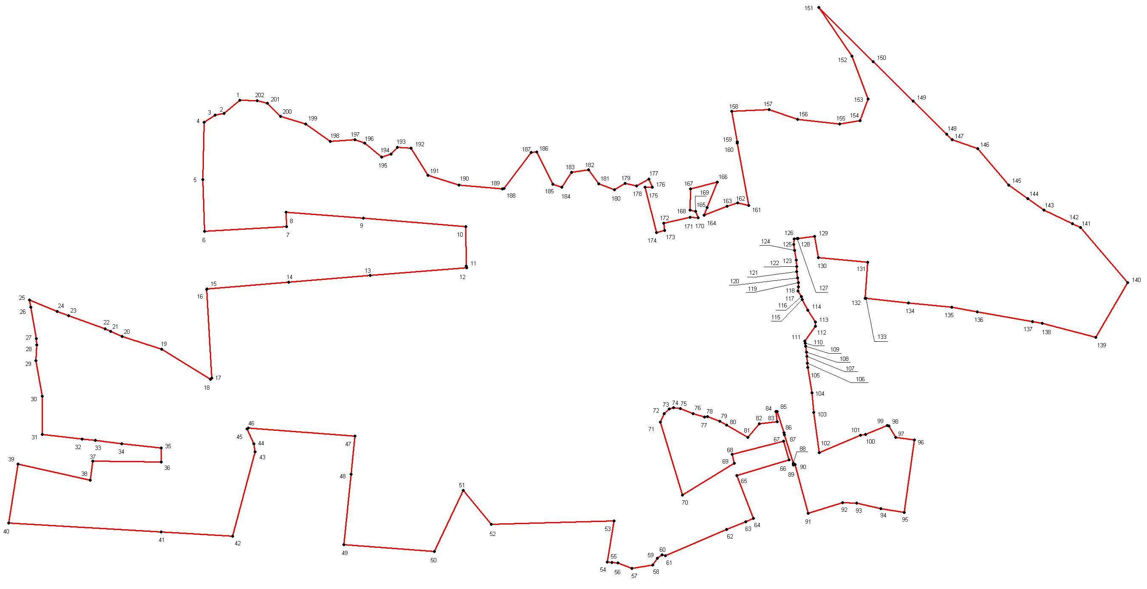

Деревня Мшага Воскресенская
 |  |  |  |  |  | Лист № 1
Графическое описание местоположения границ и сведений зон с особыми условиями использования территорий (ЗОУИТ)
граница населённого пункта д. Мшага Воскресенская
Шимского района Новгородской области
 | (наименование ЗОУИТ)
Сведения о местоположении границ ЗОУИТ
1. Система координат МСК-53
2. Сведения о характерных точках границ объекта землеустройства ЗОУИТ
Обозначение характерных точек границ |  | Координаты, м |  | Метод определения координат и средняя квадратическая погрешность положения характерной точки (Mt), м | Описание закрепления точки
 |  | X | Y
1 |  | 2 | 3 | 4 | 5
1 |  | 543239,67 | 1315380,15 | Картометрический – 2 м. | -
2 |  | 543232,06 | 1315361,21 | Картометрический – 2 м | -
3 |  | 543190,71 | 1315359,36 | Картометрический – 2 м | -
4 |  | 543173,37 | 1315349,66 | Картометрический – 2 м | -
5 |  | 543132,71 | 1315356,46 | Картометрический – 2 м | -
6 |  | 543116,14 | 1315344,86 | Картометрический – 2 м | -
7 |  | 543086,31 | 1315333,68 | Картометрический – 2 м | -
8 |  | 543059,38 | 1315310,48 | Картометрический – 2 м | -
9 |  | 543048,61 | 1315283,14 | Картометрический – 2 м | -
10 |  | 543058,97 | 1315264,91 | Картометрический – 2 м | -
11 |  | 543038,25 | 1315252,48 | Картометрический – 2 м | -
12 |  | 543003,87 | 1315254,96 | Картометрический – 2 м | -
13 |  | 542917,29 | 1315231,35 | Картометрический – 2 м | -
14 |  | 542886,22 | 1315206,91 | Картометрический – 2 м | -
15 |  | 542872,96 | 1315166,72 | Картометрический – 2 м | -
16 |  | 542881,24 | 1315119,49 | Картометрический – 2 м | -
17 |  | 542877,93 | 1315097,95 | Картометрический – 2 м | -
18 |  | 542864,26 | 1315083,04 | Картометрический – 2 м | -
19 |  | 542850,59 | 1315083,04 | Картометрический – 2 м | -
20 |  | 542799,63 | 1315097,13 | Картометрический – 2 м | -
21 |  | 542788,04 | 1315107,90 | Картометрический – 2 м | -
22 |  | 542725,89 | 1315120,33 | Картометрический – 2 м | -
23 |  | 542685,29 | 1315146,84 | Картометрический – 2 м | -
24 |  | 542640,14 | 1315211,05 | Картометрический – 2 м | -
25 |  | 542630,61 | 1315259,52 | Картометрический – 2 м | -
26 |  | 542616,65 | 1315270,03 | Картометрический – 2 м | -
27 |  | 542607,74 | 1315295,59 | Картометрический – 2 м | -
28 |  | 542571,37 | 1315356,46 | Картометрический – 2 м | -
29 |  | 542563,91 | 1315393,33 | Картометрический – 2 м | -
30 |  | 542532,42 | 1315448,02 | Картометрический – 2 м | -
31 |  | 542479,8 | 1315520,30 | Картометрический – 2 м | -
32 |  | 542432,87 | 1315562,05 | Картометрический – 2 м | -
33 |  | 542410,27 | 1315616,45 | Картометрический – 2 м | -
34 |  | 542388,54 | 1315676,26 | Картометрический – 2 м | -
35 |  | 542195,62 | 1315943,08 | Картометрический – 2 м | -
36 |  | 542123,35 | 1316073,60 | Картометрический – 2 м | -
 |  |  |  |  |  | Лист № 2
Графическое описание местоположения границ и сведений зон с особыми условиями использования территорий (ЗОУИТ)
 | граница населённого пункта д. Мшага Воскресенская Шимского района Новгородской области
 | (наименование ЗОУИТ)
Сведения о местоположении границ ЗОУИТ
1. Система координат МСК-53
2. Сведения о характерных точках границ объекта землеустройства ЗОУИТ
Обозначение характерных точек границ |  | Координаты, м |  | Метод определения координат и средняя квадратическая погрешность положения характерной точки (Mt), м | Описание закрепления точки
 |  | X | Y
1 |  | 2 | 3 | 4 | 5
37 |  | 542287,66 | 1316140,46 | Картометрический – 2 м. | -
38 |  | 542277,8 | 1316177,56 | Картометрический – 2 м | -
39 |  | 542284,37 | 1316182,31 | Картометрический – 2 м | -
40 |  | 542244,76 | 1316324,42 | Картометрический – 2 м | -
41 |  | 542243,39 | 1316330,50 | Картометрический – 2 м | -
42 |  | 542239,87 | 1316338,30 | Картометрический – 2 м | -
43 |  | 542261,87 | 1316351,30 | Картометрический – 2 м | -
44 |  | 542256,62 | 1316386,80 | Картометрический – 2 м | -
45 |  | 542318,11 | 1316413,30 | Картометрический – 2 м | -
46 |  | 542325,37 | 1316401,30 | Картометрический – 2 м | -
47 |  | 542338,16 | 1316381,84 | Картометрический – 2 м | -
48 |  | 542369,42 | 1316398,71 | Картометрический – 2 м | -
49 |  | 542529,83 | 1316443,65 | Картометрический – 2 м | -
50 |  | 542533,29 | 1316444,70 | Картометрический – 2 м | -
51 |  | 542536,87 | 1316439,36 | Картометрический – 2 м | -
52 |  | 542533,26 | 1316438,28 | Картометрический – 2 м | -
53 |  | 542669,4 | 1316338,54 | Картометрический – 2 м | -
54 |  | 542689,45 | 1316325,58 | Картометрический – 2 м | -
55 |  | 542709,23 | 1316312,63 | Картометрический – 2 м | -
56 |  | 542840,41 | 1316365,91 | Картометрический – 2 м | -
57 |  | 542857,67 | 1316348,25 | Картометрический – 2 м | -
58 |  | 542883,2 | 1316317,99 | Картометрический – 2 м | -
59 |  | 542928,16 | 1316102,90 | Картометрический – 2 м | -
60 |  | 542885,6 | 1315912,06 | Картометрический – 2 м | -
61 |  | 542886,19 | 1315858,28 | Картометрический – 2 м | -
62 |  | 542897,56 | 1315833,02 | Картометрический – 2 м | -

Площадь земельного участка | 75,9921 | га.

д. Мшага Воскресенская

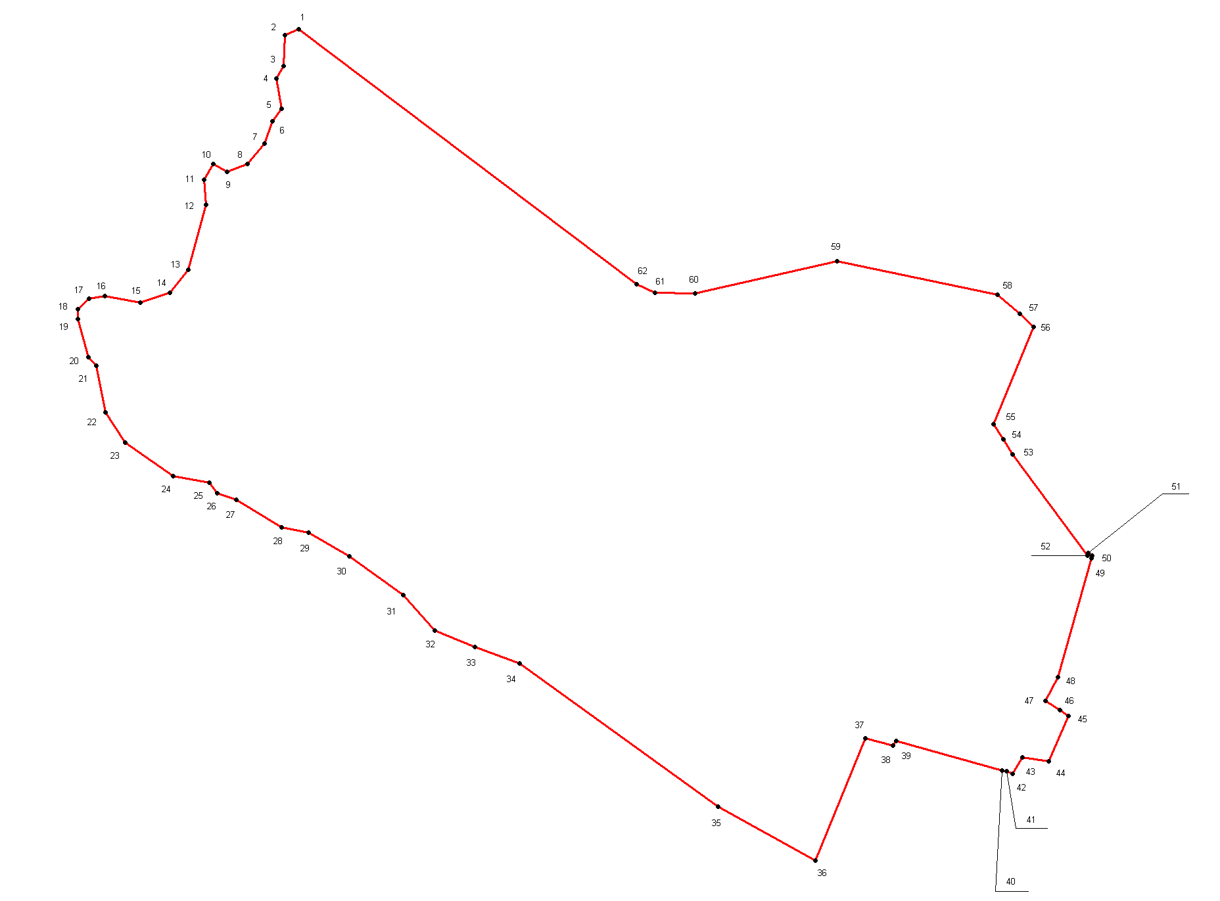

Деревня Мшага Ямская
 |  |  |  |  |  |  |  |  |  |  |  |  |  |  |  | Лист № 1
Графическое описание местоположения границ и сведений зон с особыми условиями использования территорий (ЗОУИТ)
граница населённого пункта д. Мшага Ямская
Шимского района Новгородской области
 |  | (наименование ЗОУИТ)
Сведения о местоположении границ ЗОУИТ
1. Система координат МСК-53
2. Сведения о характерных точках границ объекта землеустройства ЗОУИТ
Обозначение характерных точек границ |  |  |  | Координаты, м |  |  |  |  |  |  | Метод определения координат и средняя квадратическая погрешность положения характерной точки (Mt), м |  |  | Описание закрепления точки
 |  |  |  | X |  |  |  | Y
1 |  |  |  | 2 |  |  |  | 3 |  |  | 4 |  |  | 5
1 |  |  |  | 541360,77 |  |  |  | 1314687,00 |  |  | Картометрический – 2 м. |  |  | -
2 |  |  |  | 541198,44 |  |  |  | 1314889,70 |  |  | Картометрический – 2 м |  |  | -
3 |  |  |  | 541194,75 |  |  |  | 1314895,49 |  |  | Картометрический – 2 м |  |  | -
4 |  |  |  | 541187,83 |  |  |  | 1314899,42 |  |  | Картометрический – 2 м |  |  | -
5 |  |  |  | 541122,94 |  |  |  | 1314966,33 |  |  | Картометрический – 2 м |  |  | -
6 |  |  |  | 541052,18 |  |  |  | 1315044,12 |  |  | Картометрический – 2 м |  |  | -
7 |  |  |  | 540985 |  |  |  | 1315117,30 |  |  | Картометрический – 2 м |  |  | -
8 |  |  |  | 540832,08 |  |  |  | 1315242,01 |  |  | Картометрический – 2 м |  |  | -
9 |  |  |  | 540758,53 |  |  |  | 1315316,66 |  |  | Картометрический – 2 м |  |  | -
10 |  |  |  | 540736,42 |  |  |  | 1315385,21 |  |  | Картометрический – 2 м |  |  | -
11 |  |  |  | 540717,62 |  |  |  | 1315474,78 |  |  | Картометрический – 2 м |  |  | -
12 |  |  |  | 540714,31 |  |  |  | 1315567,66 |  |  | Картометрический – 2 м |  |  | -
13 |  |  |  | 540722,04 |  |  |  | 1315673,81 |  |  | Картометрический – 2 м |  |  | -
14 |  |  |  | 540737,53 |  |  |  | 1315775,55 |  |  | Картометрический – 2 м |  |  | -
15 |  |  |  | 540764,7 |  |  |  | 1315895,01 |  |  | Картометрический – 2 м |  |  | -
16 |  |  |  | 540864,41 |  |  |  | 1315998,47 |  |  | Картометрический – 2 м |  |  | -
17 |  |  |  | 540948,48 |  |  |  | 1316079,55 |  |  | Картометрический – 2 м |  |  | -
18 |  |  |  | 540984,76 |  |  |  | 1316110,93 |  |  | Картометрический – 2 м |  |  | -
19 |  |  |  | 541040,9 |  |  |  | 1316173,87 |  |  | Картометрический – 2 м |  |  | -
20 |  |  |  | 541086,63 |  |  |  | 1316224,62 |  |  | Картометрический – 2 м |  |  | -
21 |  |  |  | 541113,6 |  |  |  | 1316248,92 |  |  | Картометрический – 2 м |  |  | -
22 |  |  |  | 541166,63 |  |  |  | 1316310,87 |  |  | Картометрический – 2 м |  |  | -
23 |  |  |  | 541223,75 |  |  |  | 1316369,69 |  |  | Картометрический – 2 м |  |  | -
24 |  |  |  | 541260,09 |  |  |  | 1316406,19 |  |  | Картометрический – 2 м. |  |  | -
25 |  |  |  | 541286,01 |  |  |  | 1316428,46 |  |  | Картометрический – 2 м. |  |  | -
26 |  |  |  | 541349,16 |  |  |  | 1316488,11 |  |  | Картометрический – 2 м. |  |  | -
27 |  |  |  | 541356,93 |  |  |  | 1316492,52 |  |  | Картометрический – 2 м. |  |  | -
28 |  |  |  | 541392,62 |  |  |  | 1316515,70 |  |  | Картометрический – 2 м. |  |  | -
29 |  |  |  | 541419,51 |  |  |  | 1316532,82 |  |  | Картометрический – 2 м. |  |  | -
30 |  |  |  | 541444,35 |  |  |  | 1316549,98 |  |  | Картометрический – 2 м. |  |  | -
31 |  |  |  | 541461,92 |  |  |  | 1316560,04 |  |  | Картометрический – 2 м. |  |  | -
32 |  |  |  | 541477,45 |  |  |  | 1316571,14 |  |  | Картометрический – 2 м. |  |  | -
33 |  |  |  | 541489,88 |  |  |  | 1316580,23 |  |  | Картометрический – 2 м. |  |  | -
34 |  |  |  | 541500,2 |  |  |  | 1316585,24 |  |  | Картометрический – 2 м. |  |  | -
35 |  |  |  | 541504,33 |  |  |  | 1316586,73 |  |  | Картометрический – 2 м. |  |  | -
36 |  |  |  | 541509,46 |  |  |  | 1316585,65 |  |  | Картометрический – 2 м. |  |  | -
 |  |  |  |  |  |  |  |  |  |  |  |  |  |  |  | Лист № 2
Графическое описание местоположения границ и сведений зон с особыми условиями использования территорий (ЗОУИТ)
граница населённого пункта д. Мшага Ямская
Шимского района Новгородской области
 |  | (наименование ЗОУИТ)
Сведения о местоположении границ ЗОУИТ
1. Система координат МСК-53
2. Сведения о характерных точках границ объекта землеустройства ЗОУИТ
Обозначение характерных точек границ |  |  |  | Координаты, м |  |  |  |  |  |  | Метод определения координат и средняя квадратическая погрешность положения характерной точки (Mt), м |  |  | Описание закрепления точки
 |  |  |  | X |  |  |  | Y
1 |  |  |  | 2 |  |  |  | 3 |  |  | 4 |  |  | 5
37 |  |  |  | 541512,52 |  |  |  | 1316583,05 |  |  | Картометрический – 2 м. |  |  | -
38 |  |  |  | 541514 |  |  |  | 1316576,88 |  |  | Картометрический – 2 м |  |  | -
39 |  |  |  | 541511,35 |  |  |  | 1316568,71 |  |  | Картометрический – 2 м |  |  | -
40 |  |  |  | 541511,79 |  |  |  | 1316562,05 |  |  | Картометрический – 2 м |  |  | -
41 |  |  |  | 541516,88 |  |  |  | 1316556,86 |  |  | Картометрический – 2 м |  |  | -
42 |  |  |  | 541525,11 |  |  |  | 1316557,28 |  |  | Картометрический – 2 м |  |  | -
43 |  |  |  | 541531,82 |  |  |  | 1316560,28 |  |  | Картометрический – 2 м |  |  | -
44 |  |  |  | 541542,7 |  |  |  | 1316568,88 |  |  | Картометрический – 2 м |  |  | -
45 |  |  |  | 541569,63 |  |  |  | 1316590,11 |  |  | Картометрический – 2 м |  |  | -
46 |  |  |  | 541587,23 |  |  |  | 1316602,22 |  |  | Картометрический – 2 м |  |  | -
47 |  |  |  | 541612,1 |  |  |  | 1316623,46 |  |  | Картометрический – 2 м |  |  | -
48 |  |  |  | 541655,14 |  |  |  | 1316661,43 |  |  | Картометрический – 2 м |  |  | -
49 |  |  |  | 541685,19 |  |  |  | 1316685,70 |  |  | Картометрический – 2 м |  |  | -
50 |  |  |  | 541703,35 |  |  |  | 1316703,44 |  |  | Картометрический – 2 м |  |  | -
51 |  |  |  | 541728,76 |  |  |  | 1316726,23 |  |  | Картометрический – 2 м |  |  | -
52 |  |  |  | 541792,82 |  |  |  | 1316785,23 |  |  | Картометрический – 2 м |  |  | -
53 |  |  |  | 541805,79 |  |  |  | 1316797,13 |  |  | Картометрический – 2 м |  |  | -
54 |  |  |  | 541819,01 |  |  |  | 1316808,52 |  |  | Картометрический – 2 м |  |  | -
55 |  |  |  | 541825,77 |  |  |  | 1316816,39 |  |  | Картометрический – 2 м |  |  | -
56 |  |  |  | 541841,59 |  |  |  | 1316831,08 |  |  | Картометрический – 2 м |  |  | -
57 |  |  |  | 541860,03 |  |  |  | 1316850,35 |  |  | Картометрический – 2 м |  |  | -
58 |  |  |  | 541875,09 |  |  |  | 1316866,84 |  |  | Картометрический – 2 м |  |  | -
59 |  |  |  | 541888,58 |  |  |  | 1316879,51 |  |  | Картометрический – 2 м |  |  | -
60 |  |  |  | 541898,97 |  |  |  | 1316890,16 |  |  | Картометрический – 2 м. |  |  | -
61 |  |  |  | 541908,45 |  |  |  | 1316901,07 |  |  | Картометрический – 2 м. |  |  | -
62 |  |  |  | 541918,3 |  |  |  | 1316909,42 |  |  | Картометрический – 2 м. |  |  | -
63 |  |  |  | 541925,82 |  |  |  | 1316916,26 |  |  | Картометрический – 2 м. |  |  | -
64 |  |  |  | 541936,22 |  |  |  | 1316927,93 |  |  | Картометрический – 2 м. |  |  | -
65 |  |  |  | 541945,6 |  |  |  | 1316941,41 |  |  | Картометрический – 2 м. |  |  | -
66 |  |  |  | 541952,86 |  |  |  | 1316948,25 |  |  | Картометрический – 2 м. |  |  | -
67 |  |  |  | 541956,47 |  |  |  | 1316948,72 |  |  | Картометрический – 2 м. |  |  | -
68 |  |  |  | 541960,05 |  |  |  | 1316946,89 |  |  | Картометрический – 2 м. |  |  | -
69 |  |  |  | 541960,97 |  |  |  | 1316947,36 |  |  | Картометрический – 2 м. |  |  | -
70 |  |  |  | 541962,85 |  |  |  | 1316945,06 |  |  | Картометрический – 2 м. |  |  | -
71 |  |  |  | 541966,33 |  |  |  | 1316932,72 |  |  | Картометрический – 2 м. |  |  | -
72 |  |  |  | 541971,2 |  |  |  | 1316906,53 |  |  | Картометрический – 2 м. |  |  | -
73 |  |  |  | 541974,64 |  |  |  | 1316890,60 |  |  | Картометрический – 2 м. |  |  | -
74 |  |  |  | 541975,92 |  |  |  | 1316863,93 |  |  | Картометрический – 2 м. |  |  | -
 |  |  |  |  |  |  |  |  |  |  |  |  |  |  |  | Лист № 3
Графическое описание местоположения границ и сведений зон с особыми условиями использования территорий (ЗОУИТ)
граница населённого пункта д. Мшага Ямская
Шимского района Новгородской области
 |  | (наименование ЗОУИТ)
Сведения о местоположении границ ЗОУИТ
1. Система координат МСК-53
2. Сведения о характерных точках границ объекта землеустройства ЗОУИТ
Обозначение характерных точек границ |  |  |  | Координаты, м |  |  |  |  |  |  | Метод определения координат и средняя квадратическая погрешность положения характерной точки (Mt), м |  |  | Описание закрепления точки
 |  |  |  | X |  |  |  | Y
1 |  |  |  | 2 |  |  |  | 3 |  |  | 4 |  |  | 5
75 |  |  |  | 541977,21 |  |  |  | 1316838,80 |  |  | Картометрический – 2 м. |  |  | -
76 |  |  |  | 541979,43 |  |  |  | 1316803,92 |  |  | Картометрический – 2 м |  |  | -
77 |  |  |  | 541980,75 |  |  |  | 1316781,86 |  |  | Картометрический – 2 м |  |  | -
78 |  |  |  | 541982,64 |  |  |  | 1316765,44 |  |  | Картометрический – 2 м |  |  | -
79 |  |  |  | 541987,05 |  |  |  | 1316744,37 |  |  | Картометрический – 2 м |  |  | -
80 |  |  |  | 541989,99 |  |  |  | 1316729,48 |  |  | Картометрический – 2 м |  |  | -
81 |  |  |  | 541991,35 |  |  |  | 1316711,52 |  |  | Картометрический – 2 м |  |  | -
82 |  |  |  | 541988,11 |  |  |  | 1316696,18 |  |  | Картометрический – 2 м |  |  | -
83 |  |  |  | 541986,32 |  |  |  | 1316671,59 |  |  | Картометрический – 2 м |  |  | -
84 |  |  |  | 541985,43 |  |  |  | 1316633,68 |  |  | Картометрический – 2 м |  |  | -
85 |  |  |  | 541983,11 |  |  |  | 1316607,05 |  |  | Картометрический – 2 м |  |  | -
86 |  |  |  | 541978,34 |  |  |  | 1316592,74 |  |  | Картометрический – 2 м |  |  | -
87 |  |  |  | 541970,46 |  |  |  | 1316575,92 |  |  | Картометрический – 2 м |  |  | -
88 |  |  |  | 541947,69 |  |  |  | 1316508,51 |  |  | Картометрический – 2 м |  |  | -
89 |  |  |  | 541925,88 |  |  |  | 1316434,43 |  |  | Картометрический – 2 м |  |  | -
90 |  |  |  | 541916,71 |  |  |  | 1316391,47 |  |  | Картометрический – 2 м |  |  | -
91 |  |  |  | 541911,04 |  |  |  | 1316338,23 |  |  | Картометрический – 2 м |  |  | -
92 |  |  |  | 541913,19 |  |  |  | 1316296,17 |  |  | Картометрический – 2 м |  |  | -
93 |  |  |  | 541915,6 |  |  |  | 1316280,26 |  |  | Картометрический – 2 м |  |  | -
94 |  |  |  | 541914,47 |  |  |  | 1316270,02 |  |  | Картометрический – 2 м |  |  | -
95 |  |  |  | 541916,83 |  |  |  | 1316250,00 |  |  | Картометрический – 2 м |  |  | -
96 |  |  |  | 541924,24 |  |  |  | 1316219,68 |  |  | Картометрический – 2 м |  |  | -
97 |  |  |  | 541930,71 |  |  |  | 1316198,59 |  |  | Картометрический – 2 м |  |  | -
98 |  |  |  | 541942,67 |  |  |  | 1316161,55 |  |  | Картометрический – 2 м. |  |  | -
99 |  |  |  | 541957,15 |  |  |  | 1316119,36 |  |  | Картометрический – 2 м. |  |  | -
100 |  |  |  | 541965,18 |  |  |  | 1316099,79 |  |  | Картометрический – 2 м. |  |  | -
101 |  |  |  | 541977,82 |  |  |  | 1316079,66 |  |  | Картометрический – 2 м. |  |  | -
102 |  |  |  | 541988,97 |  |  |  | 1316064,16 |  |  | Картометрический – 2 м. |  |  | -
103 |  |  |  | 541993,68 |  |  |  | 1316052,83 |  |  | Картометрический – 2 м. |  |  | -
104 |  |  |  | 542008,8 |  |  |  | 1316025,86 |  |  | Картометрический – 2 м. |  |  | -
105 |  |  |  | 542025,48 |  |  |  | 1315973,37 |  |  | Картометрический – 2 м. |  |  | -
106 |  |  |  | 542040,69 |  |  |  | 1315938,06 |  |  | Картометрический – 2 м. |  |  | -
107 |  |  |  | 542050,21 |  |  |  | 1315906,90 |  |  | Картометрический – 2 м. |  |  | -
108 |  |  |  | 542055,64 |  |  |  | 1315875,78 |  |  | Картометрический – 2 м. |  |  | -
109 |  |  |  | 542080,66 |  |  |  | 1315838,73 |  |  | Картометрический – 2 м. |  |  | -
110 |  |  |  | 542116,29 |  |  |  | 1315795,83 |  |  | Картометрический – 2 м. |  |  | -
111 |  |  |  | 542127,51 |  |  |  | 1315771,18 |  |  | Картометрический – 2 м. |  |  | -
112 |  |  |  | 542143,44 |  |  |  | 1315725,24 |  |  | Картометрический – 2 м. |  |  | -
 |  |  |  |  |  |  |  |  |  |  |  |  |  |  | Лист № 4
Графическое описание местоположения границ и сведений зон с особыми условиями использования территорий (ЗОУИТ)
граница населённого пункта д. Мшага Ямская
Шимского района Новгородской области
 |  |  | (наименование ЗОУИТ)
Сведения о местоположении границ ЗОУИТ
1. Система координат МСК-53
2. Сведения о характерных точках границ объекта землеустройства ЗОУИТ
Обозначение характерных точек границ |  |  |  |  | Координаты, м |  |  |  |  | Метод определения координат и средняя квадратическая погрешность положения характерной точки (Mt), м |  |  | Описание закрепления точки
 |  |  |  |  | X |  | Y
1 |  |  |  |  | 2 |  | 3 |  |  | 4 |  |  | 5
113 |  |  |  |  | 542163,57 |  | 1315689,06 |  |  | Картометрический – 2 м. |  |  | -
114 |  |  |  |  | 542183,73 |  | 1315657,78 |  |  | Картометрический – 2 м |  |  | -
115 |  |  |  |  | 542198,98 |  | 1315625,74 |  |  | Картометрический – 2 м |  |  | -
116 |  |  |  |  | 542216,5 |  | 1315574,87 |  |  | Картометрический – 2 м |  |  | -
117 |  |  |  |  | 542219,26 |  | 1315523,35 |  |  | Картометрический – 2 м |  |  | -
118 |  |  |  |  | 542210,55 |  | 1315471,96 |  |  | Картометрический – 2 м |  |  | -
119 |  |  |  |  | 542195,45 |  | 1315396,12 |  |  | Картометрический – 2 м |  |  | -
120 |  |  |  |  | 542183,12 |  | 1315310,44 |  |  | Картометрический – 2 м |  |  | -
121 |  |  |  |  | 542168,26 |  | 1315217,43 |  |  | Картометрический – 2 м |  |  | -
122 |  |  |  |  | 542145,73 |  | 1315095,09 |  |  | Картометрический – 2 м |  |  | -
123 |  |  |  |  | 542125,63 |  | 1315052,00 |  |  | Картометрический – 2 м |  |  | -
124 |  |  |  |  | 542086,69 |  | 1315008,30 |  |  | Картометрический – 2 м |  |  | -
125 |  |  |  |  | 542050,36 |  | 1314980,92 |  |  | Картометрический – 2 м |  |  | -
126 |  |  |  |  | 542001,77 |  | 1314956,12 |  |  | Картометрический – 2 м |  |  | -
127 |  |  |  |  | 541943,86 |  | 1314909,03 |  |  | Картометрический – 2 м |  |  | -
128 |  |  |  |  | 541900,55 |  | 1314872,25 |  |  | Картометрический – 2 м |  |  | -
129 |  |  |  |  | 541870,3 |  | 1314847,04 |  |  | Картометрический – 2 м |  |  | -
130 |  |  |  |  | 541846,98 |  | 1314841,79 |  |  | Картометрический – 2 м |  |  | -
131 |  |  |  |  | 541812,67 |  | 1314851,97 |  |  | Картометрический – 2 м |  |  | -
132 |  |  |  |  | 541790,71 |  | 1314867,75 |  |  | Картометрический – 2 м |  |  | -
133 |  |  |  |  | 541776,35 |  | 1314883,77 |  |  | Картометрический – 2 м |  |  | -
134 |  |  |  |  | 541766,93 |  | 1314892,15 |  |  | Картометрический – 2 м |  |  | -
135 |  |  |  |  | 541756,07 |  | 1314926,98 |  |  | Картометрический – 2 м |  |  | -
136 |  |  |  |  | 541736,85 |  | 1314972,14 |  |  | Картометрический – 2 м. |  |  | -
137 |  |  |  |  | 541710,86 |  | 1314994,49 |  |  | Картометрический – 2 м. |  |  | -
138 |  |  |  |  | 541670,85 |  | 1315008,83 |  |  | Картометрический – 2 м. |  |  | -
139 |  |  |  |  | 541638,89 |  | 1315008,37 |  |  | Картометрический – 2 м. |  |  | -
140 |  |  |  |  | 541619,17 |  | 1315002,05 |  |  | Картометрический – 2 м. |  |  | -
141 |  |  |  |  | 541603,43 |  | 1314985,06 |  |  | Картометрический – 2 м. |  |  | -
142 |  |  |  |  | 541592,51 |  | 1314959,03 |  |  | Картометрический – 2 м. |  |  | -
143 |  |  |  |  | 541580,38 |  | 1314892,96 |  |  | Картометрический – 2 м. |  |  | -
144 |  |  |  |  | 541570,73 |  | 1314829,33 |  |  | Картометрический – 2 м. |  |  | -
145 |  |  |  |  | 541556,35 |  | 1314784,53 |  |  | Картометрический – 2 м. |  |  | -
146 |  |  |  |  | 541542,21 |  | 1314763,44 |  |  | Картометрический – 2 м. |  |  | -
147 |  |  |  |  | 541524,47 |  | 1314751,38 |  |  | Картометрический – 2 м. |  |  | -
148 |  |  |  |  | 541502,22 |  | 1314738,55 |  |  | Картометрический – 2 м. |  |  | -
149 |  |  |  |  | 541440,6 |  | 1314722,07 |  |  | Картометрический – 2 м. |  |  | -
150 |  |  |  |  | 541397,02 |  | 1314706,21 |  |  | Картометрический – 2 м. |  |  | -
 | Площадь земельного участка |  |  |  |  | 201,1129 |  |  | га.

д. Мшага Ямская

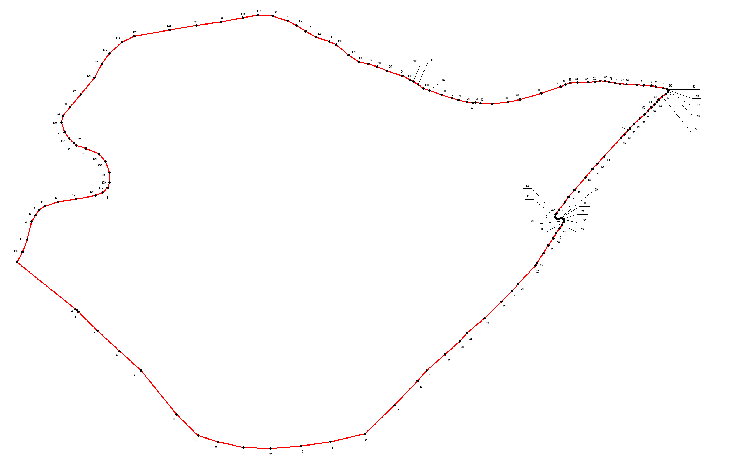

Деревня Оспино
 |  |  |  |  |  |  |  |  |  | Лист № 1
Графическое описание местоположения границ и сведений зон с особыми условиями использования территорий (ЗОУИТ)
граница населённого пункта д. Оспино
Шимского района Новгородской области
 |  | (наименование ЗОУИТ)
Сведения о местоположении границ ЗОУИТ
1. Система координат МСК-53
2. Сведения о характерных точках границ объекта землеустройства ЗОУИТ
Обозначение характерных точек границ |  |  | Координаты, м |  |  |  | Метод определения координат и средняя квадратическая погрешность положения характерной точки (Mt), м |  | Описание закрепления точки
 |  |  | X |  | Y
1 |  |  | 2 |  | 3 |  | 4 |  | 5
1 |  |  | 549365,4 |  | 1335610,51 |  | Картометрический – 2 м. |  | -
2 |  |  | 549293,96 |  | 1335489,69 |  | Картометрический – 2 м |  | -
3 |  |  | 549196,32 |  | 1335325,55 |  | Картометрический – 2 м |  | -
4 |  |  | 549157,94 |  | 1335248,04 |  | Картометрический – 2 м |  | -
5 |  |  | 548998,74 |  | 1335052,36 |  | Картометрический – 2 м |  | -
6 |  |  | 548922,75 |  | 1335000,31 |  | Картометрический – 2 м |  | -
7 |  |  | 548897,67 |  | 1334978,65 |  | Картометрический – 2 м |  | -
8 |  |  | 548810,66 |  | 1334863,52 |  | Картометрический – 2 м |  | -
9 |  |  | 548790,9 |  | 1334842,25 |  | Картометрический – 2 м |  | -
10 |  |  | 548771,76 |  | 1334851,71 |  | Картометрический – 2 м |  | -
11 |  |  | 548742,22 |  | 1334873,99 |  | Картометрический – 2 м |  | -
12 |  |  | 548735,38 |  | 1334865,49 |  | Картометрический – 2 м |  | -
13 |  |  | 548765,3 |  | 1334842,93 |  | Картометрический – 2 м |  | -
14 |  |  | 548794,53 |  | 1334822,34 |  | Картометрический – 2 м |  | -
15 |  |  | 548690,59 |  | 1334690,38 |  | Картометрический – 2 м |  | -
16 |  |  | 548516,06 |  | 1334825,22 |  | Картометрический – 2 м |  | -
17 |  |  | 548179,81 |  | 1335089,06 |  | Картометрический – 2 м |  | -
18 |  |  | 548211,2 |  | 1335112,47 |  | Картометрический – 2 м |  | -
19 |  |  | 548264,96 |  | 1335131,59 |  | Картометрический – 2 м |  | -
20 |  |  | 548326,6 |  | 1335128,73 |  | Картометрический – 2 м |  | -
21 |  |  | 548470,22 |  | 1335131,01 |  | Картометрический – 2 м |  | -
22 |  |  | 548559,13 |  | 1335171,29 |  | Картометрический – 2 м |  | -
23 |  |  | 548678,44 |  | 1335256,40 |  | Картометрический – 2 м |  | -
24 |  |  | 548716,43 |  | 1335346,07 |  | Картометрический – 2 м |  | -
25 |  |  | 548737,71 |  | 1335390,14 |  | Картометрический – 2 м |  | -
26 |  |  | 548775,7 |  | 1335390,14 |  | Картометрический – 2 м |  | -
27 |  |  | 548825,86 |  | 1335425,10 |  | Картометрический – 2 м |  | -
28 |  |  | 548856,33 |  | 1335485,62 |  | Картометрический – 2 м |  | -
29 |  |  | 548871,94 |  | 1335494,74 |  | Картометрический – 2 м |  | -
30 |  |  | 548932,95 |  | 1335512,69 |  | Картометрический – 2 м |  | -
31 |  |  | 548955,65 |  | 1335518,43 |  | Картометрический – 2 м |  | -
32 |  |  | 549005,17 |  | 1335554,35 |  | Картометрический – 2 м |  | -
33 |  |  | 549028,4 |  | 1335593,70 |  | Картометрический – 2 м |  | -
34 |  |  | 549322,92 |  | 1335771,39 |  | Картометрический – 2 м |  | -
 | Площадь земельного участка |  |  | 43,8771 |  | га.

д.Оспино

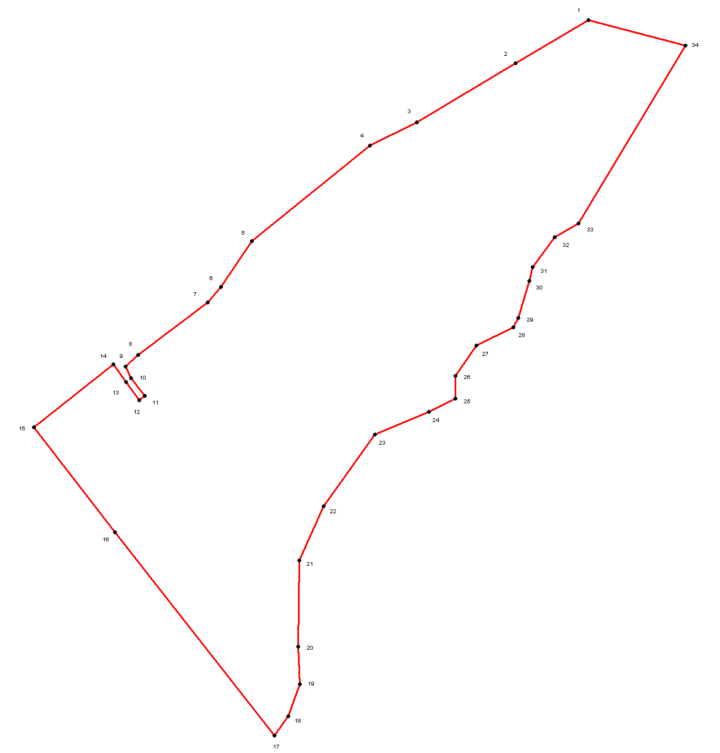

Деревня Ручьи
 |  |  |  |  |  | Лист № 1
Графическое описание местоположения границ и сведений зон с особыми условиями использования территорий (ЗОУИТ)
граница населённого пункта д. Ручьи
Шимского района Новгородской области
 | (наименование ЗОУИТ)
Сведения о местоположении границ ЗОУИТ
1. Система координат МСК-53
2. Сведения о характерных точках границ объекта землеустройства ЗОУИТ
Обозначение характерных точек границ |  | Координаты, м |  | Метод определения координат и средняя квадратическая погрешность положения характерной точки (Mt), м | Описание закрепления точки
 |  | X | Y
1 |  | 2 | 3 | 4 | 5
1 |  | 538712,82 | 1340079,08 | Картометрический – 2 м. | -
2 |  | 538676,75 | 1340087,85 | Картометрический – 2 м | -
3 |  | 538672,58 | 1340077,18 | Картометрический – 2 м | -
4 |  | 538667,58 | 1340069,55 | Картометрический – 2 м | -
5 |  | 538652,78 | 1340053,53 | Картометрический – 2 м | -
6 |  | 538646,9 | 1340044,29 | Картометрический – 2 м | -
7 |  | 538645,03 | 1340029,53 | Картометрический – 2 м | -
8 |  | 538648,89 | 1340010,21 | Картометрический – 2 м | -
9 |  | 538647,78 | 1340002,20 | Картометрический – 2 м | -
10 |  | 538641,92 | 1339996,68 | Картометрический – 2 м | -
11 |  | 538633,13 | 1339994,52 | Картометрический – 2 м | -
12 |  | 538624,6 | 1339994,40 | Картометрический – 2 м | -
13 |  | 538607,58 | 1340000,35 | Картометрический – 2 м | -
14 |  | 538600,36 | 1339998,84 | Картометрический – 2 м | -
15 |  | 538585,38 | 1339990,64 | Картометрический – 2 м | -
16 |  | 538580,7 | 1339985,74 | Картометрический – 2 м | -
17 |  | 538579,86 | 1339980,61 | Картометрический – 2 м | -
18 |  | 538580,64 | 1339973,77 | Картометрический – 2 м | -
19 |  | 538579,39 | 1339966,98 | Картометрический – 2 м | -
20 |  | 538575,7 | 1339963,21 | Картометрический – 2 м | -
21 |  | 538567,36 | 1339959,26 | Картометрический – 2 м | -
22 |  | 538536,43 | 1339948,28 | Картометрический – 2 м | -
23 |  | 538525,23 | 1339945,10 | Картометрический – 2 м | -
24 |  | 538519,13 | 1339944,10 | Картометрический – 2 м | -
25 |  | 538498,4 | 1339945,28 | Картометрический – 2 м | -
26 |  | 538489,44 | 1339948,16 | Картометрический – 2 м | -
27 |  | 538475,58 | 1339957,15 | Картометрический – 2 м | -
28 |  | 538467,78 | 1339964,83 | Картометрический – 2 м | -
29 |  | 538456,28 | 1339980,16 | Картометрический – 2 м | -
30 |  | 538448,09 | 1339992,86 | Картометрический – 2 м | -
31 |  | 538445,72 | 1339999,70 | Картометрический – 2 м | -
32 |  | 538445,81 | 1340004,11 | Картометрический – 2 м | -
33 |  | 538448,67 | 1340009,61 | Картометрический – 2 м | -
34 |  | 538464,47 | 1340017,28 | Картометрический – 2 м | -
35 |  | 538473,09 | 1340026,66 | Картометрический – 2 м | -
36 |  | 538473,53 | 1340031,36 | Картометрический – 2 м | -
37 |  | 538474,26 | 1340046,44 | Картометрический – 2 м | -
 |  |  |  |  |  | Лист № 2
Графическое описание местоположения границ и сведений зон с особыми условиями использования территорий (ЗОУИТ)
граница населённого пункта д. Ручьи
Шимского района Новгородской области
 | (наименование ЗОУИТ)
Сведения о местоположении границ ЗОУИТ
1. Система координат МСК-53
2. Сведения о характерных точках границ объекта землеустройства ЗОУИТ
Обозначение характерных точек границ |  | Координаты, м |  | Метод определения координат и средняя квадратическая погрешность положения характерной точки (Mt), м | Описание закрепления точки
 |  | X | Y
1 |  | 2 | 3 | 4 | 5
38 |  | 538476 | 1340054,27 | Картометрический – 2 м. | -
39 |  | 538483,42 | 1340071,15 | Картометрический – 2 м | -
40 |  | 538483,73 | 1340078,73 | Картометрический – 2 м | -
41 |  | 538482,68 | 1340084,85 | Картометрический – 2 м | -
42 |  | 538479,76 | 1340096,00 | Картометрический – 2 м | -
43 |  | 538479,55 | 1340104,59 | Картометрический – 2 м | -
44 |  | 538481,58 | 1340118,90 | Картометрический – 2 м | -
45 |  | 538481,41 | 1340129,62 | Картометрический – 2 м | -
46 |  | 538473,47 | 1340138,91 | Картометрический – 2 м | -
47 |  | 538466,44 | 1340143,94 | Картометрический – 2 м | -
48 |  | 538458,19 | 1340146,02 | Картометрический – 2 м | -
49 |  | 538444,38 | 1340145,36 | Картометрический – 2 м | -
50 |  | 538431,45 | 1340139,48 | Картометрический – 2 м | -
51 |  | 538419,45 | 1340135,26 | Картометрический – 2 м | -
52 |  | 538412,39 | 1340133,53 | Картометрический – 2 м | -
53 |  | 538406,08 | 1340134,57 | Картометрический – 2 м | -
54 |  | 538399,83 | 1340138,74 | Картометрический – 2 м | -
55 |  | 538390,88 | 1340145,83 | Картометрический – 2 м | -
56 |  | 538383,14 | 1340146,24 | Картометрический – 2 м | -
57 |  | 538375,85 | 1340141,75 | Картометрический – 2 м | -
58 |  | 538369,26 | 1340131,70 | Картометрический – 2 м | -
59 |  | 538368,45 | 1340121,17 | Картометрический – 2 м | -
60 |  | 538374,46 | 1340108,21 | Картометрический – 2 м | -
61 |  | 538382,14 | 1340104,19 | Картометрический – 2 м | -
62 |  | 538402,69 | 1340103,19 | Картометрический – 2 м | -
63 |  | 538411,17 | 1340099,44 | Картометрический – 2 м | -
64 |  | 538415,05 | 1340092,43 | Картометрический – 2 м | -
65 |  | 538414,41 | 1340086,53 | Картометрический – 2 м | -
66 |  | 538410,31 | 1340081,05 | Картометрический – 2 м | -
67 |  | 538401,53 | 1340077,69 | Картометрический – 2 м | -
68 |  | 538394,7 | 1340074,11 | Картометрический – 2 м | -
69 |  | 538388,68 | 1340066,08 | Картометрический – 2 м | -
70 |  | 538381,91 | 1340056,12 | Картометрический – 2 м | -
71 |  | 538377,95 | 1340053,23 | Картометрический – 2 м | -
72 |  | 538385,98 | 1339997,07 | Картометрический – 2 м | -
73 |  | 538411,62 | 1339950,22 | Картометрический – 2 м | -
74 |  | 538381,02 | 1339927,31 | Картометрический – 2 м | -
75 |  | 538378,09 | 1339899,14 | Картометрический – 2 м | -
76 |  | 538351,7 | 1339888,15 | Картометрический – 2 м | -
 |  |  |  |  |  | Лист № 3
Графическое описание местоположения границ и сведений зон с особыми условиями использования территорий (ЗОУИТ)
граница населённого пункта д. Усадье
Валдайского района Новгородской области
 | (наименование ЗОУИТ)
Сведения о местоположении границ ЗОУИТ
1. Система координат МСК-53 (зона 2)
2. Сведения о характерных точках границ объекта землеустройства ЗОУИТ
Обозначение характерных точек границ |  | Координаты, м |  | Метод определения координат и средняя квадратическая погрешность положения характерной точки (Mt), м | Описание закрепления точки
 |  | X | Y
1 |  | 2 | 3 | 4 | 5
77 |  | 538386,87 | 1339827,66 | Картометрический – 2 м. | -
78 |  | 538334,02 | 1339797,65 | Картометрический – 2 м | -
79 |  | 538417,15 | 1339699,20 | Картометрический – 2 м | -
80 |  | 538529,43 | 1339572,65 | Картометрический – 2 м | -
81 |  | 538599,29 | 1339496,00 | Картометрический – 2 м | -
82 |  | 538689,88 | 1339387,38 | Картометрический – 2 м | -
83 |  | 538952,56 | 1339632,67 | Картометрический – 2 м | -
84 |  | 539025,44 | 1339612,85 | Картометрический – 2 м | -
85 |  | 538996,27 | 1339689,49 | Картометрический – 2 м | -
86 |  | 539019,2 | 1339735,96 | Картометрический – 2 м | -
87 |  | 539034,96 | 1339785,69 | Картометрический – 2 м | -
88 |  | 539025,7 | 1339829,63 | Картометрический – 2 м | -
89 |  | 538984,68 | 1339888,77 | Картометрический – 2 м | -
90 |  | 538959,15 | 1339945,54 | Картометрический – 2 м | -
91 |  | 538934,62 | 1339959,55 | Картометрический – 2 м | -
92 |  | 538842,12 | 1339991,52 | Картометрический – 2 м | -
93 |  | 538821,87 | 1340010,66 | Картометрический – 2 м | -
94 |  | 538781,05 | 1340036,45 | Картометрический – 2 м | -
95 |  | 538760,95 | 1340061,84 | Картометрический – 2 м | -
96 |  | 538740,2 | 1340061,19 | Картометрический – 2 м | -

Площадь земельного участка | 29,5555 | га.

д. Ручьи
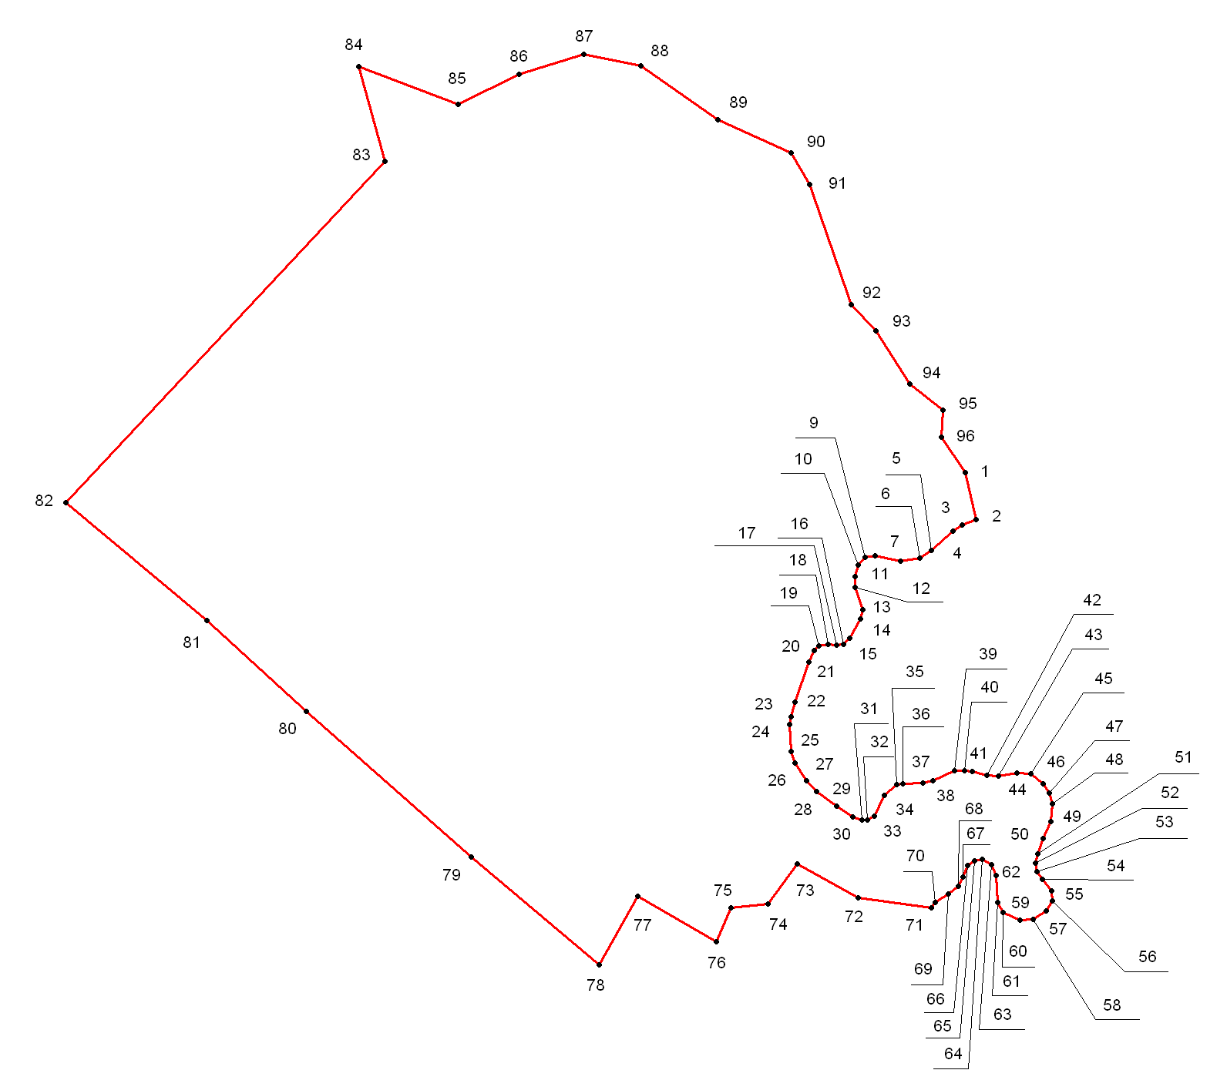

Деревня Северная Поляна
 |  |  |  |  |  | Лист № 1
Графическое описание местоположения границ и сведений зон с особыми условиями использования территорий (ЗОУИТ)
граница населённого пункта д. Северная Поляна
Шимского района Новгородской области
 | (наименование ЗОУИТ)
Сведения о местоположении границ ЗОУИТ
1. Система координат МСК-53
2. Сведения о характерных точках границ объекта землеустройства ЗОУИТ
Обозначение характерных точек границ |  | Координаты, м |  | Метод определения координат и средняя квадратическая погрешность положения характерной точки (Mt), м | Описание закрепления точки
 |  | X | Y
1 |  | 2 | 3 | 4 | 5
1 |  | 548355,45 | 1327920,24 | Картометрический – 2 м. | -
2 |  | 547562,36 | 1327233,26 | Картометрический – 2 м | -
3 |  | 547542,61 | 1327246,68 | Картометрический – 2 м | -
4 |  | 547470,01 | 1327283,41 | Картометрический – 2 м | -
5 |  | 547455,45 | 1327312,54 | Картометрический – 2 м | -
6 |  | 547503,7 | 1327357,76 | Картометрический – 2 м | -
7 |  | 547694,86 | 1327504,18 | Картометрический – 2 м | -
8 |  | 547680,34 | 1327608,76 | Картометрический – 2 м | -
9 |  | 547673,34 | 1327755,05 | Картометрический – 2 м | -
10 |  | 548120,1 | 1328125,99 | Картометрический – 2 м | -
11 |  | 548258,72 | 1327996,40 | Картометрический – 2 м | -
12 |  | 548267,76 | 1328004,77 | Картометрический – 2 м | -
13 |  | 548337,65 | 1327935,28 | Картометрический – 2 м | -
14 |  | 548341,29 | 1327938,43 | Картометрический – 2 м | -
15 |  | 548336,47 | 1327946,22 | Картометрический – 2 м | -
16 |  | 548337,49 | 1327947,11 | Картометрический – 2 м | -

Площадь земельного участка | 26,0700 | га.

д.Северная Поляна

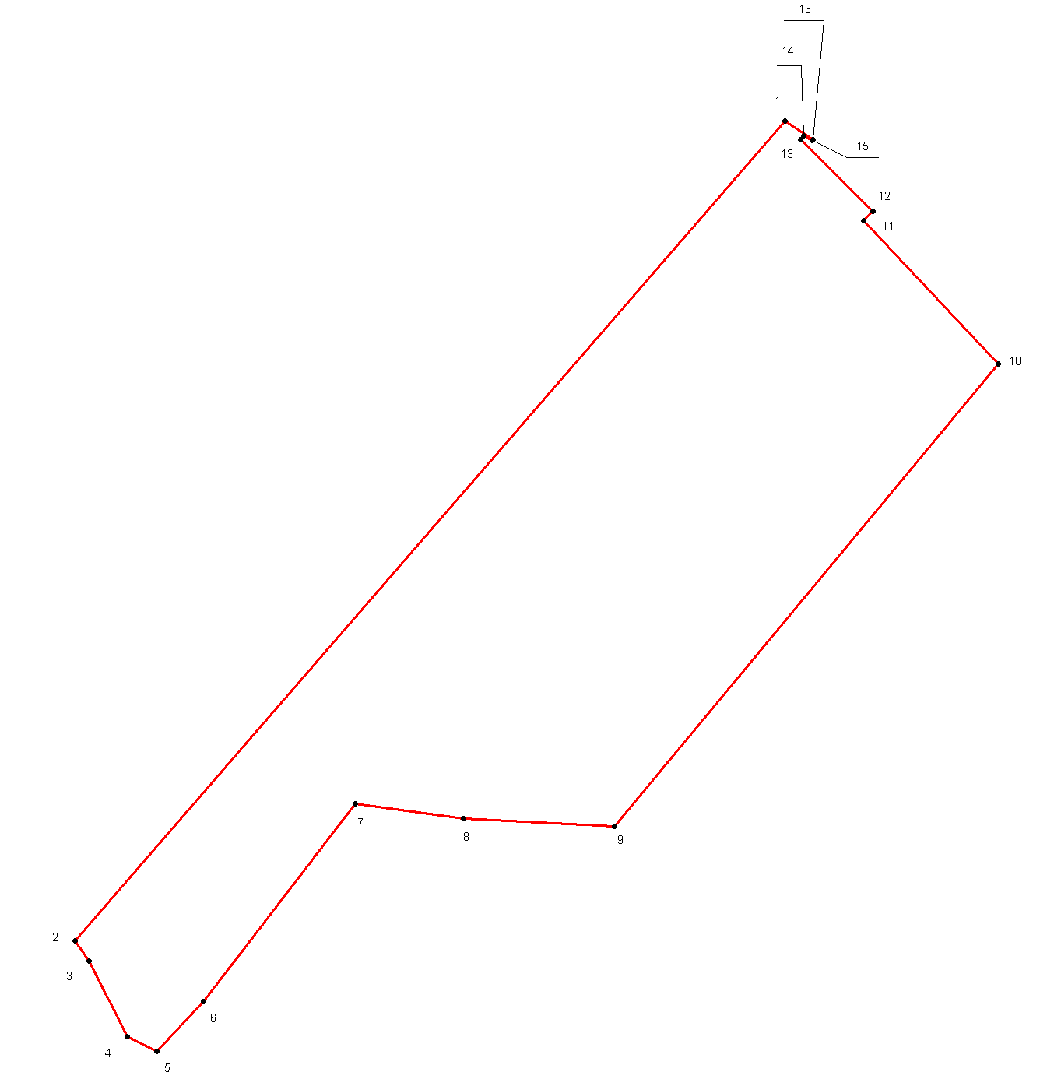

Деревня Старый Шимск
Существующая граница:

 |  |  |  |  |  | Лист № 1
Графическое описание местоположения границ и сведений зон с особыми условиями использования территорий (ЗОУИТ)
граница населённого пункта д. Старый Шимск
Шимского района Новгородской области
 | (наименование ЗОУИТ)
Сведения о местоположении границ ЗОУИТ
1. Система координат МСК-53
2. Сведения о характерных точках границ объекта землеустройства ЗОУИТ
Обозначение характерных точек границ |  | Координаты, м |  | Метод определения координат и средняя квадратическая погрешность положения характерной точки (Mt), м | Описание закрепления точки
 |  | X | Y
1 |  | 2 | 3 | 4 | 5
1 |  | 544301,47 | 1324449,99 | Картометрический – 2 м. | -
2 |  | 543881,78 | 1324086,26 | Картометрический – 2 м | -
3 |  | 543890,3 | 1324076,45 | Картометрический – 2 м | -
4 |  | 543634,66 | 1323853,67 | Картометрический – 2 м | -
5 |  | 543655,4 | 1324020,02 | Картометрический – 2 м | -
6 |  | 543656,79 | 1324070,47 | Картометрический – 2 м | -
7 |  | 543525,39 | 1324072,05 | Картометрический – 2 м | -
8 |  | 543343,77 | 1324110,99 | Картометрический – 2 м | -
9 |  | 543294,66 | 1324208,00 | Картометрический – 2 м | -
10 |  | 543430,61 | 1324528,54 | Картометрический – 2 м | -
11 |  | 543402,33 | 1324660,03 | Картометрический – 2 м | -
12 |  | 543176,57 | 1324801,44 | Картометрический – 2 м | -
13 |  | 543116,53 | 1324823,27 | Картометрический – 2 м | -
14 |  | 543081,3 | 1324853,54 | Картометрический – 2 м | -
15 |  | 543075,29 | 1324887,42 | Картометрический – 2 м | -
16 |  | 543097,98 | 1324986,43 | Картометрический – 2 м | -
17 |  | 543122,05 | 1325038,34 | Картометрический – 2 м | -
18 |  | 543144,74 | 1325153,52 | Картометрический – 2 м | -
19 |  | 543123,3 | 1325170,87 | Картометрический – 2 м | -
20 |  | 543081,66 | 1325166,62 | Картометрический – 2 м | -
21 |  | 543067,29 | 1325169,44 | Картометрический – 2 м | -
22 |  | 543082,07 | 1325236,38 | Картометрический – 2 м | -
23 |  | 543094,58 | 1325246,53 | Картометрический – 2 м | -
24 |  | 543097,84 | 1325191,00 | Картометрический – 2 м | -
25 |  | 543111,85 | 1325199,66 | Картометрический – 2 м | -
26 |  | 543134,39 | 1325249,86 | Картометрический – 2 м | -
27 |  | 543176,09 | 1325416,81 | Картометрический – 2 м | -
28 |  | 543237,52 | 1325594,06 | Картометрический – 2 м | -
29 |  | 543353,35 | 1326184,64 | Картометрический – 2 м | -
30 |  | 543768,83 | 1326415,43 | Картометрический – 2 м | -
31 |  | 543791,09 | 1326345,56 | Картометрический – 2 м | -
32 |  | 543803,11 | 1326294,03 | Картометрический – 2 м | -
33 |  | 543846,32 | 1326257,82 | Картометрический – 2 м | -
34 |  | 543904,43 | 1326236,22 | Картометрический – 2 м | -
35 |  | 544022,81 | 1326203,65 | Картометрический – 2 м | -
 |  |  |  |  |  | Лист № 2
Графическое описание местоположения границ и сведений зон с особыми условиями использования территорий (ЗОУИТ)
граница населённого пункта д. Старый Шимск
Шимского района Новгородской области
 | (наименование ЗОУИТ)
Сведения о местоположении границ ЗОУИТ
1. Система координат МСК-53
2. Сведения о характерных точках границ объекта землеустройства ЗОУИТ
Обозначение характерных точек границ |  | Координаты, м |  | Метод определения координат и средняя квадратическая погрешность положения характерной точки (Mt), м | Описание закрепления точки
 |  | X | Y
1 |  | 2 | 3 | 4 | 5
36 |  | 544094,87 | 1326188,76 | Картометрический – 2 м. | -
37 |  | 544075,93 | 1326166,53 | Картометрический – 2 м | -
38 |  | 544073,72 | 1326134,90 | Картометрический – 2 м | -
39 |  | 544166,73 | 1326101,73 | Картометрический – 2 м | -
40 |  | 544183,68 | 1326087,27 | Картометрический – 2 м | -
41 |  | 544196,02 | 1326084,42 | Картометрический – 2 м | -
42 |  | 544157,42 | 1326018,10 | Картометрический – 2 м | -
43 |  | 544226,21 | 1326002,84 | Картометрический – 2 м | -
44 |  | 544289,87 | 1325996,96 | Картометрический – 2 м | -
45 |  | 544303,93 | 1326029,00 | Картометрический – 2 м | -
46 |  | 544380,78 | 1325992,83 | Картометрический – 2 м | -
47 |  | 544392,92 | 1325908,28 | Картометрический – 2 м | -
48 |  | 544359,07 | 1325786,20 | Картометрический – 2 м | -
49 |  | 544060,2 | 1325314,79 | Картометрический – 2 м | -
50 |  | 543904,15 | 1325043,76 | Картометрический – 2 м | -
51 |  | 543802,02 | 1324862,94 | Картометрический – 2 м | -
52 |  | 543842,75 | 1324674,61 | Картометрический – 2 м | -
53 |  | 543845,51 | 1324638,00 | Картометрический – 2 м | -
54 |  | 543802,25 | 1324629,90 | Картометрический – 2 м | -
55 |  | 543809,33 | 1324463,21 | Картометрический – 2 м | -
56 |  | 543799,16 | 1324409,28 | Картометрический – 2 м | -
57 |  | 543888,46 | 1324379,03 | Картометрический – 2 м | -
58 |  | 543940,63 | 1324481,68 | Картометрический – 2 м | -
59 |  | 543953,03 | 1324529,62 | Картометрический – 2 м | -
60 |  | 544282,53 | 1324456,01 | Картометрический – 2 м | -

Площадь земельного участка | 179,9844 | га.

д.Старый Шимск
Существующая граница:

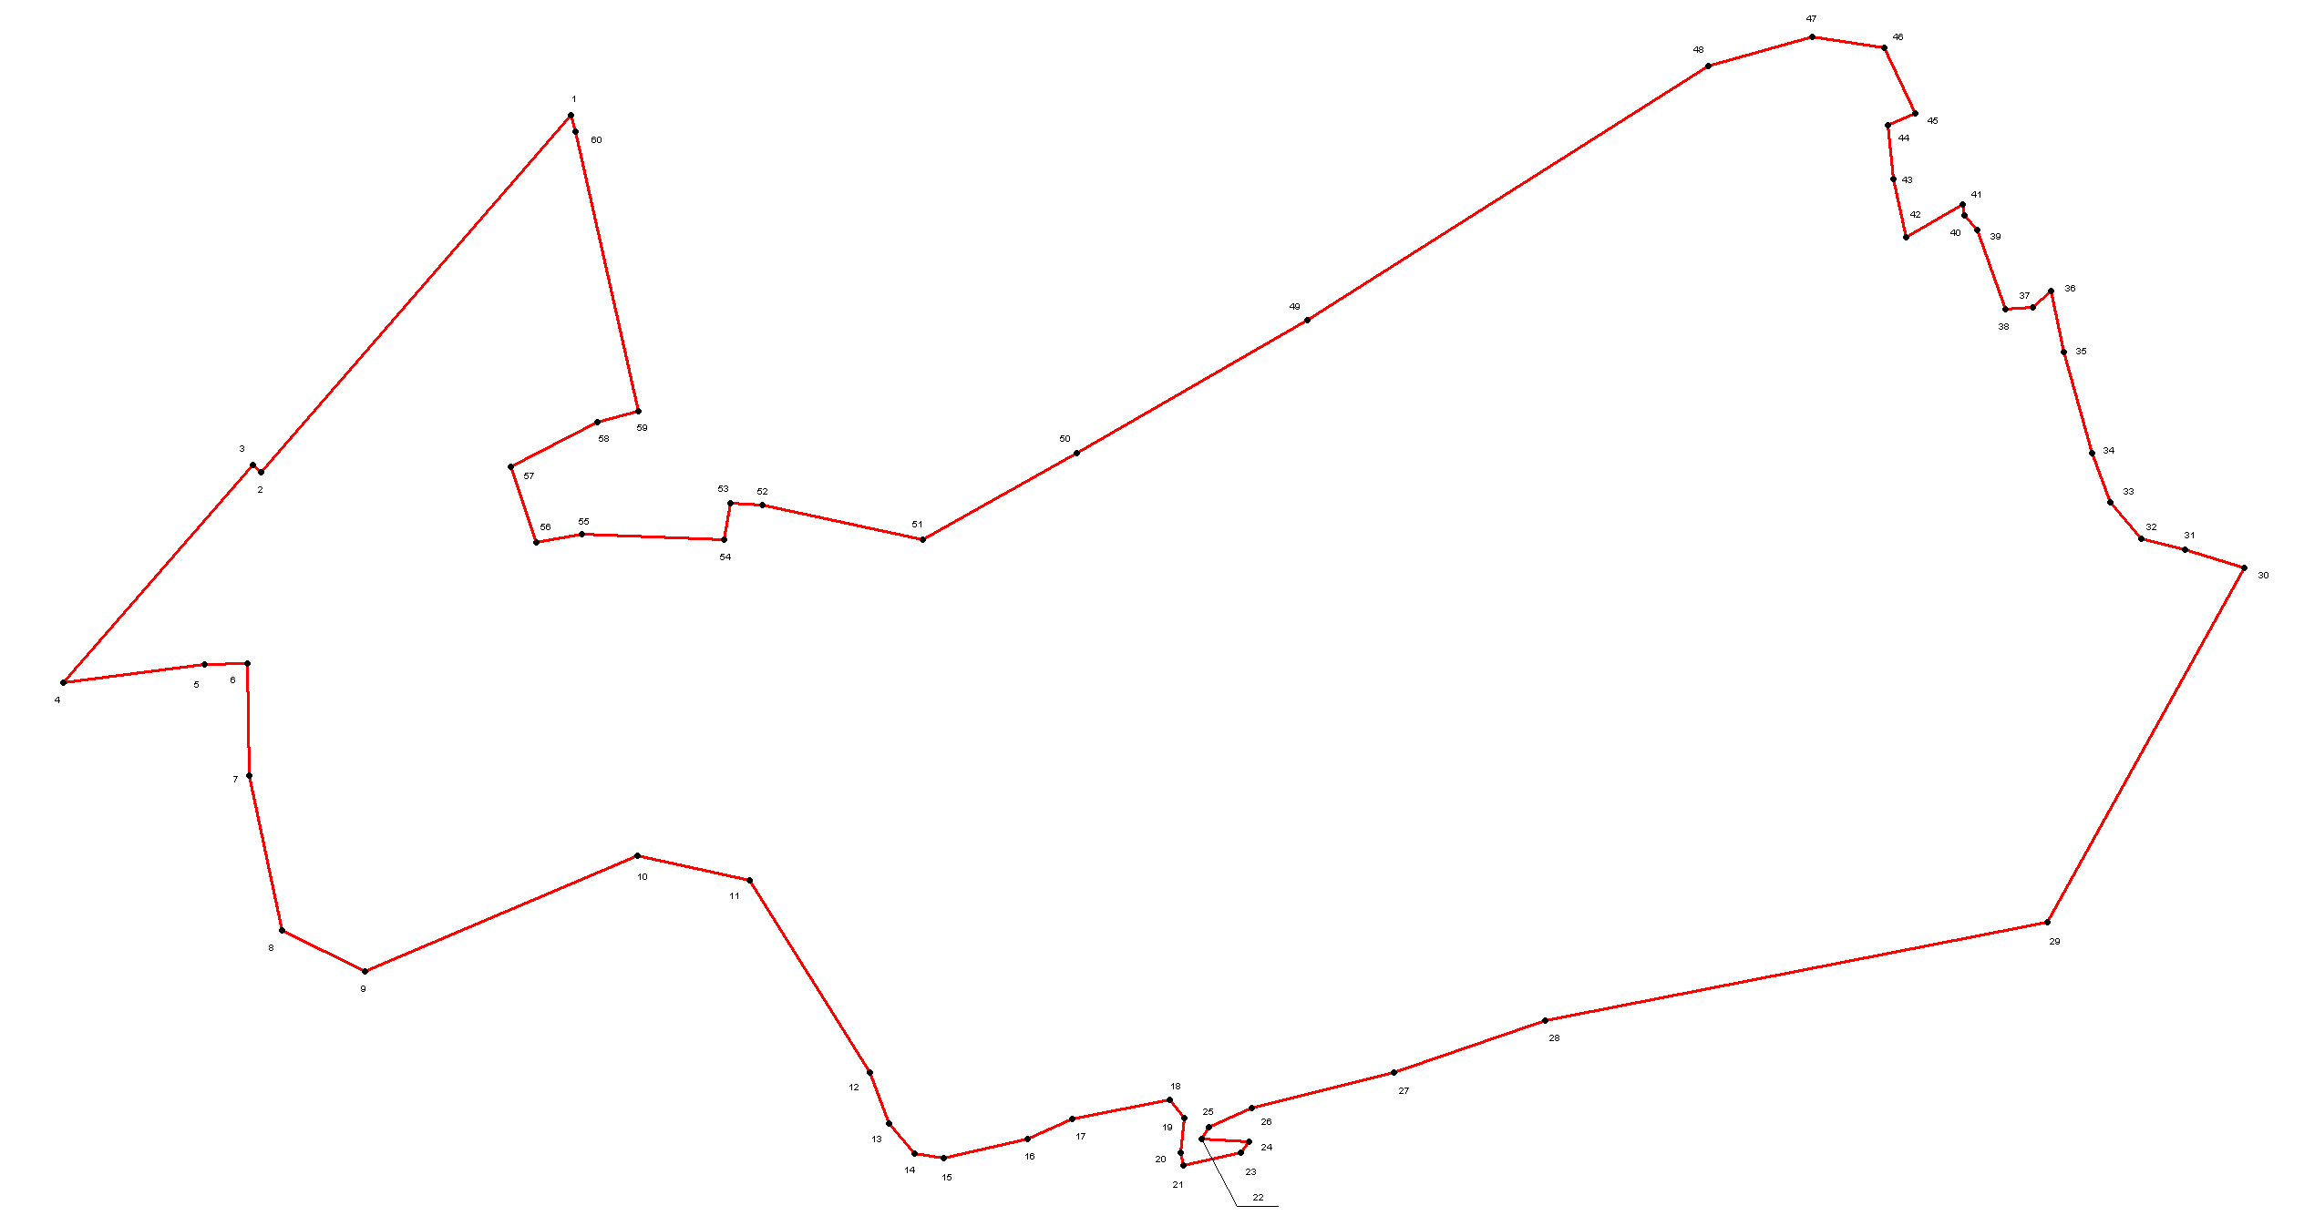

д.Старый Шимск
Планируемая граница:
 |  |  |  |  |  | Лист № 1
Графическое описание местоположения границ и сведений зон с особыми условиями использования территорий (ЗОУИТ)
граница населённого пункта д. Старый Шимск
Шимского района Новгородской области
 | (наименование ЗОУИТ)
Сведения о местоположении границ ЗОУИТ
1. Система координат МСК-53
2. Сведения о характерных точках границ объекта землеустройства ЗОУИТ
Обозначение характерных точек границ |  | Координаты, м |  | Метод определения координат и средняя квадратическая погрешность положения характерной точки (Mt), м | Описание закрепления точки
 |  | X | Y
1 |  | 2 | 3 | 4 | 5
1 |  | 544301,47 | 1324449,99 | Картометрический – 2 м. | -
2 |  | 543881,78 | 1324086,26 | Картометрический – 2 м | -
3 |  | 543890,3 | 1324076,45 | Картометрический – 2 м | -
4 |  | 543634,66 | 1323853,67 | Картометрический – 2 м | -
5 |  | 543655,4 | 1324020,02 | Картометрический – 2 м | -
6 |  | 543656,79 | 1324070,47 | Картометрический – 2 м | -
7 |  | 543525,39 | 1324072,05 | Картометрический – 2 м | -
8 |  | 543343,77 | 1324110,99 | Картометрический – 2 м | -
9 |  | 543294,66 | 1324208,00 | Картометрический – 2 м | -
10 |  | 543430,61 | 1324528,54 | Картометрический – 2 м | -
11 |  | 543402,33 | 1324660,03 | Картометрический – 2 м | -
12 |  | 543176,57 | 1324801,44 | Картометрический – 2 м | -
13 |  | 543116,53 | 1324823,27 | Картометрический – 2 м | -
14 |  | 543081,3 | 1324853,54 | Картометрический – 2 м | -
15 |  | 543075,29 | 1324887,42 | Картометрический – 2 м | -
16 |  | 543097,98 | 1324986,43 | Картометрический – 2 м | -
17 |  | 543122,05 | 1325038,34 | Картометрический – 2 м | -
18 |  | 543144,74 | 1325153,52 | Картометрический – 2 м | -
19 |  | 543123,3 | 1325170,87 | Картометрический – 2 м | -
20 |  | 543081,66 | 1325166,62 | Картометрический – 2 м | -
21 |  | 543067,29 | 1325169,44 | Картометрический – 2 м | -
22 |  | 543082,07 | 1325236,38 | Картометрический – 2 м | -
23 |  | 543094,58 | 1325246,53 | Картометрический – 2 м | -
24 |  | 543097,84 | 1325191,00 | Картометрический – 2 м | -
25 |  | 543111,85 | 1325199,66 | Картометрический – 2 м | -
26 |  | 543134,39 | 1325249,86 | Картометрический – 2 м | -
27 |  | 543176,09 | 1325416,81 | Картометрический – 2 м | -
28 |  | 543237,52 | 1325594,06 | Картометрический – 2 м | -
29 |  | 543353,35 | 1326184,64 | Картометрический – 2 м | -
30 |  | 543768,83 | 1326415,43 | Картометрический – 2 м | -
31 |  | 543791,09 | 1326345,56 | Картометрический – 2 м | -
32 |  | 543774,28 | 1326293,37 | Картометрический – 2 м | -
33 |  | 543696,23 | 1326161,37 | Картометрический – 2 м | -
34 |  | 543605,93 | 1325945,82 | Картометрический – 2 м | -
35 |  | 543470,81 | 1325495,16 | Картометрический – 2 м | -

 |  |  |  |  |  | Лист № 2
Графическое описание местоположения границ и сведений зон с особыми условиями использования территорий (ЗОУИТ)
граница населённого пункта д. Старый Шимск
Шимского района Новгородской области
 | (наименование ЗОУИТ)
Сведения о местоположении границ ЗОУИТ
1. Система координат МСК-53
2. Сведения о характерных точках границ объекта землеустройства ЗОУИТ
Обозначение характерных точек границ |  | Координаты, м |  | Метод определения координат и средняя квадратическая погрешность положения характерной точки (Mt), м | Описание закрепления точки
 |  | X | Y
1 |  | 2 | 3 | 4 | 5
36 |  | 543536,81 | 1325470,29 | Картометрический – 2 м. | -
37 |  | 543621,81 | 1325438,27 | Картометрический – 2 м | -
38 |  | 543652,8 | 1325505,93 | Картометрический – 2 м | -
39 |  | 543760,13 | 1325740,35 | Картометрический – 2 м | -
40 |  | 543975,11 | 1326216,77 | Картометрический – 2 м | -
41 |  | 544022,81 | 1326203,65 | Картометрический – 2 м | -
42 |  | 544094,87 | 1326188,76 | Картометрический – 2 м | -
43 |  | 544075,93 | 1326166,53 | Картометрический – 2 м | -
44 |  | 544073,72 | 1326134,90 | Картометрический – 2 м | -
45 |  | 544166,73 | 1326101,73 | Картометрический – 2 м | -
46 |  | 544183,68 | 1326087,27 | Картометрический – 2 м | -
47 |  | 544196,02 | 1326084,42 | Картометрический – 2 м | -
48 |  | 544157,42 | 1326018,10 | Картометрический – 2 м | -
49 |  | 544226,21 | 1326002,84 | Картометрический – 2 м | -
50 |  | 544289,87 | 1325996,96 | Картометрический – 2 м | -
51 |  | 544303,93 | 1326029,00 | Картометрический – 2 м | -
52 |  | 544380,78 | 1325992,83 | Картометрический – 2 м | -
53 |  | 544392,92 | 1325908,28 | Картометрический – 2 м | -
54 |  | 544359,07 | 1325786,20 | Картометрический – 2 м | -
55 |  | 544060,2 | 1325314,79 | Картометрический – 2 м | -
56 |  | 543904,15 | 1325043,76 | Картометрический – 2 м | -
57 |  | 543802,02 | 1324862,94 | Картометрический – 2 м | -
58 |  | 543842,75 | 1324674,61 | Картометрический – 2 м | -
59 |  | 543845,51 | 1324638,00 | Картометрический – 2 м | -
60 |  | 543802,25 | 1324629,90 | Картометрический – 2 м | -
61 |  | 543809,33 | 1324463,21 | Картометрический – 2 м | -
62 |  | 543799,16 | 1324409,28 | Картометрический – 2 м | -
63 |  | 543888,46 | 1324379,03 | Картометрический – 2 м | -
64 |  | 543940,63 | 1324481,68 | Картометрический – 2 м | -
65 |  | 543953,03 | 1324529,62 | Картометрический – 2 м | -
66 |  | 544282,53 | 1324456,01 | Картометрический – 2 м | -

Площадь земельного участка | 162,1583 | га.

д. Старый Шимск
Планируемая граница:

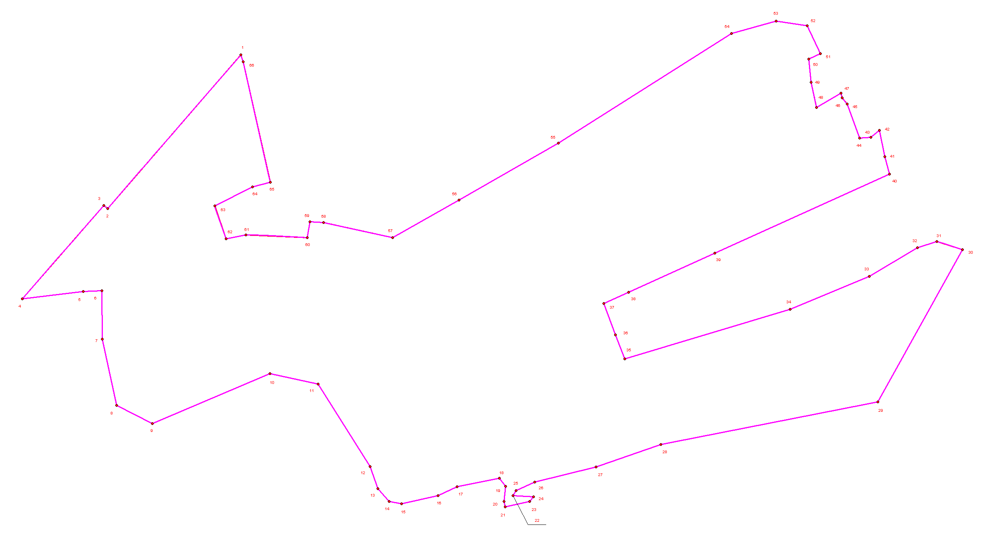

Деревня Теребутицы

 |  |  |  |  |  | Лист № 1
Графическое описание местоположения границ и сведений зон с особыми условиями использования территорий (ЗОУИТ)
граница населённого пункта д. Теребутицы
Шимского района Новгородской области
 | (наименование ЗОУИТ)
Сведения о местоположении границ ЗОУИТ
1. Система координат МСК-53
2. Сведения о характерных точках границ объекта землеустройства ЗОУИТ
Обозначение характерных точек границ |  | Координаты, м |  | Метод определения координат и средняя квадратическая погрешность положения характерной точки (Mt), м | Описание закрепления точки
 |  | X | Y
1 |  | 2 | 3 | 4 | 5
1 |  | 547430,43 | 1320528,25 | Картометрический – 2 м. | -
2 |  | 547415,88 | 1320666,67 | Картометрический – 2 м | -
3 |  | 547409,98 | 1320745,58 | Картометрический – 2 м | -
4 |  | 547220,23 | 1320766,49 | Картометрический – 2 м | -
5 |  | 547218,88 | 1320780,42 | Картометрический – 2 м | -
6 |  | 547241,85 | 1320810,49 | Картометрический – 2 м | -
7 |  | 547249,58 | 1320835,90 | Картометрический – 2 м | -
8 |  | 547263,94 | 1320860,76 | Картометрический – 2 м | -
9 |  | 547282,19 | 1320880,11 | Картометрический – 2 м | -
10 |  | 547297,64 | 1320883,13 | Картометрический – 2 м | -
11 |  | 547316,7 | 1320880,92 | Картометрический – 2 м | -
12 |  | 547341,28 | 1320875,95 | Картометрический – 2 м | -
13 |  | 547352,88 | 1320862,97 | Картометрический – 2 м | -
14 |  | 547359,24 | 1320823,47 | Картометрический – 2 м | -
15 |  | 547360,07 | 1320805,52 | Картометрический – 2 м | -
16 |  | 547383,27 | 1320796,12 | Картометрический – 2 м | -
17 |  | 547413,93 | 1320797,51 | Картометрический – 2 м | -
18 |  | 547446,24 | 1320812,97 | Картометрический – 2 м | -
19 |  | 547500,94 | 1320859,10 | Картометрический – 2 м | -
20 |  | 547534,36 | 1320869,87 | Картометрический – 2 м | -
21 |  | 547567,5 | 1320861,59 | Картометрический – 2 м | -
22 |  | 547594,57 | 1320853,30 | Картометрический – 2 м | -
23 |  | 547617,5 | 1320837,00 | Картометрический – 2 м | -
24 |  | 547624,4 | 1320824,30 | Картометрический – 2 м | -
25 |  | 547621,36 | 1320813,80 | Картометрический – 2 м | -
26 |  | 547607,83 | 1320800,82 | Картометрический – 2 м | -
27 |  | 547626,34 | 1320778,17 | Картометрический – 2 м | -
28 |  | 547637,66 | 1320756,07 | Картометрический – 2 м | -
29 |  | 547649,54 | 1320749,72 | Картометрический – 2 м | -
30 |  | 547669,7 | 1320751,38 | Картометрический – 2 м | -
31 |  | 547684,07 | 1320767,95 | Картометрический – 2 м | -
32 |  | 547687,51 | 1320776,34 | Картометрический – 2 м | -
33 |  | 547721,8 | 1320787,38 | Картометрический – 2 м | -
34 |  | 547758,61 | 1320798,32 | Картометрический – 2 м | -
35 |  | 547777,57 | 1320821,54 | Картометрический – 2 м | -

 |  |  |  |  |  | Лист № 2
Графическое описание местоположения границ и сведений зон с особыми условиями использования территорий (ЗОУИТ)
граница населённого пункта д. Теребутицы
Шимского района Новгородской области
 | (наименование ЗОУИТ)
Сведения о местоположении границ ЗОУИТ
1. Система координат МСК-53
2. Сведения о характерных точках границ объекта землеустройства ЗОУИТ
Обозначение характерных точек границ |  | Координаты, м |  | Метод определения координат и средняя квадратическая погрешность положения характерной точки (Mt), м | Описание закрепления точки
 |  | X | Y
1 |  | 2 | 3 | 4 | 5
36 |  | 547795,79 | 1320824,30 | Картометрический – 2 м. | -
37 |  | 547800,94 | 1320836,06 | Картометрический – 2 м | -
38 |  | 547818,48 | 1320823,00 | Картометрический – 2 м | -
39 |  | 547804,45 | 1320774,27 | Картометрический – 2 м | -
40 |  | 547807,28 | 1320725,77 | Картометрический – 2 м | -
41 |  | 547830,1 | 1320683,71 | Картометрический – 2 м | -
42 |  | 547866,99 | 1320622,04 | Картометрический – 2 м | -
43 |  | 547888,89 | 1320597,58 | Картометрический – 2 м | -
44 |  | 547943,49 | 1320554,36 | Картометрический – 2 м | -
45 |  | 548003,38 | 1320543,17 | Картометрический – 2 м | -
46 |  | 548011,57 | 1320526,04 | Картометрический – 2 м | -
47 |  | 547985,96 | 1320462,69 | Картометрический – 2 м | -
48 |  | 548024,92 | 1320432,82 | Картометрический – 2 м | -
49 |  | 548131,99 | 1320547,81 | Картометрический – 2 м | -
50 |  | 548186,05 | 1320600,70 | Картометрический – 2 м | -
51 |  | 548239,09 | 1320635,66 | Картометрический – 2 м | -
52 |  | 548304,32 | 1320658,40 | Картометрический – 2 м | -
53 |  | 548308,88 | 1320666,40 | Картометрический – 2 м | -
54 |  | 548277,03 | 1320682,91 | Картометрический – 2 м | -
55 |  | 548237,35 | 1320698,70 | Картометрический – 2 м | -
56 |  | 548242,5 | 1320712,79 | Картометрический – 2 м | -
57 |  | 548283,27 | 1320696,57 | Картометрический – 2 м | -
58 |  | 548295,66 | 1320690,42 | Картометрический – 2 м | -
59 |  | 548263,22 | 1320744,67 | Картометрический – 2 м | -
60 |  | 548237,8 | 1320788,46 | Картометрический – 2 м | -
61 |  | 548226,38 | 1320823,26 | Картометрический – 2 м | -
62 |  | 548205,8 | 1320847,68 | Картометрический – 2 м | -
63 |  | 548168,94 | 1320938,87 | Картометрический – 2 м | -
64 |  | 548226,32 | 1321056,27 | Картометрический – 2 м | -
65 |  | 548142,63 | 1321059,00 | Картометрический – 2 м | -
66 |  | 547915,97 | 1321095,03 | Картометрический – 2 м | -
67 |  | 547876,53 | 1321102,81 | Картометрический – 2 м | -
68 |  | 547871,69 | 1321075,32 | Картометрический – 2 м | -
69 |  | 547890,74 | 1321050,27 | Картометрический – 2 м | -
70 |  | 547826,57 | 1321011,26 | Картометрический – 2 м | -
71 |  | 547764,81 | 1320994,66 | Картометрический – 2 м | -
72 |  | 547746,19 | 1320994,69 | Картометрический – 2 м | -
73 |  | 547703,66 | 1321011,63 | Картометрический – 2 м | -
 |  |  |  |  |  | Лист № 3
Графическое описание местоположения границ и сведений зон с особыми условиями использования территорий (ЗОУИТ)
граница населённого пункта д. Теребутицы
Шимского района Новгородской области
 | (наименование ЗОУИТ)
Сведения о местоположении границ ЗОУИТ
1. Система координат МСК-53
2. Сведения о характерных точках границ объекта землеустройства ЗОУИТ
Обозначение характерных точек границ |  | Координаты, м |  | Метод определения координат и средняя квадратическая погрешность положения характерной точки (Mt), м | Описание закрепления точки
 |  | X | Y
1 |  | 2 | 3 | 4 | 5
74 |  | 547685,37 | 1321030,98 | Картометрический – 2 м. | -
75 |  | 547668,52 | 1321066,81 | Картометрический – 2 м | -
76 |  | 547694,88 | 1321144,24 | Картометрический – 2 м | -
77 |  | 547588,63 | 1321163,42 | Картометрический – 2 м | -
78 |  | 547571,81 | 1321201,02 | Картометрический – 2 м | -
79 |  | 547581,23 | 1321247,46 | Картометрический – 2 м | -
80 |  | 547502,55 | 1321279,31 | Картометрический – 2 м | -
81 |  | 547448,37 | 1321290,30 | Картометрический – 2 м | -
82 |  | 547399,64 | 1321288,26 | Картометрический – 2 м | -
83 |  | 547370,81 | 1321271,62 | Картометрический – 2 м | -
84 |  | 547394,53 | 1321323,70 | Картометрический – 2 м | -
85 |  | 547405,41 | 1321351,94 | Картометрический – 2 м | -
86 |  | 547406,55 | 1321362,74 | Картометрический – 2 м | -
87 |  | 547420,09 | 1321400,52 | Картометрический – 2 м | -
88 |  | 547421,12 | 1321425,36 | Картометрический – 2 м | -
89 |  | 547424,28 | 1321453,29 | Картометрический – 2 м | -
90 |  | 547433,02 | 1321468,46 | Картометрический – 2 м | -
91 |  | 547446,67 | 1321483,94 | Картометрический – 2 м | -
92 |  | 547473,26 | 1321507,27 | Картометрический – 2 м | -
93 |  | 547491,68 | 1321518,71 | Картометрический – 2 м | -
94 |  | 547487,46 | 1321525,51 | Картометрический – 2 м | -
95 |  | 547468,48 | 1321513,71 | Картометрический – 2 м | -
96 |  | 547441,01 | 1321489,62 | Картометрический – 2 м | -
97 |  | 547426,48 | 1321473,14 | Картометрический – 2 м | -
98 |  | 547416,52 | 1321455,85 | Картометрический – 2 м | -
99 |  | 547413,14 | 1321425,98 | Картометрический – 2 м | -
100 |  | 547412,15 | 1321402,08 | Картометрический – 2 м | -
101 |  | 547398,69 | 1321364,54 | Картометрический – 2 м | -
102 |  | 547397,57 | 1321353,82 | Картометрический – 2 м | -
103 |  | 547387,15 | 1321326,80 | Картометрический – 2 м | -
104 |  | 547363,49 | 1321274,86 | Картометрический – 2 м | -
105 |  | 547310,25 | 1321282,88 | Картометрический – 2 м | -
106 |  | 547312,12 | 1321252,37 | Картометрический – 2 м | -
107 |  | 547278,84 | 1321244,04 | Картометрический – 2 м | -
108 |  | 547242,75 | 1321277,18 | Картометрический – 2 м | -
109 |  | 547214,1 | 1321274,82 | Картометрический – 2 м | -
110 |  | 547182,43 | 1321254,57 | Картометрический – 2 м | -
111 |  | 547121,81 | 1321275,46 | Картометрический – 2 м | -
 |  |  |  |  |  | Лист № 4
Графическое описание местоположения границ и сведений зон с особыми условиями использования территорий (ЗОУИТ)
граница населённого пункта д. Теребутицы
Шимского района Новгородской области
 | (наименование ЗОУИТ)
Сведения о местоположении границ ЗОУИТ
1. Система координат МСК-53
2. Сведения о характерных точках границ объекта землеустройства ЗОУИТ
Обозначение характерных точек границ |  | Координаты, м |  | Метод определения координат и средняя квадратическая погрешность положения характерной точки (Mt), м | Описание закрепления точки
 |  | X | Y
1 |  | 2 | 3 | 4 | 5
112 |  | 547122,55 | 1321267,84 | Картометрический – 2 м. | -
113 |  | 547116,62 | 1321234,24 | Картометрический – 2 м | -
114 |  | 547101,36 | 1321192,21 | Картометрический – 2 м | -
115 |  | 547061,73 | 1321123,96 | Картометрический – 2 м | -
116 |  | 546958,73 | 1321080,98 | Картометрический – 2 м | -
117 |  | 546926,03 | 1321058,51 | Картометрический – 2 м | -
118 |  | 546907,79 | 1320980,62 | Картометрический – 2 м | -
119 |  | 546458,86 | 1320868,90 | Картометрический – 2 м | -
120 |  | 546051,64 | 1320775,70 | Картометрический – 2 м | -
121 |  | 546038,35 | 1320516,03 | Картометрический – 2 м | -
122 |  | 546080,05 | 1320398,97 | Картометрический – 2 м | -
123 |  | 546095,27 | 1320416,20 | Картометрический – 2 м | -
124 |  | 546131,98 | 1320412,03 | Картометрический – 2 м | -
125 |  | 546177,31 | 1320369,85 | Картометрический – 2 м | -
126 |  | 546201,74 | 1320364,63 | Картометрический – 2 м | -
127 |  | 546216,17 | 1320374,58 | Картометрический – 2 м | -
128 |  | 546231,35 | 1320427,62 | Картометрический – 2 м | -
129 |  | 546304,43 | 1320512,82 | Картометрический – 2 м | -
130 |  | 546322,28 | 1320510,07 | Картометрический – 2 м | -
131 |  | 546366,27 | 1320542,88 | Картометрический – 2 м | -
132 |  | 546381,71 | 1320535,23 | Картометрический – 2 м | -
133 |  | 546382,9 | 1320508,66 | Картометрический – 2 м | -
134 |  | 546491,13 | 1320500,51 | Картометрический – 2 м | -
135 |  | 546562,2 | 1320508,60 | Картометрический – 2 м | -
136 |  | 546577,13 | 1320507,17 | Картометрический – 2 м | -
137 |  | 546605,52 | 1320503,15 | Картометрический – 2 м | -
138 |  | 546647,87 | 1320363,33 | Картометрический – 2 м | -
139 |  | 546700,17 | 1320243,22 | Картометрический – 2 м | -
140 |  | 546734 | 1320232,45 | Картометрический – 2 м | -
141 |  | 546781,43 | 1320261,89 | Картометрический – 2 м | -
142 |  | 546833,99 | 1320288,66 | Картометрический – 2 м | -
143 |  | 546857,92 | 1320296,46 | Картометрический – 2 м | -
144 |  | 546900,96 | 1320301,17 | Картометрический – 2 м | -
145 |  | 546916,4 | 1320305,11 | Картометрический – 2 м | -
146 |  | 546972,05 | 1320332,40 | Картометрический – 2 м | -
147 |  | 547050,82 | 1320374,90 | Картометрический – 2 м | -
148 |  | 547126,08 | 1320402,25 | Картометрический – 2 м | -
149 |  | 547153,71 | 1320411,37 | Картометрический – 2 м | -

 |  |  |  |  |  | Лист № 5
Графическое описание местоположения границ и сведений зон с особыми условиями использования территорий (ЗОУИТ)
граница населённого пункта д. Теребутицы
Шимского района Новгородской области
 | (наименование ЗОУИТ)
Сведения о местоположении границ ЗОУИТ
1. Система координат МСК-53
2. Сведения о характерных точках границ объекта землеустройства ЗОУИТ
Обозначение характерных точек границ |  | Координаты, м |  | Метод определения координат и средняя квадратическая погрешность положения характерной точки (Mt), м | Описание закрепления точки
 |  | X | Y
1 |  | 2 | 3 | 4 | 5
150 |  | 547179,09 | 1320420,88 | Картометрический – 2 м. | -
151 |  | 547197,36 | 1320430,58 | Картометрический – 2 м | -
152 |  | 547221,25 | 1320472,65 | Картометрический – 2 м | -
153 |  | 547239,59 | 1320523,67 | Картометрический – 2 м | -
154 |  | 547243,55 | 1320549,71 | Картометрический – 2 м | -
155 |  | 547246,23 | 1320586,11 | Картометрический – 2 м | -
156 |  | 547245,41 | 1320624,07 | Картометрический – 2 м | -
157 |  | 547256,39 | 1320625,18 | Картометрический – 2 м | -
158 |  | 547257,23 | 1320585,83 | Картометрический – 2 м | -
159 |  | 547254,49 | 1320548,47 | Картометрический – 2 м | -
160 |  | 547250,31 | 1320520,95 | Картометрический – 2 м | -
161 |  | 547331,95 | 1320527,54 | Картометрический – 2 м | -
162 |  | 547330,75 | 1320430,72 | Картометрический – 2 м | -
163 |  | 547413,57 | 1320433,93 | Картометрический – 2 м | -
164 |  | 547415,55 | 1320528,14 | Картометрический – 2 м | -

Площадь земельного участка | 113,0431 | га.

д. Теребутицы
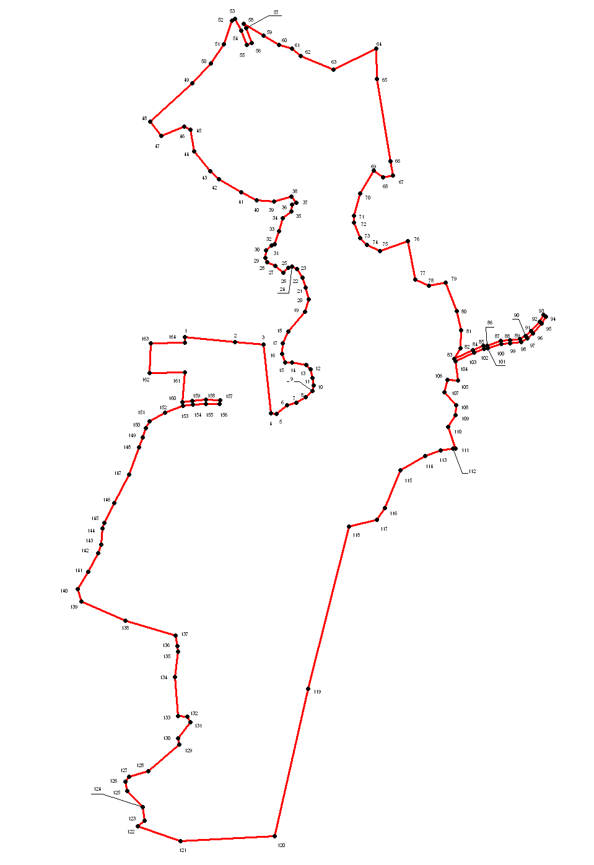

Рабочий поселок Шимск
Существующая граница:

 |  |  |  |  |  | Лист № 1
Графическое описание местоположения границ и сведений зон с особыми условиями использования территорий (ЗОУИТ)
 | граница населённого пункта р.п. ШимскШимского района Новгородской области
 | (наименование ЗОУИТ)
Сведения о местоположении границ ЗОУИТ
1. Система координат МСК-53
2. Сведения о характерных точках границ объекта землеустройства ЗОУИТ
Обозначение характерных точек границ |  | Координаты, м |  | Метод определения координат и средняя квадратическая погрешность положения характерной точки (Mt), м | Описание закрепления точки
 |  | X | Y
1 |  | 2 | 3 | 4 | 5
1 |  | 543317,41 | 1321802,29 | Картометрический – 2 м. | -
2 |  | 543413,38 | 1321710,62 | Картометрический – 2 м | -
3 |  | 544360,34 | 1322468,99 | Картометрический – 2 м | -
4 |  | 544859,71 | 1322850,56 | Картометрический – 2 м | -
5 |  | 544882,63 | 1322828,84 | Картометрический – 2 м | -
6 |  | 544919,43 | 1322821,47 | Картометрический – 2 м | -
7 |  | 545463,79 | 1322056,76 | Картометрический – 2 м | -
8 |  | 545470,69 | 1322034,10 | Картометрический – 2 м | -
9 |  | 546019,98 | 1322368,99 | Картометрический – 2 м | -
10 |  | 546002,91 | 1322388,22 | Картометрический – 2 м | -
11 |  | 545610,58 | 1322727,56 | Картометрический – 2 м | -
12 |  | 545845,36 | 1322889,43 | Картометрический – 2 м | -
13 |  | 545638,62 | 1323103,08 | Картометрический – 2 м | -
14 |  | 545581,49 | 1323091,33 | Картометрический – 2 м | -
15 |  | 545549,72 | 1323106,48 | Картометрический – 2 м | -
16 |  | 545509,79 | 1323153,77 | Картометрический – 2 м | -
17 |  | 545358,73 | 1323448,20 | Картометрический – 2 м | -
18 |  | 545330,11 | 1323457,69 | Картометрический – 2 м | -
19 |  | 545198,98 | 1323457,42 | Картометрический – 2 м | -
20 |  | 545446,49 | 1323667,76 | Картометрический – 2 м | -
21 |  | 544557,76 | 1324265,69 | Картометрический – 2 м | -
22 |  | 544351,38 | 1324407,20 | Картометрический – 2 м | -
23 |  | 543924,42 | 1324037,21 | Картометрический – 2 м | -
24 |  | 543915,89 | 1324047,02 | Картометрический – 2 м | -
25 |  | 543633,38 | 1323801,75 | Картометрический – 2 м | -
26 |  | 543634,66 | 1323853,67 | Картометрический – 2 м | -
27 |  | 543655,4 | 1324020,02 | Картометрический – 2 м | -
28 |  | 543656,79 | 1324070,47 | Картометрический – 2 м | -
29 |  | 543525,39 | 1324072,05 | Картометрический – 2 м | -
30 |  | 543343,77 | 1324110,99 | Картометрический – 2 м | -
31 |  | 543294,66 | 1324208,00 | Картометрический – 2 м | -
32 |  | 543430,61 | 1324528,54 | Картометрический – 2 м | -
33 |  | 543402,33 | 1324660,03 | Картометрический – 2 м | -
34 |  | 543176,57 | 1324801,44 | Картометрический – 2 м | -

 |  |  |  |  |  | Лист № 2
Графическое описание местоположения границ и сведений зон с особыми условиями использования территорий (ЗОУИТ)
 | граница населённого пункта р.п. ШимскШимского района Новгородской области
 | (наименование ЗОУИТ)
Сведения о местоположении границ ЗОУИТ
1. Система координат МСК-53
2. Сведения о характерных точках границ объекта землеустройства ЗОУИТ
Обозначение характерных точек границ |  | Координаты, м |  | Метод определения координат и средняя квадратическая погрешность положения характерной точки (Mt), м | Описание закрепления точки
 |  | X | Y
1 |  | 2 | 3 | 4 | 5
35 |  | 543116,53 | 1324823,27 | Картометрический – 2 м. | -
36 |  | 543081,3 | 1324853,55 | Картометрический – 2 м | -
37 |  | 543013,53 | 1324947,72 | Картометрический – 2 м | -
38 |  | 542987,93 | 1324891,21 | Картометрический – 2 м | -
39 |  | 542976,59 | 1324666,10 | Картометрический – 2 м | -
40 |  | 542983,24 | 1324202,80 | Картометрический – 2 м | -
41 |  | 542363,76 | 1323771,18 | Картометрический – 2 м | -
42 |  | 542202,81 | 1323886,60 | Картометрический – 2 м | -
43 |  | 542119,35 | 1323858,65 | Картометрический – 2 м | -
44 |  | 542110,59 | 1324047,31 | Картометрический – 2 м | -
45 |  | 541900,61 | 1323936,20 | Картометрический – 2 м | -
46 |  | 541896,16 | 1323903,22 | Картометрический – 2 м | -
47 |  | 541820,75 | 1323900,63 | Картометрический – 2 м | -
48 |  | 541786,95 | 1323918,50 | Картометрический – 2 м | -
49 |  | 541717,92 | 1323866,97 | Картометрический – 2 м | -
50 |  | 541652,3 | 1323875,40 | Картометрический – 2 м | -
51 |  | 541492,3 | 1323827,60 | Картометрический – 2 м | -
52 |  | 541499,5 | 1323718,10 | Картометрический – 2 м | -
53 |  | 541514,45 | 1323660,70 | Картометрический – 2 м | -
54 |  | 541470,16 | 1323656,86 | Картометрический – 2 м | -
55 |  | 540893,58 | 1322864,55 | Картометрический – 2 м | -
56 |  | 541142,57 | 1322457,54 | Картометрический – 2 м | -
57 |  | 541150,3 | 1322440,93 | Картометрический – 2 м | -
58 |  | 541153 | 1322431,27 | Картометрический – 2 м | -
59 |  | 541153,39 | 1322418,90 | Картометрический – 2 м | -
60 |  | 541152,48 | 1322406,17 | Картометрический – 2 м | -
61 |  | 541280,82 | 1322244,69 | Картометрический – 2 м | -
62 |  | 541125,91 | 1322156,07 | Картометрический – 2 м | -
63 |  | 541342,26 | 1321698,49 | Картометрический – 2 м | -
64 |  | 541506,7 | 1321641,04 | Картометрический – 2 м | -
65 |  | 541895,37 | 1321595,81 | Картометрический – 2 м | -
66 |  | 541968,15 | 1321716,70 | Картометрический – 2 м | -
67 |  | 542005,04 | 1321703,56 | Картометрический – 2 м | -
68 |  | 542009,75 | 1321715,23 | Картометрический – 2 м | -
69 |  | 542015,51 | 1321713,61 | Картометрический – 2 м | -
70 |  | 542027,64 | 1321737,87 | Картометрический – 2 м | -
71 |  | 542101,93 | 1321702,83 | Картометрический – 2 м | -
72 |  | 542135,41 | 1321801,85 | Картометрический – 2 м | -

 |  |  |  |  |  | Лист № 3
Графическое описание местоположения границ и сведений зон с особыми условиями использования территорий (ЗОУИТ)
 | граница населённого пункта р.п. ШимскШимского района Новгородской области
 | (наименование ЗОУИТ)
Сведения о местоположении границ ЗОУИТ
1. Система координат МСК-53
2. Сведения о характерных точках границ объекта землеустройства ЗОУИТ
Обозначение характерных точек границ |  | Координаты, м |  | Метод определения координат и средняя квадратическая погрешность положения характерной точки (Mt), м | Описание закрепления точки
 |  | X | Y
1 |  | 2 | 3 | 4 | 5
73 |  | 542467,5 | 1321722,56 | Картометрический – 2 м. | -
74 |  | 542807,2 | 1321603,95 | Картометрический – 2 м | -
75 |  | 543263,15 | 1321758,34 | Картометрический – 2 м | -

Площадь земельного участка | 911,7725 | га.

р.п.Шимск
Существующая граница

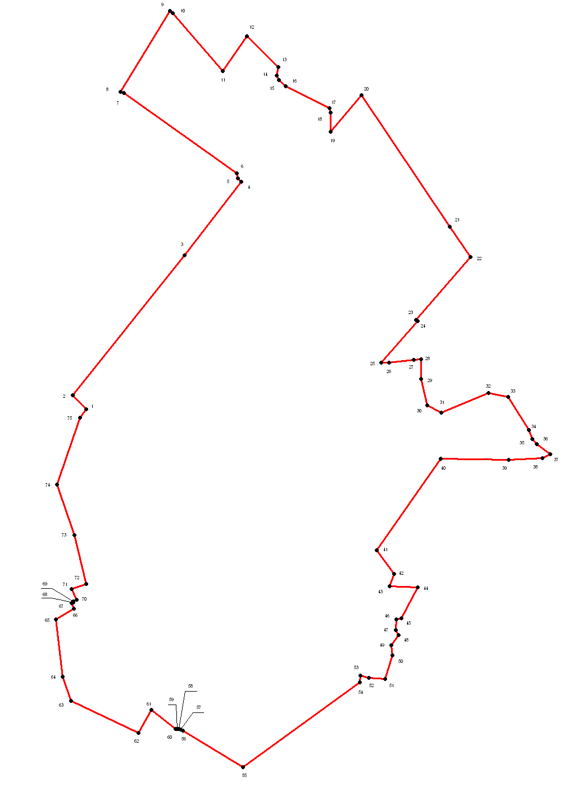
Планируемая граница
 |  |  |  |  |  | Лист № 1
Графическое описание местоположения границ и сведений зон с особыми условиями использования территорий (ЗОУИТ)
 | граница населённого пункта р.п. ШимскШимского района Новгородской области
 | (наименование ЗОУИТ)
Сведения о местоположении границ ЗОУИТ
1. Система координат МСК-53
2. Сведения о характерных точках границ объекта землеустройства ЗОУИТ
Обозначение характерных точек границ |  | Координаты, м |  | Метод определения координат и средняя квадратическая погрешность положения характерной точки (Mt), м | Описание закрепления точки
 |  | X | Y
1 |  | 2 | 3 | 4 | 5
1 |  | 543317,41 | 1321802,29 | Картометрический – 2 м. | -
2 |  | 543413,38 | 1321710,62 | Картометрический – 2 м | -
3 |  | 544360,34 | 1322468,99 | Картометрический – 2 м | -
4 |  | 544859,71 | 1322850,56 | Картометрический – 2 м | -
5 |  | 544859,05 | 1323231,20 | Картометрический – 2 м | -
6 |  | 545084,23 | 1323385,10 | Картометрический – 2 м | -
7 |  | 545446,49 | 1323667,76 | Картометрический – 2 м | -
8 |  | 544557,76 | 1324265,69 | Картометрический – 2 м | -
9 |  | 544351,38 | 1324407,20 | Картометрический – 2 м | -
10 |  | 543924,42 | 1324037,21 | Картометрический – 2 м | -
11 |  | 543915,89 | 1324047,02 | Картометрический – 2 м | -
12 |  | 543633,38 | 1323801,75 | Картометрический – 2 м | -
13 |  | 543634,66 | 1323853,67 | Картометрический – 2 м | -
14 |  | 543655,4 | 1324020,02 | Картометрический – 2 м | -
15 |  | 543656,79 | 1324070,47 | Картометрический – 2 м | -
16 |  | 543525,39 | 1324072,05 | Картометрический – 2 м | -
17 |  | 543343,77 | 1324110,99 | Картометрический – 2 м | -
18 |  | 543294,66 | 1324208,00 | Картометрический – 2 м | -
19 |  | 543430,61 | 1324528,54 | Картометрический – 2 м | -
20 |  | 543402,33 | 1324660,03 | Картометрический – 2 м | -
21 |  | 543176,57 | 1324801,44 | Картометрический – 2 м | -
22 |  | 543116,53 | 1324823,27 | Картометрический – 2 м | -
23 |  | 543081,3 | 1324853,55 | Картометрический – 2 м | -
24 |  | 543013,53 | 1324947,72 | Картометрический – 2 м | -
25 |  | 542987,93 | 1324891,21 | Картометрический – 2 м | -
26 |  | 542976,59 | 1324666,10 | Картометрический – 2 м | -
27 |  | 542983,24 | 1324202,80 | Картометрический – 2 м | -
28 |  | 542363,76 | 1323771,18 | Картометрический – 2 м | -
29 |  | 542202,81 | 1323886,60 | Картометрический – 2 м | -
30 |  | 542119,35 | 1323858,65 | Картометрический – 2 м | -
31 |  | 542110,59 | 1324047,31 | Картометрический – 2 м | -
32 |  | 541900,61 | 1323936,20 | Картометрический – 2 м | -
33 |  | 541896,16 | 1323903,22 | Картометрический – 2 м | -
34 |  | 541820,75 | 1323900,63 | Картометрический – 2 м | -

 |  |  |  |  |  | Лист № 1
Графическое описание местоположения границ и сведений зон с особыми условиями использования территорий (ЗОУИТ)
 | граница населённого пункта р.п. ШимскШимского района Новгородской области
 | (наименование ЗОУИТ)
Сведения о местоположении границ ЗОУИТ
1. Система координат МСК-53
2. Сведения о характерных точках границ объекта землеустройства ЗОУИТ
Обозначение характерных точек границ |  | Координаты, м |  | Метод определения координат и средняя квадратическая погрешность положения характерной точки (Mt), м | Описание закрепления точки
 |  | X | Y
1 |  | 2 | 3 | 4 | 5
1 |  | 543317,41 | 1321802,29 | Картометрический – 2 м. | -
2 |  | 543413,38 | 1321710,62 | Картометрический – 2 м | -
3 |  | 544360,34 | 1322468,99 | Картометрический – 2 м | -
4 |  | 544859,71 | 1322850,56 | Картометрический – 2 м | -
5 |  | 544859,05 | 1323231,20 | Картометрический – 2 м | -
6 |  | 545084,23 | 1323385,10 | Картометрический – 2 м | -
7 |  | 545446,49 | 1323667,76 | Картометрический – 2 м | -
8 |  | 544557,76 | 1324265,69 | Картометрический – 2 м | -
9 |  | 544351,38 | 1324407,20 | Картометрический – 2 м | -
10 |  | 543924,42 | 1324037,21 | Картометрический – 2 м | -
11 |  | 543915,89 | 1324047,02 | Картометрический – 2 м | -
12 |  | 543633,38 | 1323801,75 | Картометрический – 2 м | -
13 |  | 543634,66 | 1323853,67 | Картометрический – 2 м | -
14 |  | 543655,4 | 1324020,02 | Картометрический – 2 м | -
15 |  | 543656,79 | 1324070,47 | Картометрический – 2 м | -
16 |  | 543525,39 | 1324072,05 | Картометрический – 2 м | -
17 |  | 543343,77 | 1324110,99 | Картометрический – 2 м | -
18 |  | 543294,66 | 1324208,00 | Картометрический – 2 м | -
19 |  | 543430,61 | 1324528,54 | Картометрический – 2 м | -
20 |  | 543402,33 | 1324660,03 | Картометрический – 2 м | -
21 |  | 543176,57 | 1324801,44 | Картометрический – 2 м | -
22 |  | 543116,53 | 1324823,27 | Картометрический – 2 м | -
23 |  | 543081,3 | 1324853,55 | Картометрический – 2 м | -
24 |  | 543013,53 | 1324947,72 | Картометрический – 2 м | -
25 |  | 542987,93 | 1324891,21 | Картометрический – 2 м | -
26 |  | 542976,59 | 1324666,10 | Картометрический – 2 м | -
27 |  | 542983,24 | 1324202,80 | Картометрический – 2 м | -
28 |  | 542363,76 | 1323771,18 | Картометрический – 2 м | -
29 |  | 542202,81 | 1323886,60 | Картометрический – 2 м | -
30 |  | 542119,35 | 1323858,65 | Картометрический – 2 м | -
31 |  | 542110,59 | 1324047,31 | Картометрический – 2 м | -
32 |  | 541900,61 | 1323936,20 | Картометрический – 2 м | -
33 |  | 541896,16 | 1323903,22 | Картометрический – 2 м | -
34 |  | 541820,75 | 1323900,63 | Картометрический – 2 м | -

 |  |  |  |  |  | Лист № 2
Графическое описание местоположения границ и сведений зон с особыми условиями использования территорий (ЗОУИТ)
 | граница населённого пункта р.п. ШимскШимского района Новгородской области
 | (наименование ЗОУИТ)
Сведения о местоположении границ ЗОУИТ
1. Система координат МСК-53
2. Сведения о характерных точках границ объекта землеустройства ЗОУИТ
Обозначение характерных точек границ |  | Координаты, м |  | Метод определения координат и средняя квадратическая погрешность положения характерной точки (Mt), м | Описание закрепления точки
 |  | X | Y
1 |  | 2 | 3 | 4 | 5
35 |  | 541786,95 | 1323918,50 | Картометрический – 2 м. | -
36 |  | 541717,92 | 1323866,97 | Картометрический – 2 м | -
37 |  | 541652,3 | 1323875,40 | Картометрический – 2 м | -
38 |  | 541492,3 | 1323827,60 | Картометрический – 2 м | -
39 |  | 541499,5 | 1323718,10 | Картометрический – 2 м | -
40 |  | 541514,45 | 1323660,70 | Картометрический – 2 м | -
41 |  | 541470,16 | 1323656,86 | Картометрический – 2 м | -
42 |  | 540893,58 | 1322864,55 | Картометрический – 2 м | -
43 |  | 541142,57 | 1322457,54 | Картометрический – 2 м | -
44 |  | 541150,3 | 1322440,93 | Картометрический – 2 м | -
45 |  | 541153 | 1322431,27 | Картометрический – 2 м | -
46 |  | 541153,39 | 1322418,90 | Картометрический – 2 м | -
47 |  | 541152,48 | 1322406,17 | Картометрический – 2 м | -
48 |  | 541280,82 | 1322244,69 | Картометрический – 2 м | -
49 |  | 541125,91 | 1322156,07 | Картометрический – 2 м | -
50 |  | 541342,26 | 1321698,49 | Картометрический – 2 м | -
51 |  | 541506,7 | 1321641,04 | Картометрический – 2 м | -
52 |  | 541895,37 | 1321595,81 | Картометрический – 2 м | -
53 |  | 541968,15 | 1321716,70 | Картометрический – 2 м | -
54 |  | 542005,04 | 1321703,56 | Картометрический – 2 м | -
55 |  | 542009,75 | 1321715,23 | Картометрический – 2 м | -
56 |  | 542015,51 | 1321713,61 | Картометрический – 2 м | -
57 |  | 542027,64 | 1321737,87 | Картометрический – 2 м | -
58 |  | 542101,93 | 1321702,83 | Картометрический – 2 м | -
59 |  | 542135,41 | 1321801,85 | Картометрический – 2 м | -
60 |  | 542467,5 | 1321722,56 | Картометрический – 2 м | -
61 |  | 542807,2 | 1321603,95 | Картометрический – 2 м | -
62 |  | 543263,15 | 1321758,34 | Картометрический – 2 м | -

Площадь земельного участка | 824,3855 | га.

р.п.Шимск
Планируемая граница
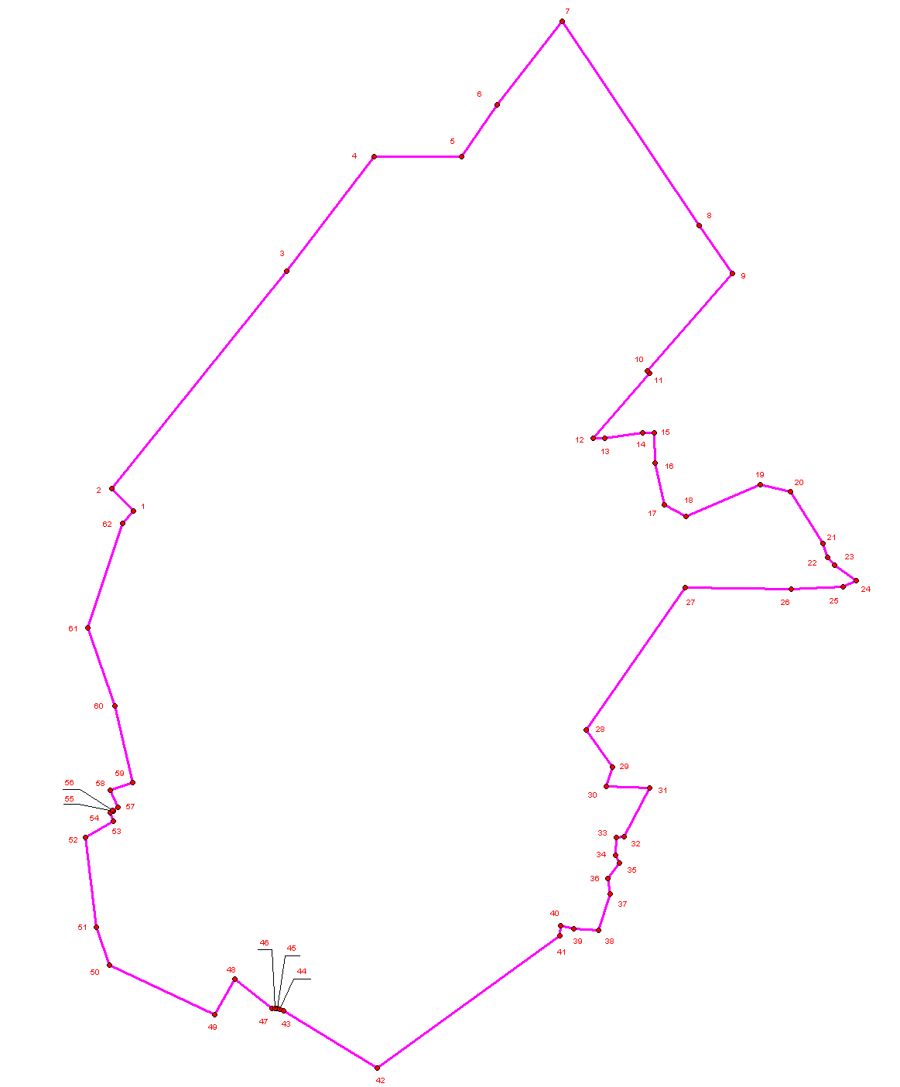

Деревня Веряжа
 |  |  |  |  |  | Лист № 1
Графическое описание местоположения границ и сведений зон с особыми условиями использования территорий (ЗОУИТ)
граница населённого пункта д. Веряжа
Шимского района Новгородской области
 | (наименование ЗОУИТ)
Сведения о местоположении границ ЗОУИТ
1. Система координат МСК-53
2. Сведения о характерных точках границ объекта землеустройства ЗОУИТ
Обозначение характерных точек границ |  | Координаты, м |  | Метод определения координат и средняя квадратическая погрешность положения характерной точки (Mt), м | Описание закрепления точки
 |  | X | Y
1 |  | 2 | 3 | 4 | 5
1 |  | 538079,26 | 1339443,40 | Картометрический – 2 м. | -
2 |  | 538047,46 | 1339469,53 | Картометрический – 2 м | -
3 |  | 537960,62 | 1339634,99 | Картометрический – 2 м | -
4 |  | 537954,64 | 1339646,39 | Картометрический – 2 м | -
5 |  | 537950,03 | 1339650,21 | Картометрический – 2 м | -
6 |  | 537945,95 | 1339653,60 | Картометрический – 2 м | -
7 |  | 537931,53 | 1339665,56 | Картометрический – 2 м | -
8 |  | 537901,09 | 1339760,11 | Картометрический – 2 м | -
9 |  | 537896,09 | 1339775,61 | Картометрический – 2 м | -
10 |  | 537830,26 | 1339980,07 | Картометрический – 2 м | -
11 |  | 537716,97 | 1339944,54 | Картометрический – 2 м | -
12 |  | 537643,76 | 1339970,97 | Картометрический – 2 м | -
13 |  | 537607,58 | 1339978,79 | Картометрический – 2 м | -
14 |  | 537591,59 | 1339982,24 | Картометрический – 2 м | -
15 |  | 537564,08 | 1339979,07 | Картометрический – 2 м | -
16 |  | 537540,3 | 1339976,32 | Картометрический – 2 м | -
17 |  | 537505,01 | 1339956,84 | Картометрический – 2 м | -
18 |  | 537501,49 | 1339949,64 | Картометрический – 2 м | -
19 |  | 537496,67 | 1339939,77 | Картометрический – 2 м | -
20 |  | 537446,58 | 1339904,80 | Картометрический – 2 м | -
21 |  | 537379,13 | 1339858,23 | Картометрический – 2 м | -
22 |  | 537375,79 | 1339855,38 | Картометрический – 2 м | -
23 |  | 537373,79 | 1339817,78 | Картометрический – 2 м | -
24 |  | 537367,9 | 1339813,64 | Картометрический – 2 м | -
25 |  | 537193,34 | 1339683,09 | Картометрический – 2 м | -
26 |  | 537183,02 | 1339675,06 | Картометрический – 2 м | -
27 |  | 537166,05 | 1339661,11 | Картометрический – 2 м | -
28 |  | 537142,2 | 1339647,07 | Картометрический – 2 м | -
29 |  | 537054,81 | 1339576,26 | Картометрический – 2 м | -
30 |  | 536882,07 | 1339449,39 | Картометрический – 2 м | -
31 |  | 536787,77 | 1339385,87 | Картометрический – 2 м | -
32 |  | 536723,29 | 1339349,11 | Картометрический – 2 м | -
33 |  | 536665,98 | 1339312,91 | Картометрический – 2 м | -
34 |  | 536890,13 | 1339057,39 | Картометрический – 2 м | -
35 |  | 537026,86 | 1338903,32 | Картометрический – 2 м | -
36 |  | 537133,67 | 1338947,82 | Картометрический – 2 м | -
37 |  | 537219,95 | 1338972,28 | Картометрический – 2 м | -

 |  |  |  |  |  | Лист № 2
Графическое описание местоположения границ и сведений зон с особыми условиями использования территорий (ЗОУИТ)
граница населённого пункта д. Веряжа
Шимского района Новгородской области
 | (наименование ЗОУИТ)
Сведения о местоположении границ ЗОУИТ
1. Система координат МСК-53
2. Сведения о характерных точках границ объекта землеустройства ЗОУИТ
Обозначение характерных точек границ |  | Координаты, м |  | Метод определения координат и средняя квадратическая погрешность положения характерной точки (Mt), м | Описание закрепления точки
 |  | X | Y
1 |  | 2 | 3 | 4 | 5
38 |  | 537229,39 | 1338975,35 | Картометрический – 2 м. | -
39 |  | 537236,52 | 1338974,63 | Картометрический – 2 м | -
40 |  | 537243,57 | 1338973,99 | Картометрический – 2 м | -
41 |  | 537241,53 | 1338965,26 | Картометрический – 2 м | -
42 |  | 537240,29 | 1338956,04 | Картометрический – 2 м | -
43 |  | 537239,76 | 1338946,34 | Картометрический – 2 м | -
44 |  | 537239,65 | 1338934,85 | Картометрический – 2 м | -
45 |  | 537240,2 | 1338924,76 | Картометрический – 2 м | -
46 |  | 537242,51 | 1338912,94 | Картометрический – 2 м | -
47 |  | 537244,57 | 1338902,17 | Картометрический – 2 м | -
48 |  | 537246,6 | 1338894,75 | Картометрический – 2 м | -
49 |  | 537248,74 | 1338888,74 | Картометрический – 2 м | -
50 |  | 537251,2 | 1338885,15 | Картометрический – 2 м | -
51 |  | 537255,01 | 1338882,09 | Картометрический – 2 м | -
52 |  | 537260,17 | 1338878,64 | Картометрический – 2 м | -
53 |  | 537267,31 | 1338875,62 | Картометрический – 2 м | -
54 |  | 537272,69 | 1338874,22 | Картометрический – 2 м | -
55 |  | 537281,65 | 1338873,13 | Картометрический – 2 м | -
56 |  | 537289,88 | 1338870,74 | Картометрический – 2 м | -
57 |  | 537297,38 | 1338867,25 | Картометрический – 2 м | -
58 |  | 537302,97 | 1338862,95 | Картометрический – 2 м | -
59 |  | 537307,03 | 1338858,30 | Картометрический – 2 м | -
60 |  | 537311,45 | 1338849,54 | Картометрический – 2 м | -
61 |  | 537311,45 | 1338844,22 | Картометрический – 2 м | -
62 |  | 537311,37 | 1338839,27 | Картометрический – 2 м | -
63 |  | 537309,3 | 1338834,35 | Картометрический – 2 м | -
64 |  | 537307,23 | 1338828,70 | Картометрический – 2 м | -
65 |  | 537303,68 | 1338821,19 | Картометрический – 2 м | -
66 |  | 537298,04 | 1338812,32 | Картометрический – 2 м | -
67 |  | 537291,32 | 1338803,29 | Картометрический – 2 м | -
68 |  | 537288,27 | 1338798,67 | Картометрический – 2 м | -
69 |  | 537286,84 | 1338794,22 | Картометрический – 2 м | -
70 |  | 537286,27 | 1338787,69 | Картометрический – 2 м | -
71 |  | 537285,98 | 1338780,77 | Картометрический – 2 м | -
72 |  | 537285,63 | 1338776,39 | Картометрический – 2 м | -
73 |  | 537284,5 | 1338773,33 | Картометрический – 2 м | -
74 |  | 537283,17 | 1338769,62 | Картометрический – 2 м | -

 |  |  |  |  |  |  |  |  |  | Лист № 3
Графическое описание местоположения границ и сведений зон с особыми условиями использования территорий (ЗОУИТ)
граница населённого пункта д. Веряжа
Шимского района Новгородской области
 |  | (наименование ЗОУИТ)
Сведения о местоположении границ ЗОУИТ
1. Система координат МСК-53
2. Сведения о характерных точках границ объекта землеустройства ЗОУИТ
Обозначение характерных точек границ |  |  | Координаты, м |  |  |  | Метод определения координат и средняя квадратическая погрешность положения характерной точки (Mt), м |  | Описание закрепления точки
 |  |  | X |  | Y
1 |  |  | 2 |  | 3 |  | 4 |  | 5
75 |  |  | 537278,03 |  | 1338758,78 |  | Картометрический – 2 м. |  | -
76 |  |  | 537274,95 |  | 1338751,46 |  | Картометрический – 2 м |  | -
77 |  |  | 537275,13 |  | 1338746,59 |  | Картометрический – 2 м |  | -
78 |  |  | 537276,87 |  | 1338743,21 |  | Картометрический – 2 м |  | -
79 |  |  | 537280,24 |  | 1338740,72 |  | Картометрический – 2 м |  | -
80 |  |  | 537285,26 |  | 1338739,60 |  | Картометрический – 2 м |  | -
81 |  |  | 537291,19 |  | 1338739,41 |  | Картометрический – 2 м |  | -
82 |  |  | 537298,39 |  | 1338739,56 |  | Картометрический – 2 м |  | -
83 |  |  | 537306,33 |  | 1338741,29 |  | Картометрический – 2 м |  | -
84 |  |  | 537313,38 |  | 1338743,13 |  | Картометрический – 2 м |  | -
85 |  |  | 537318,86 |  | 1338743,13 |  | Картометрический – 2 м |  | -
86 |  |  | 537324,87 |  | 1338741,90 |  | Картометрический – 2 м |  | -
87 |  |  | 537335,83 |  | 1338735,73 |  | Картометрический – 2 м |  | -
88 |  |  | 537351,86 |  | 1338727,05 |  | Картометрический – 2 м |  | -
89 |  |  | 537364,5 |  | 1338719,35 |  | Картометрический – 2 м |  | -
90 |  |  | 537372,05 |  | 1338714,17 |  | Картометрический – 2 м |  | -
91 |  |  | 537378,06 |  | 1338707,91 |  | Картометрический – 2 м |  | -
92 |  |  | 537382,89 |  | 1338701,10 |  | Картометрический – 2 м |  | -
93 |  |  | 537385,57 |  | 1338695,26 |  | Картометрический – 2 м |  | -
94 |  |  | 537386,83 |  | 1338689,83 |  | Картометрический – 2 м |  | -
95 |  |  | 537386,79 |  | 1338682,54 |  | Картометрический – 2 м |  | -
96 |  |  | 537386,51 |  | 1338677,04 |  | Картометрический – 2 м |  | -
97 |  |  | 537386,16 |  | 1338668,61 |  | Картометрический – 2 м |  | -
98 |  |  | 537471,9 |  | 1338699,15 |  | Картометрический – 2 м |  | -
99 |  |  | 537644,73 |  | 1338759,93 |  | Картометрический – 2 м |  | -
100 |  |  | 537667,53 |  | 1338688,59 |  | Картометрический – 2 м |  | -
101 |  |  | 538013,17 |  | 1338810,06 |  | Картометрический – 2 м |  | -
102 |  |  | 537986,73 |  | 1338880,24 |  | Картометрический – 2 м |  | -
103 |  |  | 537984,44 |  | 1338879,45 |  | Картометрический – 2 м |  | -
104 |  |  | 537963,15 |  | 1338932,35 |  | Картометрический – 2 м |  | -
105 |  |  | 537848,55 |  | 1339220,89 |  | Картометрический – 2 м |  | -
106 |  |  | 537888,04 |  | 1339256,43 |  | Картометрический – 2 м |  | -
107 |  |  | 537896 |  | 1339262,18 |  | Картометрический – 2 м |  | -
108 |  |  | 537916,49 |  | 1339261,47 |  | Картометрический – 2 м |  | -
109 |  |  | 537930,89 |  | 1339274,93 |  | Картометрический – 2 м |  | -
110 |  |  | 538060,7 |  | 1339396,20 |  | Картометрический – 2 м |  | -
 | Площадь земельного участка |  |  | 109,2365 |  | га.

д. Веряжа
